Приложения к плану работы
Муниципального бюджетного дошкольного образовательного учреждения
«Детский сад №5 «Красная шапочка»
города Бахчисарай Республики Крым
на 2026-2027 учебный год

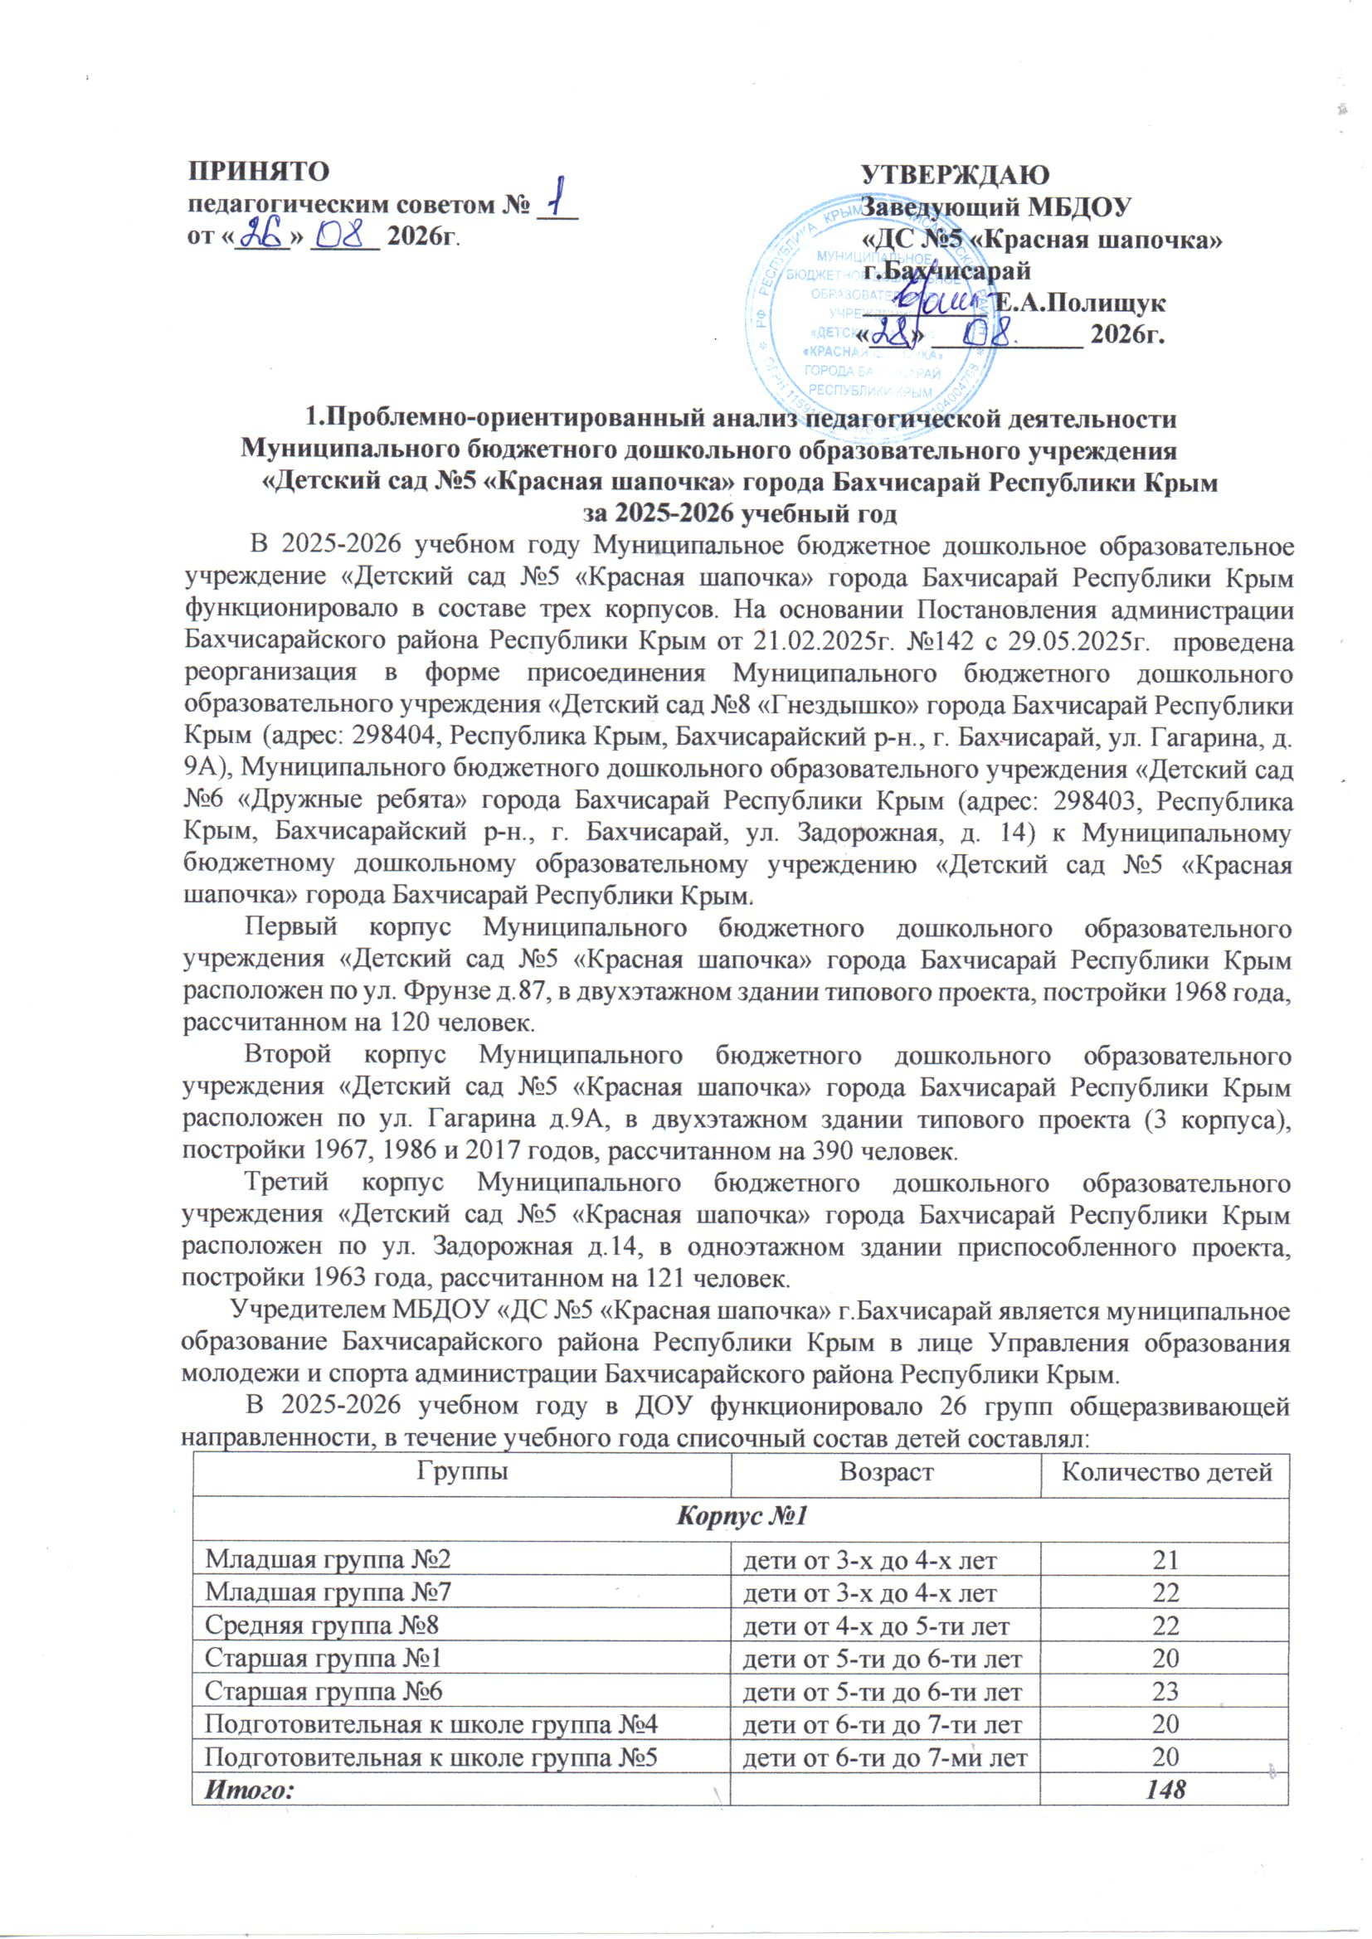

Корпус №2
Вторая группа раннего возраста №1 | дети от 2-х до 3-х лет | 27
Вторая группа раннего возраста №11 | дети от 1,5 до 3-х лет | 26
Младшая группа №9 | дети от 3-х до 4-х лет | 21
Младшая группа №13 | дети от 3-х до 4-х лет | 19
Средняя группа №4 | дети от 4-х до 5-ти лет | 25
Средняя группа №10 | дети от 4-х до 5-ти лет | 20
Старшая группа №2 | дети от 5-ти до 6-ти лет | 19
Старшая группа №5 | дети от 5-ти до 6-ти лет | 20
Старшая группа №6 | дети от 5-ти до 6-ти лет | 17
Старшая группа №7 | дети от 5-ти до 6-ти лет | 15
Подготовительная к школе группа №12 | дети от 6-ти до 7-ти лет | 17
Подготовительная к школе группа №14 | дети от 6-ти до 7-ти лет | 18
Подготовительная к школе группа №15 | дети от 6-ти до 7-ти лет | 18
Подготовительная к школе группа №16 | дети от 6-ти до 7-ти лет | 15
Итого: |  | 277
Корпус №3
Вторая группа раннего возраста | дети от 2-х до 3-х лет | 18
Младшая группа | дети от 3-х до 4-х лет | 19
Средняя группа | дети от 4-х до 5-ти лет | 20
Старшая группа | дети от 5-ти до 6-ти лет | 17
Подготовительная к школе группа | дети от 6-ти до 7-ти лет | 18
Итого: |  | 92
Всего по трем корпусам: |  | 517

В 2025-2026 учебном году педагогический коллектив работал над проблемой: «Создание единого образовательного пространства, направленного на повышение качества дошкольного образования».
Педагогами ДОУ проводилась систематическая, планомерная работа, направленная на комплексное развитие детей с учетом их возрастных и индивидуальных особенностей по пяти образовательным областям: социально-коммуникативное, познавательное, речевое, художественно-эстетическое, физическое развитие в соответствии с требованиями Федерального государственного образовательного стандарта дошкольного образования и требованиями образовательной программы дошкольного образования МБДОУ.
Педагогический коллектив работал над следующими годовыми задачами:
1.Повышение квалификационного уровня и профессионального мастерства педагогических кадров, ориентированных на применение новых педагогических технологий в образовательный процесс дошкольного учреждения, с целью развития индивидуальных способностей и творческого потенциала воспитанников в соответствии с требованиями ФГОС ДО.
2. Обновление развивающей предметно-пространственной среды групп, уличного пространства дошкольного учреждения, способствующей самореализации ребёнка в разных видах деятельности.
3. Обеспечение поддержки семьи в вопросах воспитания, образования, развития детей дошкольного возраста.
4. Сохранение и укрепление физического здоровья дошкольников, формирование потребности к здоровому образу жизни.
Все методические мероприятия в 2025-2026 учебном году были направлены на решение четырех годовых задач.

Состояние учебно-материальной, материально-технической базы
Материальная база дошкольного образовательного учреждения соответствует современным требованиям реализации образовательной программы дошкольного образования: санитарно-эпидемиологическим правилам и нормативам; правилам пожарной безопасности; обеспеченности средствами обучения и воспитания в соответствии с возрастом и индивидуальными особенностями развития детей; оснащенности помещений развивающей предметно-пространственной средой; обеспеченности учебно-методическим комплектом, оборудованием, оснащением.
Требования к зданиям и помещениям МБДОУ соответствует базовому уровню.
Здание первого корпуса типовое, прилегающая территория приспособлена для прогулок детей, ограждена по периметру металлическим забором и полосой зеленых насаждений. Озеленение территории составляет более 45% площади территории, свободной от застройки.
Здание второго корпуса представляет собой типовое двухэтажное строение. Прилегающая территория полностью соответствует требованиям безопасности: по периметру установлен новый металлический забор, дополненный полосой зелёных насаждений. Общая площадь озеленения составляет около 40% от свободной территории, что соответствует нормативам СанПиН и создаёт комфортные условия для прогулок и занятий на свежем воздухе.
Здание третьего корпуса - приспособленное помещение. Прилегающая прогулочная зона для детей оборудована по периметру бетонным ограждением и защитной полосой зеленых насаждений. Уровень озеленения незастроенной части участка превышает 40%.
Территория всех трех корпусов дошкольного учреждения имеет разделение на информационную, экологическую, спортивную, игровую и хозяйственную зоны.
В информационной зоне первого и третьего корпуса размещен уличный стенд с информацией о деятельности ДОУ. Во втором корпусе МБДОУ информационная зона отсутствует. В информационной зоне первого корпуса в течение года обеспечена сменяемость баннеров к тематическим праздникам. Уличный стенд оформлен к Году единства народов.
Игровая зона всех трех корпусов включает в себя: игровые групповые площадки с теневыми навесами, оборудованные с учётом возрастных особенностей детей. Игровые площадки поддерживаются в удовлетворительном, безопасном состоянии, имеют эстетичный вид. Игровое оборудование площадок поддерживается в исправном состоянии, безопасном их использовании, о чем свидетельствуют акты обследования, которые подписывает в начале учебного года установленная комиссия. Песок в песочницах обновлен в начале лета, в зоне отдыха отремонтированы и покрашены скамейки. В течение 2025-2026 учебного года новое игровое уличное оборудование не приобреталось.
В физкультурно-спортивной зоне первого корпуса размещена физкультурная площадка, два спортивных комплекса, футбольное поле, кольцо для баскетбола, новых приобретений не осуществлялось. Во втором и третьем корпусе имеется потребность в создании физкультурно-спортивной зоны для занятий физкультурой на свежем воздухе.
Экологическая среда уличного пространства первого корпуса представлена метеостанцией, которая позволила изучать с дошкольниками состояние погоды, наблюдать за ее природными явлениями, предсказывать ее изменения в ближайшее время. Проблемным полем является создание экологической тропы во всех трех корпусах.
В хозяйственной зоне трех корпусов отделено место для закрытого мусоросборника. Уборка площадок и всей территории дошкольного учреждения осуществляется ежедневно. По мере необходимости обрезается сушняк, выкашивается трава и т. п.
В первом корпусе дошкольного учреждения имеются: медицинский блок (процедурный кабинет, изолятор); пищеблок; прачечная; кабинеты администрации и специалистов: кабинет заведующего, кабинет заместителя заведующего по воспитательной работе (старшего воспитателя), кабинет заместителя заведующего по административно-хозяйственной части, кабинет учителя-логопеда, кабинет педагога-психолога и инструктора по физической культуре, два музыкально-физкультурных зала, а также ряд служебных помещений.
В втором корпусе корпусе дошкольного учреждения имеются: медицинский блок (процедурный кабинет, изолятор); пищеблок; прачечная; кабинеты администрации и специалистов: кабинет заведующего, кабинет старшего воспитателя, кабинет учителя-логопеда, кабинет педагога-психолога, три музыкально-физкультурных зала, а также ряд служебных помещений.
В третьем корпусе дошкольного учреждения имеются: медицинский кабинет; пищеблок; прачечная; кабинет заместителя заведующего, кабинет старшего воспитателя, кабинет учителя-логопеда и педагога-психолога, кабинет делопроизводителя, музыкально-физкультурный зал.
Группы дошкольного учреждения состоят из отдельных комнат: просторная игровая, спальня, буфетная, приёмная, комната гигиены.
В групповых помещениях согласно рекомендациям Минпросвещения оборудованы центры детской активности, которые обеспечивают все виды детской деятельности. Количество центров зависит от возраста воспитанников. В группах раннего возраста – 6, в дошкольных группах – 12. При оформлении центров детского развития учтены требования ФГОС ДО по реализации пяти образовательных областей. Пространство групп условно разделено на зоны: рабочую, активную, спокойную, плавно переходящие одна в другую.
В группах раннего возраста согласно рекомендаций Минпросвещения оформлены следующие центры детской активности:
Рабочая зона:
- место для проведения занятия.
Активная зона:
- центр двигательной активности;
- центр сенсорики и конструирования;
- центр для организации предметных и предметно-манипуляторных игр;
Спокойная зона:
- центр познания и коммуникации (книжный уголок);
- центр творчества и продуктивной деятельности;
- центр экспериментирования и труда.
В дошкольных группах согласно рекомендаций Минпросвещения оформлены следующие центры детской активности:
Рабочая зона:
- центр познавательно-речевого развития «Грамотейка»;
- центр нравственно-патриотического воспитания;
- центр по народоведению;
- уголок будущего школьника.
Активная зона занимает самую большую площадь в группе, включает в себя:
- центр игры;
- центр конструктивно-модельной деятельности;
- центр двигательной активности «Физкульт-ура!»;
- центр театрализованной деятельности «В гостях у сказки»;
- центр музыки «Веселые нотки»;
- центр безопасности.
Спокойная зона:
- центр «Книжкин дом»;
- центр «Окошечко в природу»;
- центр детского экспериментирования «Хочу все знать»;
- центр самостоятельной художественной деятельности;
- центр дежурства «Наши помощники»;
- уголок настроения;
- уголок уединения, домашняя зона.

Комплектация каждого из перечисленных центров зависит от возрастной категории детей. Воспитатели групп регулярно пополняют центры детской активности дидактическим, сюжетным, познавательным и развивающим материалом в соответствии с комплексно-тематическим планированием образовательной деятельности.
При организации среды учтен гендерный подход. Оборудование центра игры подбирается с учетом половой принадлежности воспитанников: игрушки для мальчиков и девочек. Родителями воспитанников пополнен фонд игрушек для сюжетно-ролевых, театрализованных, подвижных игр в группах и на участках МБДОУ.
Для родителей воспитанников оформлены уголки: «Для вас, родители!», «Советы педагога», «Рекомендации», «Меню», где расположена необходимая информация для ознакомления, педагогами дошкольного учреждения обеспечивается регулярная сменяемость материалов, что усиливает интерес у родителей к данной информации.
В 2025-2026 учебном году в дошкольном учреждении проведен мониторинг инфраструктуры РППС групп МБДОУ ДС №5 «Красная шапочка» г.Бахчисарай, в ходе которого дана оценка степени готовности РППС дошкольного учреждения к реализации ФОП ДО и соответствия ее рекомендациям Минпросвещения. По результатам мониторинга была составлена справка, педагогический коллектив ознакомлен со справкой на итоговом педсовете №4 от 27.05.2026г.
При формировании и корректировке РППС были задействованы все участники образовательных отношений: педагоги, дети и родители. В группах дошкольного возраста оценка РППС проводилась в два этапа: оценка состояния РППС требованиям ФГОС ДО и ФОП ДО и оценка наличия центров активности РППС и их наполнения с использованием карт оценки и контроля.
По результатам контроля сделаны выводы: в группах создана комфортная РППС, соответствующая возрастным, индивидуальным особенностям детей. Развивающая среда имеет гибкое зонирование, что позволяет детям в соответствии со своими интересами и желаниями в одно и то же время свободно заниматься, не мешая при этом друг другу, разными видами деятельности. Сферы самостоятельной детской активности внутри группы не пересекаются, достаточно места для свободного передвижения детей. Все игры и материалы в группе расположены таким образом, что каждый ребенок имеет свободный доступ к ним. Все компоненты среды обеспечивают оптимальные условия для полноценного физического, эстетического, познавательного и социального развития детей, связаны между собой по содержанию, отвечают необходимым требованиям безопасности. При построении развивающей предметно-пространственной среды групп учтены требования к ее содержанию.
Насыщенность. Среда соответствует возрастным особенностям детей, их количеству в группе, а также содержанию основной образовательной программы. При выборе игрового материала созданы условия для одновременной игры нескольких детей. В группе имеется достаточное количество игрового, раздаточного материала, атрибутов для сюжетно-ролевых игр.
Трансформируемость. Развивающая предметно-пространственная среда групп изменяется в зависимости от образовательной ситуации, меняющихся интересов и возможностей детей благодаря передвижному оборудованию и детской мебели. Трансформируемость образовательной среды помогает изменять условия по ситуации, выносить ту или иную функцию на первый план.
Полифункциональность обеспечена за счёт мягких модулей, детской мебели, ширм, которые дети самостоятельно передвигают, создавая временные зоны в группе для воплощения собственных игровых замыслов.
Вариативность. Игровой материал периодически меняется воспитателями группы. Детям предоставлена возможность выбирать разные виды деятельности и игровое пространство. Для соблюдения принципа вариативности материал периодически меняется, появляются новые предметы, стимулирующие все виды детской деятельности. В организации РППС активно участвуют дети - так воспитанникам предоставляется возможность выставлять свои работы по направлению продуктивной деятельности в пространстве группы: рисунки, коллажи, поделки. Для этого используются веревки с прищепками, магнитные доски, мольберты, полочки, стена творчества.
Безопасность. Особое внимание уделяется безопасному нахождению детей в группе, возможности безопасно играть и заниматься образовательной деятельностью. Все элементы развивающей предметно-пространственной среды исправны и надёжны. Вся мебель расположена так, чтобы у детей было достаточно места для активной деятельности (двигательной, игровой, образовательной). В центрах активности размещены знаки, напоминающие об аккуратном и безопасном обращении с тем или иным предметом. Педагоги регулярно проводят инструктаж по технике безопасности (безопасность во время образовательной деятельности - обращение с ножницами, кисточками, карандашами, пластилином).
Доступность. Игровые материалы находятся в свободном доступе для детей, расположены в зоне досягаемости и внимания детей.
В рамках проведения мониторинга инфраструктуры РППС групп педагогами дошкольного учреждения проведено анкетирование родителей, по результатам которого можно сделать вывод о том, что основная масса родителей удовлетворена состоянием РППС, в группах и в дошкольном учреждении созданы благоприятные условия для развития детей в соответствии с их возрастными и индивидуальными особенностями и склонностями, развития способностей и творческого потенциала каждого ребенка. 96% опрошенных родителей считают помещения дошкольного учреждения эстетически оформленными, отмечают в оформлении интерьера групп креативный подход воспитателей.
Педагоги ДОУ в ходе анкетирования с целью выявления востребованности компонентов РППС в работе, с детьми положительно оценивают РППС в ДОУ. 89% педагогов полностью удовлетворены оформлением групп, считают зонирование групповых комнат оптимальной для своей возрастной категории.
Таким образом, можно сделать следующие вывод: развивающая предметно-пространственная среда групп ДОУ спроектирована в соответствии с требованиями ФГОС ДО и ФОП ДО. Педагоги учитывают в оформлении РППС методические рекомендации Минпросвещения РФ. Предметно-развивающая среда групп максимально приближена к интересам и потребностям каждого дошкольника.
Несмотря на положительную динамику, содержание развивающей предметно-пространственной среды МБДОУ требует пополнения и обновления. Материально-техническая база учреждения недостаточно оснащена современными техническими средствами, а также спортивным, оздоровительным оборудованием, инвентарем для проведения физкультурных занятий на свежем воздухе, спортивных массовых мероприятий.
Имеется необходимость в приобретении музыкальных инструментов для детского оркестра, современного игрового оборудования, мягких модулей, трансформируемой мебели для того, чтобы у детей было больше свободного пространства в группе.
Требует пополнения материально-техническая база кабинета педагога-психолога первого и третьего корпуса дошкольного учреждения для проведения коррекционно-развивающей работы с детьми.

Эффективность работы по охране жизни
и укреплению здоровья детей
Вопросы охраны и укрепления здоровья детей, физического развития дошкольников являются одним из важнейших направлений деятельности дошкольного учреждения. В течение года работа велась через соблюдение санитарно-гигиенических норм и требований в соответствии с требованиями действующего СанПина; организацию сбалансированного питания в соответствии с примерным меню, утвержденным заведующим, рассчитанным не менее чем на 20 дней, с учетом физиологических потребностей в энергии и пищевых веществах для детей всех возрастных групп и рекомендуемых суточных наборов продуктов; проведение физкультурно-оздоровительных мероприятий; создание благоприятного климата в МБДОУ.
В дошкольном учреждении разработана система мероприятий, направленных на укрепление здоровья, снижение заболеваемости воспитанников. При организации образовательного процесса в дошкольном учреждении соблюдается режим дня воспитанников, выполняются требования к учебной нагрузке и организации двигательной активности с учетом группы здоровья ребенка.
При построении образовательного процесса педагоги учитывают индивидуальные особенности каждого ребенка, уровень двигательной активности, анализ здоровья детей. Систематически проводится работа по пропаганде основ здорового образа жизни для всех участников образовательного процесса.
Педагоги МБДОУ используют разнообразные формы организации двигательной активности детей в режиме дня: физкультурные занятия в музыкально-физкультурных залах и на свежем воздухе, досуги и развлечения, дни здоровья, различные виды гимнастики (утренняя, гигиеническая после дневного сна, дыхательная, пальчиковая, гимнастика для глаз), физкультминутки, физкультурные паузы, прогулки на свежем воздухе. Результаты мониторинга физического развития детей выявили положительную динамику физического развития.
В течение учебного года воспитателями был проведен цикл занятий по валеологии, в ходе которых дошкольники ознакомлены с простыми здоровьесберегающими правилами. Педагоги МБДОУ активно внедряют в образовательный процесс здоровьесберегающие технологии: технологии сохранения и стимулирования здоровья; технологии обучения здоровому образу жизни; коррекционные технологии (песочная терапия, сказкотерапия, танцевально-двигательная терапия, цветотерапия). Педагоги используют в работе с детьми новые здоровьесберегающие технологии, такие как: гимнастика с элементами Хатха-Йоги, стретчинг, логоритмика.
Заместителем заведующего по воспитательной работе Аверьяновой Н.Н. составлен план работы по внедрению здоровьесберегающих технологий в воспитательно-образовательный процесс на следующий учебный год.
Регулярно осуществлялся контроль за организацией прогулок на свежем воздухе, проведением всех видов гимнастики в разных видах деятельности, соблюдением гибкого режима дня во всех возрастных группах. Ежедневно в режиме дня дошкольников инструктором по физической культуре Швадченко В.И. (1 корпус), воспитателями второго и третьего корпусов проводились физкультурные занятия, из них два в музыкально-физкультурном зале и одно – на свежем воздухе. Наряду с традиционными занятиями, инструктор по физической культуре проводит и нетрадиционные занятия: сюжетно-игровые, доминантные, физкультуру из подвижных игр, по интересам детей, из эстафет.
Систему физкультурных занятий дополняют спортивные массовые мероприятия: инструктором по физической культуре Швадченко В.И., музыкальными руководителями: Оскирко Н.Г., Сусловой В.В., Макаровой М.В., Куракуц М.Д. проведены музыкально-спортивные развлечения согласно годового плана, календарного плана воспитательной работы на 2025-2026 учебный год.
В январе 2026 года был проведен спортивный праздник «Вместе дружная семья», посвященный Дню многодетных семей. Праздничное спортивное мероприятие подготовлено и проведено инструктором по физической культуре первого корпуса МБДОУ Швадченко В.И., музыкальным руководителем Сусловой В.В. и было посвящено семьям с общим девизом: «Много деток – много любви!».
В течение учебного года один раз в квартал в каждой возрастной группе проводились дни здоровья согласно разработанному плану: в сентябре 2025г. «За здоровьем всей семьей», в январе 2026г. зимние олимпийские игры «Быстрее, выше, сильнее», в апреле 2026г. «Путешествие в страну Здоровье», посвященное Всемирному Дню здоровья. Творческой группой МБДОУ составлена программа Дня здоровья, а также оригинальное меню. Во всех возрастных группах воспитателями ведется лист здоровья, в котором фиксируются рост, вес, группа здоровья детей.
Взаимодействие с родителями дошкольников организовано через проведение родительских собраний, через сайт МБДОУ, сообщество ВКонтакте, родительские чаты, наглядную информацию в уголках для родителей.
На информационных стендах педагогами МБДОУ регулярно размещается материал по профилактике простудных и вирусных заболеваний, даются советы и рекомендации по приобщению детей к здоровому образу жизни. В родительских уголках в течение учебного года были размещены следующие консультации: «Режим дня дошкольника», «Здоровый образ жизни в семье», «Рациональное питание», «Соблюдение правил личной гигиены».
Особое место в обеспечении достаточной двигательной активности детей лежит на прогулках. Наличие свежего воздуха, физических нагрузок дают хороший закаливающий эффект. С целью оздоровления и закаливания детей в МБДОУ с 01.06.2026 по 31.08.2026 года была запланирована и проведена летняя оздоровительная кампания. Разработана сезонная система закаливания с учетом условий дошкольного образовательного учреждения: воздушные и солнечные ванны, хождение босиком по «дорожкам здоровья» в беседке во время прогулки, в спальне после дневного сна, водные процедуры (обширное умывание, обливание голеней и стоп ног после прогулки), сон с доступом свежего воздуха.
Проведенные мероприятия способствовали укреплению физического и психического здоровья детей. Дошкольники физически окрепли, получили заряд положительных эмоций, узнали много нового.
Медицинская сестра первого корпуса МБДОУ Климкина Е.В., систематически вела учет заболеваемости детей (см. табл.№1). Число часто болеющих детей составило 8%, что осталось на уровне прошлого учебного года.
Таблица 1.
Анализ заболеваемости детей

 | 2021-2022 уч.г. | 2022-2023 уч.г. | 2023-2024 уч.г. | 2024-2025 уч.г. | 2025-2026 уч.г.
Травматизм детей | --- | --- | 1 несчастный случай | --- | ---
Заболеваемость детей (случаи) | 468 | 504 | 491 | 487 | 485
Распределение по группам здоровья
1 группа | 119 | 119 | 123 | 118 | 120
2 группа | 46 | 39 | 38 | 21 | 26
3 группа | 2 | 2 | 2 | 2 | 2
Часто болеющие дети (%) | 7% | 9% | 8% | 8% | 8%

Медицинская сестра второго корпуса МБДОУ Любая О.Н. систематически вела учет заболеваемости детей (см. табл.№2). Число часто болеющих детей составило 7%, что меньше по сравнению с прошлым учебным годом.
Таблица 2.
Анализ заболеваемости детей

 | 2021-2022 уч.г. | 2022-2023 уч.г. | 2023-2024 уч.г. | 2024-2025 уч.г. | 2025-2026 уч.г.
Травматизм детей | --- | --- | --- | --- | ---
Заболеваемость детей (случаи) | 632 | 621 | 613 | 622 | 718
Распределение по группам здоровья
1 группа | 271 | 263 | 244 | 259 | 269
2 группа | 46 | 39 | 41 | 7 | 6
3 группа | 2 | 3 | 3 | 2 | 2
Часто болеющие дети (%) | 7% | 9% | 8% | 8% | 7%

Медицинская сестра третьего корпуса МБДОУ Любая О.Н., систематически вела учет заболеваемости детей (см. табл.№3). Число часто болеющих детей составило 11%, что осталось на уровне прошлого учебного года.
Таблица 3.
Анализ заболеваемости детей

 | 2021-2022 уч.г. | 2022-2023 уч.г. | 2023-2024 уч.г. | 2024-2025 уч.г. | 2025-2026 уч.г.
Травматизм детей | --- | --- | --- | --- | ---
Заболеваемость детей (случаи) | 329 | 386 | 342 | 324 | 323
Распределение по группам здоровья
1 группа | 111 | 101 | 97 | 99 | 81
2 группа | 13 | 12 | 7 | 9 | 11
3 группа | 1 | --- | 1 | --- | ---
Часто болеющие дети (%) | 11% | 10% | 14% | 11% | 11%
В результате проведенной работы в дошкольном учреждении созданы безопасные условия для жизни и здоровья участников образовательного процесса, развивающая предметно-пространственная среда МБДОУ оснащена оборудованием для развития двигательных навыков на занятиях физической культурой, сформирована стойкая мотивация на поддержание здорового образа жизни в семье, педагоги МБДОУ повысили свой профессиональный уровень в вопросах здоровьесбережения и практических навыков в организации двигательной деятельности дошкольников.
Однако, несмотря на положительную динамику сохранения и укрепления здоровья дошкольников наблюдается рост числа детей, имеющих отклонения в состоянии здоровья, требующие повышенного внимания, а также рост числа родителей воспитанников с низким уровнем культуры здоровья, проявляющих инертность в ведении здорового образа жизни. Поэтому работа в данном направлении требует дальнейшего продолжения.
Учитывая то, что одним из приоритетных направлений воспитательной работы МБДОУ было сохранение и укрепление физического здоровья дошкольников, формирование потребности к здоровому образу жизни, в МБДОУ проведена серия методических мероприятий.
Заместителем заведующего по воспитательной работе Аверьяновой Н.Н., старшими воспитателями: Хаустовой К.Г., Меметовой У.Р. проведены методические оперативки: «Выполнение режима дня», «Проведение закаливающих мероприятий», «Организация работы с детьми в летний период», в ходе которых рассмотрены вопросы сохранения и укрепления здоровья дошкольников. Инструктором по физической культуре Швадченко В.И. проведена консультация для педагогов «Двигательная активность как фактор укрепления здоровья дошкольников», для родителей воспитанников на сайте МБДОУ размещен консультативный материал «Растим здорового ребенка». На итоговом педсовете №4 заместителем заведующего по воспитательной работе Аверьяновой Н.Н. проанализированы оздоровительные мероприятия, проводимые в МБДОУ в течение учебного года.
Так как одним из направлений воспитательно-образовательной работы МБДОУ было формирование навыков безопасного пребывания ребенка в окружающем мире, воспитателями всех возрастных групп подготовлена серия консультаций по разделам: «Пожарная безопасность», «Ребенок и природа», «Ребенок среди людей и опасных предметов», «Ребенок на улицах города», «Здоровье ребенка». Консультационный материал размещен в информационных уголках для родителей, а также на сайте МБДОУ.

Педагоги и воспитанники МБДОУ в течение учебного года приняли участие во Всероссийской акции «Безопасность детства», во Всероссийском открытом уроке по основам безопасности жизнедеятельности, приуроченном Всемирному дню гражданской обороны Российской Федерации. Проведенные мероприятия помогли дошкольникам закрепить полученные знания и практические умения, как действовать в экстремальной ситуации.
С целью повышения качества воспитательно-образовательной работы с детьми по вопросам личной безопасности и защиты детей, пропаганды здорового и безопасного образа жизни среди детей и родителей 4 раза в год проведены «Недели безопасности воспитанников», 2 раза в год практические тренинги по эвакуации детей и работников из помещений МБДОУ в случае чрезвычайной ситуации. Инициативной группой МБДОУ разработан план основных мероприятий по подготовке и проведению «Недели безопасности ребенка», а также алгоритм действий при проведении практического тренинга по эвакуации детей и работников из помещений МБДОУ в случае чрезвычайной ситуации.
Заместителем заведующего по воспитательной работе Аверьяновой Н.Н. разработано перспективное планирование «Недели безопасности ребенка» по сезонам года для дошкольных групп, старшим воспитателем Хаустовой К.Г. - перспективное планирование для групп раннего возраста. Педагогами первого корпуса МБДОУ оформлено два иллюстративных альбома «Безопасное пребывание ребенка в окружающем мире» для практического применения в работе с детьми.
Во всех возрастных группах МБДОУ имеются дидактические игры по теме, наглядные материалы, художественная литература, игрушки различных видов транспортных средств, воспитателями оформлены дорожно-транспортные уголки.
В 2026-2027 учебном году педагогический коллектив будет продолжать работу в данном направлении.

Уровень теоретической и деловой квалификации работников
дошкольного образовательного учреждения

Воспитательно-образовательный процесс Муниципального бюджетного дошкольного образовательного учреждения осуществляют:
Корпус №1 - 18 педагогов. Из них: 11 воспитателей, 2 музыкальных руководителя, 1 учитель-логопед, 1 педагог-психолог, 1 инструктор по физической культуре, 1 тьютор, 1 заместитель заведующего по воспитательной работе (по совместительству - старший воспитатель).
Корпус №2 - 24 педагога. Из них: 18 воспитателей, 3 музыкальных руководителя (один по совместительству), 1 учитель-логопед, 1 педагог-психолог, 1 старший воспитатель.
Корпус №3 – 10 педагогов. Из них: 8 воспитателей, 1 педагог-психолог (по совместительству, 1 старший воспитатель (по совместительству).
Руководство МБДОУ осуществляет заведующий.

Характеристика кадрового состава |  | Кол-во | %
1. По образованию | высшее педагогическое образование | 24 чел. | 49%
1. По образованию | среднее педагогическое образование | 23 чел. | 47%
1. По образованию | среднее педагогическое образование  (неоконченное) | 2 чел. | 4%
2. По стажу | до 5 лет | 11 чел. | 22%
2. По стажу | от 5 до 10 лет | 8 чел. | 16%
2. По стажу | от 10 до 20 лет | 8 чел. | 16%
2. По стажу | свыше 20 лет | 22 чел. | 46%
3.По результатам аттестации | высшая квалификационная категория | 24 чел. | 49%
3.По результатам аттестации | первая квалификационная категория | 10 чел. | 20%
3.По результатам аттестации | соответствие занимаемой должности | 15 чел. | 31%

№ | Фамилия, имя, отчество | Должность | Образование | Результат аттестации | Пед. Стаж
Корпус №1
1. | Аверьянова  Наталья  Николаевна | Зам. заведующего по ВР (по совместительству старший воспитатель) | высшее | СЗД  Специалист высшей категории | 33г.  01 мес.
2. | Абдурахманова  Нияра  Эльвиновна | воспитатель | высшее | СЗД | 02 г.  02 мес.
3. | Асанова  Адиле  Алиевна | тьютор | высшее | СЗД | 06 л.  06 мес.
4. | Барсукова  Ирина  Викторовна | воспитатель | среднее профессиональ-ное | Специалист первой категории | 06 л.  11 мес.
5. | Ермолова  Мария Александровна | воспитатель | высшее | Специалист первой категории | 09 л.  09 мес.
6. | Зеленова  Светлана  Ивановна | воспитатель | высшее | Специалист высшей категории | 33 г.  08 мес.
7. | Крупка  Ольга Анатольевна | воспитатель | среднее профессиональ-ное | СЗД | 11 мес.
8. | Меметова  Ульвие  Рустемовна | воспитатель | высшее | Специалист высшей категории | 14 л.,  11 мес.
9. | Нитшаева  Айше  Ваитовна | воспитатель | высшее | Специалист первой категории | 08 л.  10 мес.
10. | Оскирко  Наталья  Геннадиевна | музыкальный руководитель | среднее профессиональ-ное неоконченное | СЗД | 02 г.  06 мес.
11. | Османова  Эльвира Эльдаровна | воспитатель | среднее профессиональ-ное | СЗД | 09 мес.
12. | Потоптаева  Ольга  Николаевна | воспитатель | среднее специальное | Специалист высшей категории | 34г.  09 мес.
13. | Расина  Эдие  Якубовна | педагог-психолог | высшее | СЗД | 07 л.  04 мес.
14. | Суслова  Виктория Витальевна | музыкальный руководитель | среднее специальное | Специалист высшей категории | 50 л.  11 мес.
15. | Хайбулаева Елизавета Сергеевна | воспитатель | среднее профессиональ-ное | СЗД | 03 г.  09 мес.
16. | Халикова  Венера  Айдеровна | учитель-логопед | высшее | Специалист высшей категории | 19 л.  11 мес.
17. | Швадченко  Виктория  Игоревна | инструктор по физической культуре | высшее | Специалист первой категории | 11 л.  05 мес.
18. | Челкозова  Зарема  Эдемовна | воспитатель | высшее | Специалист высшей категории | 14 л.  11 мес.
Корпус №2
1. | Берестовая Татьяна Анатольевна | воспитатель | высшее | Специалист высшей категории | 15 л.  05 мес.
2. | Гончарова Татьяна  Сергеевна | воспитатель | среднее профессиональ-ное | СЗД | 11 мес.
3. | Горих  Марина  Сергеевна | воспитатель | среднее профессиональ-ное | Специалист высшей категории | 34 г.  05 мес.
4. | Гуменюк  Алена Александровна | воспитатель | высшее | Специалист высшей категории | 18 л.  08 мес.
5. | Евдокимова Мария  Сергеевна | воспитатель | высшее | СЗД | 08 л.  11 мес.
6. | Казликина  Елена Александровна | воспитатель | среднее профессиональ-ное | Специалист высшей категории | 29 л.  03 мес.
7. | Калинина Светлана Викторовна | воспитатель | среднее профессиональ-ное | Специалист высшей категории | 36 л.  01 мес.
8. | Каракурсакова Диляра Эскандеровна | воспитатель | среднее профессиональ-ное | Специалист первой категории | 34 г.  11 мес.
9. | Каракуц  Марина Дариановна | музыкальный руководитель | высшее | Специалист первой категории | 33г.  04 мес.
10. | Ктиторова  Ольга Владимировна | педагог-психолог | высшее | Специалист первой категории | 09 л.  03 мес.
11. | Кузьменко Наталья Николаевна | учитель-логопед | высшее | Специалист высшей категории | 26 л.  09 мес.
12. | Латина  Анастасия Дмитриевна | воспитатель | высшее | СЗД | 04 г.  11 мес.
13. | Макарова  Марина Владимировна | музыкальный руководитель | среднее профессиональ-ное | Специалист высшей категории | 45 л.  06 мес.
14. | Малышева Наталья Алексеевна | воспитатель | высшее | Специалист первой категории | 14 л.  08 мес.
15. | Мекензина  Ольга Александровна | воспитатель | среднее профессиональ-ное | Специалист высшей категории | 43 г.  10 мес.
16. | Мельник Валентина Викторовна | воспитатель | среднее профессиональ-ное | СЗД | 30 л.  11 мес.
17. | Минаева  Светлана Александровна | воспитатель | среднее профессиональ-ное | Специалист высшей категории | 22 г.  08 мес.
18. | Мищенко  Анна  Григорьевна | воспитатель | высшее | Специалист первой категории | 16 л.
19. | Муратова  Февзие  Сейяровна | воспитатель | среднее профессиональ-ное | Специалист высшей категории | 18 л.  01 мес.
20. | Оскирко  Наталья  Геннадиевна | музыкальный руководитель | среднее профессиональ-ное неоконченное | СЗД | 02 г.  06 мес.
21. | Сарач  Сафие  Руслановна | воспитатель | высшее | СЗД | 03 г.  10 мес.
22. | Хаустова Кристина Георгиевна | старший воспитатель | высшее | Специалист высшей категории | 08 л.  05 мес.
23. | Шакирова  Ленара Джеляловна | воспитатель | среднее профессиональ-ное | СЗД | 03 г.  08 мес.
24. | Эмир-Амет Зарема  Сафетовна | воспитатель | среднее профессиональ-ное | Специалист первой категории | 33г.  04 мес.
Корпус №3
1. | Горшкова  Мария  Валериевна | воспитатель | среднее специальное | СЗД | 09 мес.
2. | Загорулина  Елена  Алексеевна | воспитатель | среднее специальное | Специалист высшей категории | 42 г.  11 мес.
3. | Кондерская  Елена  Леонтьевна | воспитатель | среднее специальное | Специалист высшей категории | 39 л.  06 мес.
4. | Лобас  Светлана Александровна | воспитатель | среднее специальное | Специалист высшей категории | 34 г.  01 мес.
5. | Макеева  Оксана Александровна | воспитатель | высшее | Специалист высшей категории | 29 л.
6. | Меметова  Ульвие Рустемовна | старший воспитатель | высшее | Специалист высшей категории | 14 л.  11 мес.
7. | Небиева  Зарема  Меметовна | воспитатель | среднее специальное | Специалист высшей категории | 25 л.  04 мес.
8. | Расина  Эдие  Якубовна | педагог-психолог | высшее | СЗД | 7 л.  04 мес.
9. | Рябчук  Людмила Ивановна | воспитатель | высшее | Специалист высшей категории | 23 г.
10. | Сузи  Нина  Витальевна | воспитатель | неоконченное высшее | СЗД | 01 г.  06 мес.
Все педагоги своевременно (один раз в три года) проходят курсы повышения квалификации согласно плана-графика повышения квалификации, а также каждые пять лет проходят аттестацию.
План курсовой подготовки руководящих и педагогических работников ДОУ выполнен в полном объеме. За период с 01.09.2025г. по 01.06.2026г. прошли курсы повышения квалификации – 2 педагога в КРИППО (очно-заочная форма) и 18 педагогов в Актион-образование (заочная форма обучения). 1 педагог будет проходить курсовую подготовку в летний период. 42 педагога дошкольного учреждения обучены по программе «Программа просвещения родителей».
Для повышения уровня теоретической и деловой квалификации в 2025-2026 уч. году курсы повышения квалификации в КРИППО в очно-заочной форме по программе «Содержание работы педагога дошкольной образовательной организации по формированию основ безопасного поведения у детей дошкольного возраста (на дорогах, объектах транспортной инфраструктуры, транспорте)» прошли воспитатели Макеева О.А., Загорулина Е.А. (36 часов).
Курсы повышения квалификации в Академии Ресурсы образования «Актион» г.Москва (дистанционно) прошли:
- заместитель заведующего по воспитательной работе Аверьянова Н.Н. по программе «Цифровая образовательная среда в детском саду: организация, диагностика ИКТ-компетентностей и применение нейросетей» (50 часов);
- старший воспитатель Хаустова К.Г. по программе «Организация контроля качества образования в детском саду» (72 часа);
- воспитатель Барсукова И.В. по программе «Профессиональная деятельность педагога дополнительного образования в соответствии с профстандартом и ФГТ» (120 часов);
- воспитатель Нитшаева А.В. по программе «Совершенствование компетенций воспитателя по требованиям ФГОС и ФОП ДО: нормативные основы и избранные педтехнологии» (120 часов);
- воспитатель Челкозова З.Э. по программам: «Цифровая образовательная среда в детском саду: организация, диагностика ИКТ-компетентностей и применение нейросетей» (50 часов), «Организация системы инклюзивного образования в детском саду» (72 часа);
- воспитатель Хайбулаева Е.С. по программе «ФОП ДО: изменения в образовательной программе, работа с родителями и обязательные педтехнологии» (72 часа);
- педагог-психолог Расина Э.Я. по программам: «Дети с ОВЗ в дошкольном образовании: технологии работы для педагогов» (120 часов), «Агрессивные и девиантные дети дошкольного возраста: методы диагностики и приемы работы» (36 часов);
- воспитатель Малышева Н.А. по программе «Дети с ОВЗ в дошкольном образовании: технологии работы для педагогов» (120 часов);
- воспитатель Сарач С.Р. по программам: «ФОП ДО: изменения в образовательной программе, работа с родителями и обязательные педтехнологии» (72 часа), «Нейросети в работе педагога: приемы, чтобы облегчить подготовку уроков, выступлений и документов» (80 часов);
- воспитатель Эмир-Амет З.С. по программе «ФОП ДО: изменения в образовательной программе, работа с родителями и обязательные педтехнологии» (72 часа);
- воспитатель Кондерская Е.Л. по программе «Речевое развитие детей дошкольного возраста: технологии и направления работы воспитателя» (72 часа);
- воспитатель Небиева З.М. по программе «Речевое развитие детей дошкольного возраста: технологии и направления работы воспитателя» (72 часа);
- воспитатель Шакирова Л.Д. по программе «Дети с ОВЗ в дошкольном образовании: технологии работы для педагогов» (120 часов);
- учитель-логопед Халикова В.А. по программе «Учитель-логопед в детском саду: нормативные основы и избранные технологии работы» (72 часа);
- воспитатель Мельник В.В. по программе «ФОП ДО: изменения в образовательной программе, работа с родителями и обязательные педтехнологии» (72 часа);
- воспитатель Евдокимова М.С. по программе «Программа просвещения родителей: приемы внедрения в педагогическую работу» (40 часов).
Курсы профессиональной переподготовки в Академии Ресурсы образования «Актион» г.Москва (дистанционно) прошли:
- старший воспитатель Хаустова К.Г. по программе «Эффективный менеджмент дошкольной образовательной организации» (520 часов);
- воспитатели: Крупка О.А., Османова Э.Э., Абдурахманова Н.Э. по программе «Педагогика и методика дошкольного образования» (250 часов).
Согласно плана аттестации в 2025-2026 учебном году аттестацию прошли:
Корпус №1.
- воспитатель Меметова Ульвие Рустемовна – присвоена высшая квалификационная категория;
- воспитатель Челкозова Зарема Эдемовна – присвоена высшая квалификационная категория.
Корпус №2.
- воспитатель Латина Анастасия Дмитриевна - установлено соответствие занимаемой должности «воспитатель» сроком на 5 лет до 24.12.2030 года.
- воспитатель Мельник Валентина Викторовна - установлено соответствие занимаемой должности «воспитатель» сроком на 5 лет до 24.12.2030 года.
- воспитатель Сарач Сафие Руслановна - установлено соответствие занимаемой должности «воспитатель» сроком на 5 лет до 24.12.2030 года.
- воспитатели Шакирова Ленара Джеляловна - установлено соответствие занимаемой должности «воспитатель» сроком на 5 лет до 24.12.2030 года.

Качественный состав педагогических работников МБДОУ на конец учебного года:
- высшая категория - 24 педагога (49%);
- первая категория - 10 педагогов (20%);
- СЗД - 15 педагогов (31%).
Всего 69% педагогов с квалификационной категорией.

Анализ результатов статистических данных

Возраст

№ | возраст | количество
1. | 19 - 30 лет | 7 чел.
2. | 30 - 40 лет | 11 чел.
3. | 40 - 50 лет | 8 чел.
4. | 50 и более | 23 чел.

Стаж работы

№ | стаж работы | количество
1. | до 5 лет | 11 чел.
2. | от 5 до 10 лет | 8 чел.
3. | от 10 до 20 лет | 8 чел.
4. | свыше 20 лет | 22 чел.

Образование

№ | образование | количество
1. | высшее | 24 чел.
2. | среднее специальное | 23 чел.
3. | среднее специальное (неоконченное) | 2 чел.

Аттестация

№ | категория | количество
1. | Специалист  высшей категории | 24 чел.
2. | Специалист  первой категории | 10 чел.
3. | Соответствие занимаемой должности | 15 чел.

Уровень и эффективность воспитательно-образовательного процесса
и его результативность
В 2025-2026 учебном году содержание дошкольного образования в рамках Федерального государственного образовательного стандарта дошкольного образования реализовывалось посредством образовательной программы дошкольного образования МБДОУ «ДС №5 «Красная шапочка» г.Бахчисарай, в основу которой вошли следующие программы, определяющие содержание образования дошкольников:

Название программы | Автор, место и год издания | Срок освоения программы | Кол-во групп
комплексные
Федеральная образовательная программа дошкольного образования | Приказ Министерства просвещения Российской Федерации от 25.11.2022 №1028 «Об утверждении федеральной образовательной программы дошкольного образования» (зарегистрирован Министерством юстиции Российской Федерации 28.12.2022 №71847) | 4 года | 26
парциальные
Региональная парциальная программа по гражданско-патриотическому воспитанию детей дошкольного возраста в Республике Крым «КРЫМСКИЙ ВЕНОЧЕК» | Составители: Л.Г.Мухоморина, Э.Ф.Кемилева, Л.М. Тригуб, Е.В.Феклистова – Симферополь: Издательство «Наша школа» - 2017г.  Программа одобрена коллегией Министерства образования, науки и молодежи Республики Крым  от 01.03.2017г. №1/7 | 4 года | 26
Парциальная программа «ОБУЧЕНИЕ ГРАМОТЕ ДЕТЕЙ ДОШКОЛЬНОГО ВОЗРАСТА» | Н.В.Нищева – Санкт-Петербург: ООО «ИЗДАТЕЛЬСТВО ДЕТСТВО-ПРЕСС», 2020. | 2 года | 14

Подводя итоги учебного года по разделам программы можно сделать вывод о том, что образовательная программа детьми усвоена, программные требования выполнены.
Анализ результатов деятельности детей по контрольным занятиям за I и II полугодие показал, что в группах созданы хорошие условия для успешной реализации разделов программы, работа проводится планово, с учетом возрастных и индивидуальных особенностей дошкольников. У детей сформированы навыки учебной деятельности. Дети охотно, с интересом выполняют задания воспитателей, на занятиях организованы, любознательны. Знания соответствуют требованиям образовательной программы дошкольного образования МБДОУ.
Основной формой работы с дошкольниками в дошкольном учреждении является комбинированная и интегрированная организованная образовательная деятельность (ООД), которая проводится в индивидуальной, фронтальной и подгрупповой форме. Образовательная деятельность строилась по комплексно-тематическому принципу на основе интеграции образовательных областей. Работа над темой велась как на занятиях, так и в процессе режимных моментов и самостоятельной деятельности детей в обогащенных по теме развивающих центрах.
Анализ работы педагогов трех корпусов МБДОУ показал, что в процессе регулярного систематического проведения индивидуальной и фронтальной ООД, использования разнообразных методов и приемов у детей расширяются и углубляются знания об окружающем мире, природе, происходит развитие связной речи, формирование элементарных математических представлений.
Результатом осуществления воспитательно-образовательного процесса явилась качественная подготовка детей к обучению в школе. Хорошие результаты достигнуты благодаря использованию в работе методов, способствующих развитию самостоятельности, познавательных интересов детей, созданию проблемно-поисковых ситуаций и обогащению развивающей предметно-пространственной среды групп МБДОУ.
Из подготовительных к школе групп в 2026 году выпущено 126 воспитанников и 15 детей из старших групп, которым на момент поступления в школу исполнится 6 лет и 6 мес. 94% выпускников освоили образовательную программу дошкольного образования на достаточном и высоком уровне, у них наблюдается нормальное речевое, математическое развитие, сформированы навыки социально-бытовой ориентировки и учебная мотивация. Воспитанники МБДОУ приобрели навыки общения, овладели в полной мере необходимыми навыками, умениями и предпосылками к учебной деятельности. В целом уровень развития детей стабилен, что подтверждают результаты контрольных занятий.

Корпус №1
Подготовительная к школе группа №4
Воспитатель Меметова У.Р.
Раздел «Формирование элементарных математических представлений»

«Усвоили» – 19 чел.,
что составляет 95%
«Слабо усвоили» –
«Не усвоили» – 1 чел.,
что составляет 5%

Раздел «Обучение грамоте»

«Усвоили» – 18 чел.,
что составляет 90%
«Слабо усвоили» – 1 чел.,
что составляет 5%
«Не усвоили» – 1 чел.,
что составляет 5%

Подготовительная к школе группа №5
Воспитатель Потоптаева О.Н.
Раздел «Формирование элементарных математических представлений»

«Усвоили» – 19 чел.,
что составляет 95%
«Слабо усвоили» – 1 чел.,
что составляет 5%
«Не усвоили» –

Раздел «Обучение грамоте»

«Усвоили» – 18 чел.,
что составляет 90%
«Слабо усвоили» – 2 чел.,
что составляет 10%
«Не усвоили» –

Корпус №2
Подготовительная к школе группа №12
Воспитатель Калинина С.В.
Раздел «Формирование элементарных математических представлений»

«Усвоили» – 12 чел.,
что составляет 70,5%
«Слабо усвоили» – 5 чел.,
что составляет 29,5%
«Не усвоили» –

Раздел «Обучение грамоте»

«Усвоили» – 13 чел.,
что составляет 81%
«Слабо усвоили» – 3 чел.,
что составляет 19%
«Не усвоили» –

Подготовительная к школе группа №14
Воспитатель Минаева С.А.
Раздел «Формирование элементарных математических представлений»

«Усвоили» – 8 чел.,
что составляет 57%
«Слабо усвоили» – 4 чел.,
что составляет 28,5%
«Не усвоили» – 2 чел.,
что составляет 14,5%

Раздел «Обучение грамоте»

«Усвоили» – 11 чел.,
что составляет 79%
«Слабо усвоили» – 1 чел.,
что составляет 7%
«Не усвоили» – 2 чел.,
что составляет 14%

Подготовительная к школе группа №15
Воспитатель Гуменюк А.А.
Раздел «Формирование элементарных математических представлений»

«Усвоили» – 10 чел.,
что составляет 77%
«Слабо усвоили» – 3 чел.,
что составляет 23%
«Не усвоили» –

Раздел «Обучение грамоте»
«Усвоили» – 9 чел.,
что составляет 75%
«Слабо усвоили» – 3 чел.,
что составляет 25%
«Не усвоили» –

Подготовительная к школе группа №16
Воспитатель Берестовая Т.А.
Раздел «Формирование элементарных математических представлений»

«Усвоили» – 10 чел.,
что составляет 76%
«Слабо усвоили» – 2 чел.,
что составляет 16%
«Не усвоили» – 1 чел.,
что составляет 8%

Раздел «Обучение грамоте»
«Усвоили» – 12 чел.,
что составляет 86%
«Слабо усвоили» – 1 чел.,
что составляет 7%
«Не усвоили» – 1 чел.,
что составляет 7%

Корпус №3
Подготовительная к школе группа
Воспитатель Макеева О.А.
Раздел «Формирование элементарных математических представлений»

«Усвоили» – 16 чел.,
что составляет 94%
«Слабо усвоили» –
«Не усвоили» – 1 чел.,
что составляет 6%

Раздел «Обучение грамоте»

«Усвоили» – 14 чел.,
что составляет 82%
«Слабо усвоили» – 2 чел.,
что составляет 12%
«Не усвоили» – 1 чел.,
что составляет 6%

Результаты работы воспитателей подготовительных к школе групп: Меметовой У.Р., Потоптаевой О.Н., Минаевой С.А., Гуменюк А.А., Берестовой Т.А., Калининой С.А., Макеевой О.А. показали, что при умелом индивидуальном подходе они добились положительного отношения детей к обучению в школе. Дети имеют адекватную самооценку, у них сформирована позитивная мотивация к школьной жизни.
Образовательный процесс для детей с ОВЗ осуществлялся в соответствии с адаптированными образовательными программами дошкольного образования. Коррекционную помощь в комбинированных группах получали 5 детей (1 ребенок – с ТНР; 3 ребенка - с РАС; 1 ребенок - с умственной отсталостью). На следующий учебный год продолжат обучение по адаптированным образовательным программам дошкольного образования 2 ребенка: Данилин Артемий (средняя группа №8 – корпус №1) и Григорьев Максим (старшая группа №7 – корпус №2).
С целью выявления оценки уровня усвоения воспитанниками образовательной программы, оценки индивидуального развития детей в сентябре 2025 года и мае 2026 года с детьми всех возрастных групп была проведена первичная и итоговая педагогическая диагностика по пяти образовательным областям образовательной программы МБДОУ: физическое развитие; социально-коммуникативное развитие; познавательное развитие; речевое развитие; художественно-эстетическое развитие.
Сбор информации производился путем систематических наблюдений, организации специальной игровой деятельности, получения ответов на поставленные задачи через педагогические ситуации, анализ продуктов детской деятельности.
В конце учебного года были получены следующие данные:
Корпус №1 (ул.Фрунзе д.87)
№ | Образовательные области | Возрастные группы
№ | Образовательные области | Младшая  №2 | Младшая  №7 | Средняя  №8
№ | Образовательные области | Кол-во детей  17 | Кол-во детей  21 | Кол-во детей  18
1 | Физическое развитие | В 7%  СВ 33%  С 40%  НС 13%  Н 0%  К 7% | В 17%  СВ 33%  С 44%  НС 6%  Н 0% | В 29%  СВ 24%  С 41%  НС 6%  Н 0%
2 | Социально-коммуникативное развитие | В 0%  СВ 47%  С 35%  НС 6%  Н 0%  К 12% | В 10%  СВ 43%  С 38%  НС 9%  Н 0% | В 19%  СВ 25%  С 50%  НС 6%  Н 0%
3 | Познавательное развитие | В 24%  СВ 24%  С 24%  НС 11%  Н 11%  К 6% | В 20%  СВ 30%  С 45%  НС 5%  Н 0% | В 18%  СВ 24%  С 46%  НС 12%  Н 0%
4 | Речевое развитие | В 0%  СВ 35%  С 18%  НС 29%  Н 12%  К 6% | В 20%  СВ 30%  С 25%  НС 20%  Н 5% | В 19%  СВ 19%  С 44%  НС 12%  Н 0%  К 6%
5 | Художественно-эстетическое развитие | В 0%  СВ 44%  С 13%  НС 30%  Н 13% | В 10%  СВ 22%  С 42%  НС 26%  Н 0% | В 22%  СВ 22%  С 50%  НС 0%  Н 6%
 | Общий %  (высокий, средне-высокий, средний уровень) | 68,8% | 85,8% | 90,4%
№ | Образовательные области | Возрастные группы
№ | Образовательные области | Старшая  №1 | Старшая  №6 | Подготовит-я  №4 | Подготовит-я  №5
№ | Образовательные области | Кол-во детей  18 | Кол-во детей  21 | Кол-во детей  18 | Кол-во детей  20
1 | Физическое развитие | В 33%  СВ 50%  С 11%  НС 0%  Н 0%  К 6% | В 15%  СВ 70%  С 15%  НС 0%  Н 0% | В 45%  СВ 45%  С 5%  НС 5%  Н 0% | В 30%  СВ 55%  С 15%  НС 0%  Н 0%
2 | Социально-коммуникативное развитие | В 22%  СВ 56%  С 16%  НС 0%  Н 0%  К 6% | В 0%  СВ 33%  С 52%  НС14 %  Н 0% | В 0%  СВ 78%  С 17%  НС 5%  Н 0% | В 0%  СВ 80%  С 15%  НС 5%  Н 0%
3 | Познавательное развитие | В 22%  СВ 28%  С 38%  НС 6%  Н 0%  К 6% | В 0%  СВ 48%  С 48%  НС 4%  Н 0% | В 0%  СВ 61%  С 28%  НС 11%  Н 0% | В 15%  СВ 70%  С 15%  НС 0%  Н 0%
4 | Речевое развитие | В 22%  СВ 22%  С 44%  НС 6%  Н 0%  К 6% | В 19%  СВ 28%  С 48%  НС 5%  Н 0% | В 17%  СВ 61%  С 11%  НС 11%  Н 0% | В 10%  СВ 65%  С 20%  НС 5%  Н 0%
5 | Художественно-эстетическое развитие | В 17%  СВ 60%  С 17%  НС 0%  Н 0%  К 6% | В 5%  СВ 76%  С 19%  НС 0%  Н 0% | В 17%  СВ 56%  С 22%  НС 5%  Н 0% | В 20%  СВ 70%  С 5%  НС 5%  Н 0%
 | Общий %  (высокий, средне-высокий, средний уровень) | 91,6% | 95,4% | 92,6% | 97%

Общий процент по первому корпусу МБДОУ детей со средним и высоким уровнем на конец учебного года составил 89,8%.
Сравнивая результаты первичной и итоговой педагогической диагностики темп прироста детей со средним и высоким уровнем развития к концу учебного года составил:
Младшая группа №2 от 16,4% до 68,8%.
Младшая группа №7 от 0% до 85,8%
Средняя группа №8 от 51% до 90,4%.
Старшая группа №1 от 52,6% до 91,6%.
Старшая группа №6 от 76% до 89,4%.
Подготовительная к школе группа №4 от 57,6% до 92,6%.
Подготовительная к школе группа №5 от 35,8% до 97%.

Позитивная динамика достижений воспитанников
МБДОУ «ДС №5 «Красная шапочка» по освоению ОП ДО

Анализ показателей позволяет выстроить следующий рейтинговый порядок усвоения образовательных областей программы: наилучшие показатели – «Физическое развитие» (93,8%), «Социально-коммуникативное развитие» (91%), несколько ниже «Познавательное развитие» (88,8%), «Художественно-эстетическое развитие» (87%), «Речевое развитие» (82,5%).

Корпус №2 (ул.Гагарина д.9А)
№ | Образовательные области | Возрастные группы
№ | Образовательные области | Вторая группа  раннего возраста №1 | Вторая группа  раннего возраста №11
№ | Образовательные области | Кол-во детей  24 | Кол-во детей  22
1 | Физическое развитие | В 4%  СВ 63%  С 21%  НС 12%  Н 0% | В 0%  СВ 0%  С 68%  НС 18%  Н 14%
2 | Социально-коммуникативное развитие | В 0%  СВ 50%  С 38%  НС 8%  Н 4% | В 0%  СВ 0%  С 36%  НС 64%  Н 0%
3 | Познавательное развитие | В 0%  СВ 34%  С 29%  НС 29%  Н 8% | В 0%  СВ 0%  С 14%  НС 58%  Н 14%  К 14%
4 | Речевое развитие | В 0%  СВ 41%  С 34%  НС 17%  Н 4%  К 4% | В 0%  СВ 0%  С 4,5%  НС12,5%  Н 9%  К 14%
5 | Художественно-эстетическое развитие | В 0%  СВ 34%  С 25%  НС 29%  Н 12% | В 0%  СВ 0%  С 27%  НС 41%  Н 32%
 | Общий %  (высокий, средне-высокий, средний уровень) | 74,6% | 30%
№ | Образовательные области | Возрастные группы
№ | Образовательные области | Младшая  №9 | Младшая  №13 | Средняя  №4 | Средняя  №10
№ | Образовательные области | Кол-во детей  17 | Кол-во детей  15 | Кол-во детей  24 | Кол-во детей  19
1 | Физическое развитие | В 6%  СВ 47%  С 47%  НС 0%  Н 0% | В 0%  СВ 73%  С 20%  НС 0%  Н 0%  К 7% | В 42%  СВ 50%  С 4%  НС 4%  Н 0% | В 37%  СВ 37%  С 21%  НС 0%  Н 5%
2 | Социально-коммуникативное развитие | В 12%  СВ 65%  С 24%  НС 0%  Н 0% | В 0%  СВ 13%  С73%  НС 7%  Н 0%  К 7% | В 17%  СВ 62%  С 17%  НС 0%  Н 0 %  К 4% | В 10,5%  СВ 52,5%  С 16%  НС 16%  Н 5%
3 | Познавательное развитие | В 29%  СВ 36%  С 29%  НС 6%  Н 0% | В 0%  СВ 60%  С 33%  НС 0%  Н 0%  К 7% | В 37,5%  СВ 42%  С 12,5%  НС 4%  Н 0%  К 4% | В 42%  СВ 37%  С 10,5%  НС 10,5%  Н 0%
4 | Речевое развитие | В 12%  СВ 47%  С 24%  НС 17%  Н 0% | В 0%  СВ 46,5%  С 46,5%  НС 0%  Н 0%  К 7% | В 17%  СВ 58,5%  С 12,5%  НС 4%  Н 4%  К 4% | В 16%  СВ 47%  С 16%  НС 10,5%  Н 10,5%
5 | Художественно-эстетическое развитие | В 12%  СВ 53%  С 29%  НС 6%  Н 0% | В 0%  СВ 53%  С 40%  НС 0%  Н 0%  К 7% | В 8%  СВ 67%  С 21%  НС 0%  Н 0%  К 4% | В 0%  СВ 74%  С 16%  НС 5%  Н 5%
 | Общий %  (высокий, средне-высокий, средний уровень) | 94% | 91,6% | 94,4% | 86,5%
№ | Образовательные области | Возрастные группы
№ | Образовательные области | Старшая  №2 | Старшая  №5 | Старшая  №6 | Старшая  №7
№ | Образовательные области | Количество детей  19 | Количество детей  20 | Количество детей  16 | Количество детей  11
1 | Физическое развитие | В 52,5%  СВ 42%  С 5,5%  НС 0%  Н 0% | В 15%  СВ 75%  С 10%  НС 0%  Н 0% | В 19%  СВ 75%  С 6%  НС 0%  Н 0% | В 0%  СВ82%  С 9%  НС 0%  Н 9%
2 | Социально-коммуникативное развитие | В 42%  СВ 47%  С 5,5%  НС 5,5%  Н 0% | В 25%  СВ 75%  С 0%  НС 0%  Н 0% | В 19%  СВ 81%  С 0%  НС 0%  Н 0% | В 0%  СВ 82%  С 9%  НС 0%  Н 0%  К 9%
3 | Познавательное развитие | В 37%  СВ 47%  С 10,5%  НС 0%  Н 5,5% | В 35%  СВ 65%  С 0%  НС 0%  Н 0% | В 6%  СВ 81%  С 13%  НС 0%  Н 0% | В 0%  СВ 82%  С 9%  НС 0%  Н 0%  К 9%
4 | Речевое развитие | В 16%  СВ 47%  С 26%  НС 5,5%  Н 5,5% | В 20%  СВ 65%  С 15%  НС 0%  Н 0% | В 0%  СВ 94%  С 6%  НС 0%  Н 0% | В 0%  СВ 82%  С 9%  НС 0%  Н 0%  К 9%
5 | Художественно-эстетическое развитие | В 31,5%  СВ 47%  С 16%  НС 5,5%  Н 0% | В 20%  СВ 75%  С 5%  НС 0%  Н 0% | В 0%  СВ 87%  С 13%  НС 0%  Н 0% | В 0%  СВ 73%  С 18%  НС 0%  Н 0%  К 9%
 | Общий %  (высокий, средне-высокий, средний уровень) | 94,5% | 100% | 100% | 91%
№ | Образовательные области | Возрастные группы
№ | Образовательные области | Подготовит-я  №12 | Подготовит-я  №14 | Подготовит-я №15 | Подготовит-я №16
№ | Образовательные области | Количество детей  16 | Количество детей  16 | Количество детей  16 | Количество детей  15
1 | Физическое развитие | В 56%  СВ 31%  С 13%  НС 0%  Н 0% | В 38%  СВ 50%  С 0%  НС 13%  Н 0% | В 13%  СВ 81%  С 6%  НС 0%  Н 0% | В 67%  СВ 13%  С 13%  НС 7%  Н 0%
2 | Социально-коммуникативное развитие | В 37,5%  СВ 37,5%  С 19%  НС 6%  Н 0% | В 38%  СВ 50%  С 6%  НС 6%  Н 0% | В 63%  СВ 31%  С 6%  НС 0%  Н 0% | В 53%  СВ 20%  С 20%  НС 0%  Н 7%
3 | Познавательное развитие | В 44%  СВ 31%  С 25%  НС 0%  Н 0% | В 31,5%  СВ 55,5%  С 0%  НС 13%  Н 0%  К 0% | В 6%  СВ 88%  С 0%  НС 6%  Н 0% | В 46%  СВ 40%  С 7%  НС 7%  Н 0%
4 | Речевое развитие | В 44%  СВ 31%  С 19%  НС 6%  Н 0% | В 31,5%  СВ 43,5%  С 13%  НС 0%  Н 6%  К 6% | В 6%  СВ 88%  С 0%  НС 6%  Н 0% | В 60%  СВ 20%  С 13%  НС 0%  Н 7%
5 | Художественно-эстетическое развитие | В 25%  СВ 50%  С 25%  НС 0%  Н 0% | В 43,5%  СВ 43,5%  С 0%  НС 13%  Н 0% | В 31%  СВ 56%  С 13%  НС 0%  Н 0% | В 46%  СВ 27%  С 20%  НС 7%  Н 0%
 | Общий %  (высокий, средне-высокий, средний уровень) | 97,6% | 89% | 97,6% | 93%

Общий процент по второму корпусу МБДОУ детей со средним и высоким уровнем на конец учебного года составил 89,8%.
Сравнивая результаты первичной и итоговой педагогической диагностики темп прироста детей со средним и высоким уровнем развития к концу учебного года составил:
Вторая группа раннего возраста №1 от 9,6% до 74,6%.
Вторая группа раннего возраста №11 от 0% до 30%.
Младшая группа №9 от 62,2% до 94%.
Младшая группа №13 от 58,8% до 91,6%.
Средняя группа №4 от 85,4% до 94,4%.
Средняя группа №10 от 64,2% до 86,5%.
Старшая группа №2 от 93% до 94,5%.
Старшая группа №5 от 100% до 100%.
Старшая группа №6 от 54% до 100%.
Старшая группа №7 от 92% до 91%.
Подготовительная к школе группа №12 от 65% до 97,6%.
Подготовительная к школе группа №14 от 76% до 89%.
Подготовительная к школе группа №15 от 92% до 97,6%.
Подготовительная к школе группа №16 от 45% до 93%.

Позитивная динамика достижений воспитанников
МБДОУ «ДС №5 «Красная шапочка» по освоению ОП ДО

Анализ показателей позволяет выстроить следующий рейтинговый порядок усвоения образовательных областей программы: наилучшие показатели - «Физическое развитие» (93,7%), «Социально-коммуникативное развитие» (89,3%), «Художественно-эстетическое развитие» (87,4%), «Познавательное развитие» (85,9%), несколько ниже - «Речевое развитие» (84%).
Корпус №3 (ул.Задорожная д.14)
№ | Образовательные области | Возрастные группы
№ | Образовательные области | Ранний возраст | Младшая | Средняя | Старшая | Подготовит.
№ | Образовательные области | Кол-во детей 17 | Кол-во детей 18 | Кол-во детей  17 | Кол-во детей  17 | Кол-во детей  15
1 | Физическое развитие | В 0%  СВ 6%  С 47%  НС 29%  Н 18% | В 0%  СВ 0%  С 66%  НС 29%  Н 5% | В 0%  СВ 33%  С 61%  НС 6%  Н 0% | В 0%  СВ 47%  С 53%  НС 0%  Н 0% | В 0%  СВ 47%  С 47%  НС 0 %  Н 0%  К 6%
2 | Социально-коммуникативное развитие | В 0%  СВ 6%  С 29%  НС 29%  Н 36% | В 0%  СВ 33%  С 39%  НС 17%  Н 11% | В 0%  СВ 33%  С 67%  НС 0%  Н 0% | В 6%  СВ 35%  С 35%  НС 24%  Н 0% | В 0%  СВ 47%  С 47%  НС 0%  Н 0  К 6%
3 | Познавательное развитие | В 0%  СВ 12%  С 29%  НС 36%  Н 23% | В 0%  СВ 0%  С 67%  НС 22%  Н 0%  К 11% | В 0%  СВ 35%  С 65%  НС 0%  Н 0% | В 6%  СВ 35%  С 24%  НС 35%  Н 0% | В 7%  СВ 53%  С 33%  НС 0%  Н 0%  К 7%
4 | Речевое развитие | В 0%  СВ 6%  С 24%  НС 41%  Н 29% | В 0%  СВ 5%  С 33%  НС 50%  Н 0%  К 11% | В 0%  СВ 24%  С 47%  НС 29%  Н 0% | В 0%  СВ 29%  С 29%  НС 42%  Н 0% | В 7%  СВ 40%  С 33%  НС 13%  Н 0%  К 7%
5 | Художественно-эстетическое развитие | В 0%  СВ 0%  С 0%  НС 41%  Н 59% | В 0%  СВ 0%  С 39%  НС 50%  Н 0%  К 11% | В 0%  СВ 0%  С 76%  НС 24%  Н 0% | В 6%  СВ 35%  С 35%  НС 24%  Н 0% | В 0%  СВ 67%  С 26%  НС 0%  Н 0%  К 7%
 | Общий %  (высокий, средне-высокий, средний уровень) | 31,8% | 56,4% | 88% | 75% | 90,2%

Общий процент по третьему корпусу МБДОУ детей с высоким, средне-высоким, средним уровнем на конец учебного года составил 69,1%.
Сравнивая результаты первичной и итоговой педагогической диагностики темп прироста детей со средним и высоким уровнем развития к концу учебного года составил:
Вторая группа раннего возраста от 40% до 31,8%
Младшая группа от 47,4% до 56,4%
Средняя группа от 78% до 88%
Старшая группа от 86,8% до 75%
Подготовительная к школе группа от 70,6 % до 90,2%

Позитивная динамика достижений воспитанников
МБДОУ «ДС №5 «Красная шапочка» по освоению ОП ДО

Анализ показателей позволяет выстроить следующий рейтинговый порядок усвоения образовательных областей программы: наилучшие показатели – «Физическое развитие» (81,4%), несколько ниже - Социально-коммуникативное развитие» (74,2%) «Познавательное развитие» (73,2%). Низкие показатели в реализации образовательных областей: «Художественно-эстетическое развитие» (56,8%), «Речевое развитие» (55,4%).
Общий процент по трем корпусам МБДОУ детей с высоким, средне-высоким, средним уровнем на конец учебного года составил: 82,3%
Корпус №1. В начале года 41,3%. В конце года 89,8%.
Корпус №2. В начале года 64,4%. В конце года 88%.
Корпус №3. В начале года 64,5%. В конце года 69,1%.
Результаты педагогического анализа показывают преобладание детей с высоким и средним уровнями развития при прогрессирующей динамике на конец учебного года, что говорит о результативности образовательной деятельности в дошкольном учреждении. Динамика была достигнута за счет того, что образовательная деятельность проводилась в системе, с использованием современных образовательных технологий, использовались разнообразные приемы и методы, проводилась индивидуальная работа с детьми.
По результатам диагностики выявлено десять детей с критическим уровнем развития.
Корпус №1.
Воспитанники младшей группы №2: Куртиезиров Эмир, Козлов Богдан (воспитатель Хайбуллаева Е.С.); воспитанник старшей группы №1 Большаков Вова (воспитатель Челкозова З.Э.) не усвоили образовательную программу дошкольного образования. Родителям воспитанников предложено в летний период пройти обследование ППк с целью определения индивидуального образовательного маршрута. Родители воспитанников дали письменное согласие на обследование.
Корпус №2.
Образовательную программу дошкольного образования не усвоили: воспитанник средней группы №4 Лысак Александр (воспитатель Муратова Ф.С.). Родителями дано письменное согласие, проведены обследования ППк, ТПМПК, получено заключение. В летний период ЦПМПК пройдет воспитанник младшей группы №13 Гаситашвили Амиран (воспитатель Каракурсакова Д.Э.). Родителям воспитанников средней группы №10 Грищенко Никиты и Егорова Кирилла в летний период будет предложено пройти обследование ППк с целью определения индивидуального образовательного маршрута.
Корпус №3.
Образовательную программу дошкольного образования не усвоили: воспитанники младшей группы: Бойко Всеволод и Аверин Владислав, а также воспитанница старшей группы Гончарова Арина. Родителям воспитанников в летний период предложено пройти обследование ППк с целью определения индивидуального образовательного маршрута.
Во всех трех корпусах дошкольного образовательного учреждения организована работа психолого-педагогического консилиума по подготовке пакета документов для обследования детей.
Анализ результатов педагогической диагностики помог педагогам дошкольного учреждения определить уровень развития каждого ребенка для осуществления дифференцированного подхода в подборе форм организации, методов и приемов воспитания и развития дошкольников.
Таким образом, организация воспитательно-образовательного процесса МБДОУ в 2025-2026 учебном году на основе комплексно-тематического принципа с учетом интеграции образовательных областей позволила обеспечить единство воспитательных, развивающих и обучающих целей и задач с учетом возрастных и индивидуальных особенностей воспитанников. Итоговая педагогическая диагностика результатов освоения программы показала целесообразность использования принятой в МБДОУ модели образовательного процесса.
Дополнительное образование в дошкольном учреждении в 2025-2026 учебном году реализовано по трем направлениям: художественному, физкультурно-спортивному и социально-гуманитарному.
Кружки художественной направленности – «Радуга творчества» (руководители: Барсукова И.В., Мекензина О.А. – 90 детей, источник финансирования - бюджет), «Веселые нотки» (руководитель Оскирко Н.Г., 77 детей, источник финансирования – бюджет), «Волшебство фантазии» (руководитель Нитшаева А.В., 11 детей, источник финансирования – внебюджет).
В результате обучения по ДООП «Радуга творчества» дошкольники научились различным приемам работы с бумагой, природным материалом, пластилином; развили внимание, память, мышление, пространственное воображение, мелкую моторику рук и глазомер, художественный вкус, творческие способности и фантазию, а также улучшили свои коммуникативные способности и приобрели навыки работы в коллективе.
По завершении обучения по ДООП «Волшебство фантазии» дошкольники научились создавать оригинальные образы (композиции) изобразительно-выразительными средствами, экспериментировать с изобразительными материалами, проявлять фантазию художественного творчества, свободно ориентироваться в получении новых цветов и оттенков, самостоятельно выбирать средства выразительности для изображения более точного образа, владеть техникой нетрадиционного рисования.
В результате обучения по ДООП «Веселые нотки» дошкольники научились чисто интонировать, правильно дышать, петь короткие фразы на одном дыхании; петь без сопровождения отдельные попевки и отрывки из песен; познакомились с начальными основами музыкальной грамоты.
Кружки социально-гуманитарной направленности – «Маленькие финансисты» (руководитель Аверьянова Н.Н., 50 детей, источник финансирования – бюджет), «Школа для дошколят» (руководитель Потоптаева О.Н., 28 детей, источник финансирования – бюджет), «Светофорчик» (руководитель Лобас С.А., 28 детей, источник финансирования – бюджет).
По завершении обучения по ДООП «Маленькие финансисты» дошкольники осознают на доступном им уровне взаимосвязь понятий «труд - продукт - деньги» и то, что стоимость продукта зависит от его качества; проявляют здоровый интерес к деньгам, осознают правила их честного приобретения, понимают факт купли-продажи; знают и называют разные виды рекламы, ее назначение, способы воздействия; владеют обогащенным словарным запасом, который связан с областью финансирования, начальной экономикой, трудовой деятельностью людей современных профессий.
В результате обучения по ДООП «Школа для дошколят» дошкольники научились понимать и использовать в речи термины - «звук» (гласный/согласный, твердый/мягкий), «буква», «слог», «слово», «предложение», «ударение»; печатать, выкладывать из букв слова; составлять схемы и выполнять анализ предложений; читать предложения, небольшие рассказы, отвечать на вопросы по содержанию прочитанного; определять место заданного звука в слове, подбирать слова с заданным звуком; проводить звуко-буквенный анализ и синтез слов; различать гласные и согласные, твёрдые/мягкие, звонкие/глухие согласные звуки; определять ударный и безударный звук; понимать и выполнять учебную задачу, а также проявлять такие качества, как усидчивость, терпеливость, умение общаться со сверстниками, доброжелательность.
По завершении обучения по ДООП «Светофорчик» дошкольники имеют представление о дорожных знаках, правилах дорожного движения, культуре поведения в транспорте; умеют сознательно применять правила дорожного движения в конкретных ситуациях; научились предвидеть опасное событие, знают, как его избегать, а при необходимости действовать; соблюдают и выполняют правила дорожного движения.
Кружок физкультурно-спортивной направленности «Веселые ступеньки» (руководитель Швадченко В.И., 20 детей, источник финансирования – внебюджет).
По завершении обучения дошкольники знают исходные позиции для выполнения упражнений, технику выполнения упражнении и базовых шагов классической аэробики, правила безопасности на занятиях степ-аэробикой, владеют специальной терминологией. По завершении обучения дошкольники умеют: выполнять базовые шаги на степ-платформе в измененных условиях и в сочетании с другими шагами, сочетать движения с музыкой в более быстром темпе, удерживать равновесие на степ платформе, отталкиваться при выполнении прыжков.
Анализ родительского опроса, проведенного в мае 2026 года, показывает, что дополнительное образование в дошкольном учреждении реализуется достаточно активно, наблюдается незначительное повышение посещаемости занятий в сравнении с 2025 годом.
В дошкольном учреждении в 2025-2026 учебном году охват дополнительным образованием составил 95,9 процента.
Учитывая то, что одной из годовых задач дошкольного учреждения было повышение квалификационного уровня и профессионального мастерства педагогических кадров, ориентированных на применение новых педагогических технологий в образовательный процесс дошкольного учреждения, с целью развития индивидуальных способностей и творческого потенциала воспитанников в соответствии с требованиями ФГОС ДО, методическая работа была направлена на повышение квалификационного уровня и профессионального мастерства педагогических кадров.
В дошкольном учреждении созданы необходимые условия для внедрения инновационных педагогических технологий в воспитательно-образовательный процесс. Организация работы ДОУ осуществлялась согласно ФГОС ДО, ФОП ДО и направлена на реализацию основных задач дошкольного образования. В методических кабинетах имеется необходимая литература, демонстрационный материал, мультимедийные презентации по разделам программы. В методическом кабинете корпуса №1 оформлены тематические папки с накопленным опытом работы: «Проектная деятельность», «Познавательно-исследовательская деятельность», «ТРИЗ-технология», «Игровые технологии», «Кейс-технология». Требуют пополнения и обновления методические кабинеты корпуса №2, 3.
С целью изучения и внедрения современных образовательных технологий в образовательный процесс во втором корпусе МБДОУ был проведен педсовет №3 «Цифровизация и ИКТ-технологии в воспитательно-образовательном процессе ДОУ», в ходе которого рассмотрены вопросы внедрения цифровых и информационно‑коммуникационных технологий (ИКТ) в работу дошкольного учреждения. Мероприятие включало теоретическую часть и обмен практическим опытом.
В теоретической части раскрыта актуальность проблемы цифровизации образования, отмечены преимущества и проблемы использования ИКТ в дошкольном образовании, выделены ключевые сложности внедрения технологий на практике. Также акцентировано внимание на требованиях безопасности при использовании ИКТ в работе с дошкольниками, освещены нормы СанПиН и правила цифровой гигиены. В практической части три педагога (педагог-психолог Ктиторова О.В., воспитатели: Калинина С.В., Муратова Ф.С.) поделились опытом работы по использованию ИКТ в воспитательно-образовательном процессе ДОУ.
В 2025-2026 учебном году наиболее популярны и применимы среди педагогов ДОУ: здоровьесберегающие технологии, игровые, технология исследовательской деятельности, информационно-коммуникационные технологии, музейная технология, технология ТРИЗ. Реже педагогами ДОУ применяется квест-технология, кейс-технология, проектная технология.
Здоровьесберегающие технологии.
С целью укрепления здоровья детей в режиме дня, педагоги ДОУ используют следующие направления здоровьесберегающих технологий:
- технологию сохранения и стимулирования здоровья: ежедневно проводят утреннюю гимнастику, гимнастику пробуждения, физкультминутки во время проведения малоподвижных занятий, динамические паузы между занятиями, подвижные и спортивные игры, пальчиковую гимнастику, гимнастику для глаз, дыхательную и корригирующую гимнастику, индивидуальную работу с детьми по овладению двигательными умениями;
- технологию обучения здоровому образу жизни: 3 раза в неделю проводят физкультурные занятия, 2 раза в год спортивные праздники, ежемесячно физкультурные досуги, ежеквартально дни здоровья;
- коррекционные технологии: педагоги ДОУ в работе с детьми используют сказкотерапию, песочную терапию, музыкотерапию, гимнастику с элементами Хатха-Йоги, стретчинг, логоритмику.
В музыкально-физкультурных залах имеется необходимое физкультурное оборудование согласно требованиям программы. В группах созданы условия для обеспечения двигательной активности детей в течение дня, оформлены физкультурные уголки, где размещены мячи, скакалки, обручи, кегли, оборудование для выполнения общеразвивающих упражнений, наголовники и маски для подвижных игр, а также нетрадиционное физкультурное оборудование, изготовленное руками педагогов и родителей (силомеры, массажные коврики, дорожки здоровья).
Воспитателями групп разработаны комплексы утренней, гигиенической гимнастики после дневного сна, картотеки пальчиковой, дыхательной гимнастики, гимнастики для глаз. Весь этот материал имеется в группах и используется в работе с детьми.
Информационно-коммуникационные технологии.
Для повышения эффективности образовательной деятельности педагоги ДОУ активно применяют в работе информационно-коммуникационные технологии.
Для внедрения ИКТ в ДОУ имеются: мультимедийные проекторы (15 шт.), экраны (15 шт.), ноутбуки (19 шт.), компьютеры (2 шт.), принтер (16 шт.), ксерокс (1 шт.), мультимедийная доска (2 шт.) Все это оборудование имеется в ограниченном количестве. В настоящее время есть потребность в данном оборудовании во всех трех корпусах. Компьютеры оснащены сетью Интернет. Программное обеспечение позволяет работать с текстовыми редакторами, интернет-ресурсами, фото и видеоматериалами, графическими редакторами.
Воспитателями созданы собственные электронные образовательные ресурсы – презентации в программе Рower Рoint к занятиям. Показ презентаций в группах педагоги наиболее часто используют при проведении занятий по ознакомлению с окружающим миром, миром природы, на занятиях по изобразительной деятельности. Музыкальными руководителями, инструктором по физической культуре созданы презентации к массовым мероприятиям.
Также педагоги ДОУ используют ИКТ при подборе иллюстративного материала к занятиям, оформлении родительских уголков, группы, информационного материала для оформления стендов, папок-передвижек; оформлении групповой документации, отчетов; для повышения своей профессиональной квалификации: обмена педагогическим опытом, знакомства с периодикой, наработками других педагогов; оформлении буклетов, папок-передвижек, консультаций.
В дошкольном учреждении функционирует официальный сайт. На сайте размещена информация о деятельности ДОУ, услугах, образовательной программе дошкольного образования. Помимо сайта в ДОУ функционирует 3 сообщества в социальной сети ВКонтакте, 1 общий канал в Максе, где родители получают информацию о деятельности детского сада через публикацию новостей, просмотр фотографий или видео своих детей.
Игровые технологии.
Педагоги ДОУ используют широкий выбор форм проведения игр: игры-путешествия, сюжетно-ролевые игры, развивающие дидактические игры, традиционные настольно-печатные игры, квест-игры. Игровые технологии воспитатели используют как на занятиях, так и в свободное от занятий время.
Наборы логико-математических игр В.В.Воскобовича, логические блоки Дьенеша, цветные палочки Кюизенера, развивающие игры Б.П.Никитина также успешно применяются в воспитательно-образовательном процессе ДОУ.
Технология исследовательской деятельности.
В дошкольном учреждении широко используется технология исследовательской деятельности. Простейшие опыты и эксперименты с водой, воздухом, песком, бумагой, природными материалами используются педагогами при проведении занятий, в режимных моментах, начиная с младшего дошкольного возраста.
Для организации познавательно-исследовательской деятельности дошкольников воспитателями групп оформлены уголки детского экспериментирования «Хочу все знать!», в старших, подготовительных к школе группах - мини-лаборатории по экспериментальной деятельности со стеклянными ёмкостями, мерными сосудами для проведения опытов.
Мнемотехника.
Воспитатели используют в работе с детьми мнемотехнику для упрощения процесса заучивания стихотворений, пересказа сказок, рассказывания по картине, составления описательных рассказов. В методических кабинетах оформлены папки: «Мнемотаблицы», «Опорные схемы в таблицах».
Квест технология.
При реализации образовательной программы дошкольного образования педагогами ДОУ используются: линейные, круговые квест-игры. По форме организации – это чаще «поиск «сокровищ», «помощь героям», либо «путешествие».

Ежемесячно с педагогами МБДОУ проводились консультации, в ходе которых педагоги знакомились с новыми педагогическими технологиями. Так, заместитель заведующего по воспитательной работе Аверьянова Н.Н., старшие воспитатели: Хаустова К.Г., Меметова У.Р. провели консультацию «Педагогические технологии в работе с детьми». Учителя-логопеды Халикова В.А., Кузьменко Н.Н. провели консультацию с элементами тренинга «Игры и упражнения для развития фонематического восприятия у дошкольников». Воспитатели: Орлова Г.В., Малышева Н.А., Загорулина Е.А. обратили внимание коллег на организацию проектной деятельности в работе с дошкольниками.
Так как одной из годовых задач 2025-2026 учебного года было обновление развивающей предметно-пространственной среды групп, уличного пространства ДОУ, способствующей самореализации ребёнка в разных видах деятельности, в дошкольном учреждении продолжается реализация проекта по модернизации развивающей среды групп, территории дошкольного учреждения с учетом регионального компонента.
С целью изучения современных подходов к организации развивающей предметно-пространственной среды групп в первом корпусе МБДОУ был проведен педсовет №2 «Обновление инфраструктуры детского сада: успехи и проблемы», в ходе которого рассмотрены следующие вопросы: актуальность проблемы по оснащению РППС в группах ДОУ; секреты говорящей среды, новый взгляд на развивающую предметно-пространственную среду; центры детской активности и функциональные модули; преемственность среды в условиях детского сада и семьи.
В рамках педсовета №2 в период с 17.11.2025г. по 20.11.2025г. с целью проведения анализа эффективности организации развивающей предметно-пространственной среды в группах ДОУ с учетом приказа Минпросвещения РФ от 25.12.2024г. №1057 была проведена тематическая проверка «Организация РППС в группах ДОУ с учетом приказа Минпросвещения РФ». В ходе тематического контроля рассматривались и анализировались следующие вопросы: организация развивающей предметно-пространственной среды групп ДОУ для реализации всех направлений развития ребенка в соответствии с требованиями ФГОС ДО, с учетом приказа Минпросвещения РФ от 25.12.2024г. №1057; использование возможностей развивающей предметно-пространственной среды групп ДОУ при проведении ООД, организации режимных моментов, самостоятельной деятельности дошкольников; вовлечение родителей во взаимодействие по данному вопросу. По результатам контроля составлена справка, педагогический коллектив со справкой ознакомлен.
На педсовете №3 заведующим Полищук Е.А. подведены итоги смотра-конкурса «Лучший мини-музей в группах ДОУ». В конкурсе приняли участие все возрастные группы трех корпусов. 13 педагогов были отмечены дипломами по результатам конкурса.
Планируемые педагогические советы проведены с активным участием творческой группы. Решения педсоветов внедрялись в практику, своевременно заслушивались, контролировались.
В 2025-2026 учебном году педагогический коллектив первого корпуса МБДОУ совместно с семьями воспитанников работает над созданием развивающей экологической среды территории дошкольного учреждения – экологической тропы - специально оборудованного маршрута в природе. Данная форма интересна и актуальна, в связи с этим периодически совместными усилиями приобретается необходимое оборудование согласно разработанного проекта, озеленяется природная зона ДОУ цветниками, где подобраны растения с учетом цветения с ранней весны и до поздней осени. Членами творческой группы первого корпуса дошкольного учреждения также предложено оформить зону ПДД для проведения игр и занятий по обучению детей безопасному поведению на улицах и дорогах. В ходе заседаний творческой группы второго корпуса дошкольного учреждения обсуждены вопросы создания визитной карточки, экологической тропы в ДОУ. В летний период, на следующий учебный год работа в этом направлении будет продолжена.
Учитывая то, что одной из годовых задач дошкольного учреждения было обеспечение поддержки семьи в вопросах воспитания, образования, развития детей дошкольного возраста, в первом корпусе дошкольного учреждения 28.01.2026 года был проведен теоретический семинар «Основные направления взаимодействия с родителями воспитанников в рамках реализации Программы просвещения родителей», в ходе которого старшим воспитателем второго корпуса Хаустовой К.Г. раскрыты три направления взаимодействия с родителями. Кристина Георгиевна обратила внимание коллег на то, что главной целью взаимодействия с родителями воспитанников является обеспечение психолого-педагогической поддержки семьи, единства подходов к воспитанию и обучению детей в условиях ДОУ и семьи, повышение компетентности родителей в вопросах образования, охраны и укрепления здоровья дошкольников.
Опытом работы по использованию диагностико-аналитических методов взаимодействия с родителями воспитанников на семинаре поделилась воспитатель подготовительной к школе группы «Звездочки» Меметова Ульвие Рустемовна. Формы, методы и приемы взаимодействия с родителями в рамках просветительского и консультационного направлений из практики работы ДОУ осветила заместитель заведующего по воспитательной работе Аверьянова Наталья Николаевна. Она отметила, что в дошкольном учреждении педагогами используются как традиционные, так и нетрадиционные формы общения педагога с родителями: родительские собрания, консультации, дни открытых дверей, совместные экскурсии, открытые занятия с детьми, выставки детско-родительского творчества, фотовыставки, выпуск стенгазет, проведение совместных праздников и развлечений, мини-библиотеки, информационные стенды, ширмы, папки-передвижки, буклеты, памятки, круглый стол, мастер-класс, тренинг, проект «Виртуальный гость группы», дискуссионные качели, вечер вопросов и ответов, семейный клуб, школа молодого родителя, акции, душевный разговор, творческая мастерская и др.
Наталья Николаевна отметила, что сочетание традиционных и инновационных технологий сотрудничества позволило педагогическим работникам дошкольного учреждения установить доверительные и партнерские отношения с родителями, эффективно осуществлять просветительскую и консультационную деятельность и достигать основные цели взаимодействия дошкольного учреждения с родителями воспитанников.
По завершении семинара заместитель заведующего по воспитательной работе провела с участниками семинара викторину «Понемногу обо всем».
В сентябре 2025 года старшими воспитателями: Хаустовой К.Г., Меметовой У.Р., заместителем заведующего по воспитательной работе Аверьяновой Н.Н. проведены консультации с педагогами ДОУ «Программа просвещения родителей воспитанников – новый документ педагогов ДОУ».
В течение 2025-2026 учебного года педагоги ДОУ руководствовались в работе планом поэтапного внедрения и реализации Программы просвещения родителей (законных представителей) детей дошкольного возраста, интегрировали тематику Программы просвещения родителей в содержание ОП ДО в части просветительского направления деятельности педагогического коллектива МБДОУ по построению взаимодействия с родителями (законными представителями) воспитанников и обеспечивали реализацию Программы просвещения родителей.
Мероприятия по взаимодействию с родителями проводились в соответствии с годовым планом работы. Наиболее эффективными формами взаимодействия оказались: тематические родительские собрания, семейные клубы, школа молодого родителя, проведение совместной образовательной деятельности, привлечение к конкурсам детско-родительского творчества к праздничным датам, акции в ВК, стенды с информацией и фотоматериалами из жизни детского сада.
06.11.2025 года в первом корпусе дошкольного учреждения проведено общее родительское собрание младших групп. Перед родителями выступили: заведующий Полищук Елена Александровна рассказала о деятельности МБДОУ. Заместитель заведующего по воспитательной работе Аверьянова Наталья Николаевна познакомила родителей с особенностями организации воспитательно-образовательной работы в младшей группе. Медицинская сестра Климкина Елена Валерьевна обратила внимание родителей на необходимость вакцинации детей. Воспитатели групп Хайбулаева Елизавета Сергеевна, Нитшаева Айше Ваитовна познакомили родителей с возрастными особенностями, требованиями программы, обратили внимание родителей на формирование культурно-гигиенических навыков младших дошкольников, а также навыков самостоятельности.
15.04.2026г. в первом корпусе и 16.04 2026г. во втором корпусе ДОУ в форме круглого стола проведено общее родительское собрание подготовительных к школе групп по теме: «Готовность детей к обучению в школе». Перед родителями выступили: зам. директора по УВР Мотина Е.В., заведующий Полищук Е.А., старший воспитатель Аверьянова Н.Н., инструктор по физической культуре Швадченко В.И., учитель-логопед Кузьменко Н.Н., педагог-психолог Расина Э.Я. Педагоги раскрыли структуру готовности ребенка к школе, рассказали родителям о физической, мотивационной, социально-психологической, эмоционально-волевой и интеллектуальной готовности.
Один раз в квартал воспитателями всех возрастных групп проведены групповые родительские собрания по актуальным вопросам дошкольного воспитания и образования. На итоговых родительских собраниях наиболее активным родителям вручены благодарности.
Для родителей воспитанников также подготовлены и проведены консультации: «Поможем детям научиться слушать и слышать» (Некрахина И.В., Мищенко А.Г., Сузи Н.В.); «Как научить ребенка личной безопасности на улицах» (Орлова Г.В., Эмир-Амет З.С., Загорулина Е.А.); «О пользе чтения книг детям» (Барсукова И.В., Латина А.Д., Кондерская Е.Л.); «Вежливость – это важно» (Зеленова С.И., Малышева Н.А., Небиева З.М.); «Здоровые родители – здоровые дети» (Швадченко В.И., Каталкина И.В., Лобас С.А.); «Дисциплина на улице – залог безопасности» (Челкозова З.Э., Муратова Ф.С., Рябчук Л.И.); «Роль семьи в формировании патриотических чувств у дошкольников» (Потоптаева О.Н., Каракурсакова Д.Э., Макеева О.А.); «Воспитание игрой» (Нитшаева А.В., Мельник В.В., Рябчук Л.И.); «Учим ребенка общаться» (Меметова У.Р., Шакирова Л.Д., Сузи Н.В.).
В течение учебного года родители всех возрастных групп приняли участие во внутрисадовых выставках: «Что нам осень подарила?», «Мастерская Деда Мороза», «Космические приключения», «Военная техника», а также в акции «Птичья столовая», «Белый цветок», «Тюльпан милосердия», фотовыставке «Кто подарил нам этот мир?», «Для меня всегда герой – самый лучший папа мой».
Родители активно вовлекались в образовательный процесс ДОУ при проведении акций по озеленению территории детского сада, при подготовке к проведению массовых мероприятий МБДОУ.
С родителями воспитанников в декабре 2025 года проведено анкетирование на предмет удовлетворенности качеством образовательных услуг, в анкетировании приняли участие 318 родителей. Были получены следующие результаты:
- доля получателей услуг, положительно оценивающих доброжелательность и вежливость работников организации – 97%;
- доля получателей услуг, удовлетворенных компетентностью работников организации – 96%;
- доля получателей услуг, удовлетворенных материально-техническим обеспечением организации – 91%
- доля получателей услуг, удовлетворенных качеством предоставляемых образовательных услуг – 100%;
- доля получателей услуг, которые готовы рекомендовать организацию родственникам и знакомым – 98%.
Анкетирование родителей показало высокую степень удовлетворенности качеством предоставляемых услуг.
Таким образом, весь комплекс проведенных мероприятий позволил сформировать у родителей интерес к сотрудничеству с дошкольным учреждением, повысить психолого-педагогическую культуру в вопросах воспитания детей, установить единые педагогические требования МБДОУ и семьи к воспитанию детей.
Педагоги дошкольного учреждения постоянно повышают свой профессиональный уровень путем самообразования, принимают участие в работе районных методических объединений, знакомятся с опытом работы своих коллег и других дошкольных учреждений. Все это в комплексе дает хороший результат в организации педагогической деятельности и улучшении качества образования и воспитания дошкольников.
В 2025-2026 учебном году на базе дошкольного учреждения проведены следующие районные методические мероприятия:
- муниципальный этап Всероссийского профессионального конкурса «Воспитатель года России 2026» (декабрь, 2025г. - первый корпус);
- муниципальный этап Всероссийского профессионального конкурса «Педагогический дебют 2026» (май, 2026г. - второй корпус);
- республиканский конкурс «Учитель, которого ждут» (ноябрь 2025г., февраль 2026г., проведен на базе трех корпусов дошкольного учреждения. Наставниками участников конкурса стали воспитатели: Потоптаева О.Н., Мекензина О.А., Небиева З.М., Меметова У.Р.);
- муниципальный этап республиканского конкурса «Школа здоровья для маленьких крымчан 2026» (июнь 2026г. – первый корпус - инструктор по физической культуре Швадченко В.И.);
- конкурс первичных отделений «Движение Первых» - 3 место (ноябрь 2025г. – апрель 2026г., капитан команды Аверьянова Н.Н.);
- РМО заместителей заведующих, заместителей директоров, старших воспитателей (август 2025г. – первый корпус - заместитель заведующего по воспитательной работе Аверьянова Н.Н.);
- РМО учителей-логопедов (апрель 2026г. - первый корпус - Халикова В.А.);
- РМО педагогов-психологов (апрель 2026г. – второй корпус - Ктиторова О.В., Расина Э.Я.);
- РМО воспитателей билингвальных групп (апрель 2026г. – второй корпус – Эмир-Амет З.С., Каракуц М.Д., Сарач С.Р,);

В 2025 - 2026 учебном году педагоги МБДОУ в течение учебного года приняли участие:
- во Всероссийском форуме «Педагоги России»: «Технология «Нейролепка» как инновационный инструмент сопровождения образования и средство реализации ФОП в художественно-эстетическом, познавательном и речевом развитии ребенка» (воспитатель Барсукова И.В.);
- во Всероссийской конференции «Театрализованная деятельность во всестороннем развитии ребенка дошкольника» на сайте «Мир педагога» (воспитатель Барсукова И.В.);
- в логопорталах: «Логопедический массаж для коррекции нарушений артикуляции у детей»; «Преодолеваем дисграфию: как разобраться в видах и определить эффективный коррекционный маршрут»; «Нарушения произносительной стороны речи: дифференциальная диагностика и практические подходы» (учитель-логопед Халикова В.А.);
- в форуме «Педагоги России»: «Современные подходы к организации образовательной среды: использование интерактивного оборудования и цифровых технологий» (учитель-логопед Халикова В.А.).
В 2025-2026 учебном году педагоги дошкольного учреждения успешно участвовали в конкурсах и мероприятиях различного уровня:
- воспитатель Меметова У.Р. стала победителем Всероссийского конкурса для педагогов в номинации «Лучший конспект открытого занятия в ДОУ в соответствии с ФГОС», диплом лауреата I степени; Всероссийского конкурса для педагогов «Лучшая методическая разработка», диплом лауреата I степени;
- воспитатель Потоптаева О.Н. стала победителем Всероссийского конкурса для педагогов «Лучшая методическая разработка» в номинации «Конспект занятий», диплом лауреата I степени.
- учитель-логопед Халикова В.А. стала победителем интернет-олимпиад «Я-логопед», «Коррекция речевых нарушений», тестирования «Нарушение речи детей дошкольного возраста».
В течение учебного года воспитанники дошкольного учреждения успешно участвовали в конкурсах и мероприятиях различного уровня:
- воспитанники первого и третьего корпуса МБДОУ Паюсова Полина, Павловская Николь (воспитатель Барсукова И.В.), Боровая Ксения (воспитатель Небиева З.М.) стали победителями муниципального этапа республиканского конкурса «Мир глазами детей». Работы девочек отправлены в Симферополь для участия в региональном этапе конкурса;
- воспитанники старшей группы №1 первого корпуса Рачев Саша, Мамутов Керим (воспитатель Челкозова З.Э.), воспитанница подготовительной к школе группы №5 Титкова Женя (воспитатель Потоптаева О.Н.) стали победителями Всероссийского конкурса детского творчества «Открытка Победы», посвященного Дню Победы в номинации «чтение стихотворения»;
- воспитанник старшей группы №1 первого корпуса Биязов Эрлан (воспитатель Челкозова З.Э.) принял участие в республиканском конкурсе рисунков, посвященном Дню космонавтики «Тайны галактики»;
- воспитанники всех трех корпусов приняли участие в республиканском конкурсе «Крымский вундеркинд 2026» в номинациях «хореография» (творческие коллективы первого и второго корпусов, музыкальные руководители Суслова В.В., Макарова М.В.), «как я стал исследователем» (Гнатюк Марк, подготовительная группа №14, воспитатель Минаева С.А.), «декоративно-пространственный дизайн» (Аджисалиева Ясмина, старшая группа №2, воспитатель Эмир-Амет З.С. и Лобода Артем, старшая группа №5 Горих М.С.), номинация «Актерское мастерство» (Епишков Егор, Чалышева Сафие, Сеит-Умеров Амир, старшая группа, воспитатель Небиева З.М., воспитанники старшей группы №1 Биязов Эрлан, воспитатель Челкозова З.Э.);
- воспитанница подготовительной к школе группы №4 Доброгорская София стала победителей районного фотоконкурса «Почитаем рядышком м дедушкой и бабушкой»;

Очень важным направлением методической работы является организация взаимопосещений занятий, в ходе которых педагоги обмениваются опытом работы.
Согласно годового плана воспитателями Шакировой Л.Д., Сарач С.Р., Латиной А.Д., Мельник В.В. проведены открытые показы занятий, на которых присутствовали все воспитатели дошкольного учреждения. Воспитателями младших, средних групп проведены контрольные занятия по формированию элементарных математических представлений, речевому общению за первое и второе полугодие. Воспитателями старших, подготовительных к школе групп проведены контрольные занятия по формированию элементарных математических представлений, обучению грамоте, речевому общению за первое и второе полугодие.
Все коллективные просмотры были проведены на достаточном методическом уровне с учетом возрастных особенностей детей и требований основной образовательной программы дошкольного образования МБДОУ.
В течение учебного года в первом корпусе дошкольного учреждения функционировал логопункт. Коррекционную работу с детьми проводила учитель-логопед Халикова В.А. Логопедическую помощь в старших и подготовительных к школе группах получали 36 воспитанников, из них: 18 чел. – ФНР, 15 чел. – ФФНР, 3 чел. – НПОЗ. Количество детей на начало учебного года – 36 чел. Выбыло в течение года - 5 чел., поступило – 3 чел. На конец учебного года количество выпущенных детей составило 34 чел.: со значительными улучшениями – 22 чел., без значительных улучшений – 12 чел. Количество детей, оставленных для продолжения обучения на логопункте первого корпуса в 2026-2027 учебном году – 14 чел.
С 01.02 2026г. во втором корпусе дошкольного учреждения функционировал логопункт. Коррекционную работу с детьми проводила учитель-логопед Кузьменко Н.Н. Логопедическую помощь в старших и подготовительных к школе группах получали 25 воспитанников, из них: 3 чел. – ФНР, 15 чел. – ФФНР, 4 чел. – ОНР, 3 чел. с ОВЗ. Количество детей на начало учебного года – 25 чел. Выбыло в течение года - 0 чел. На конец учебного года количество выпущенных детей составило 25 чел.: со значительными улучшениями – 10 чел., без значительных улучшений – 15 чел. Количество детей, оставленных для продолжения обучения на логопункте первого корпуса в 2026-2027 учебном году – 2 чел.
В течение учебного года учителя-логопеды: Халикова В.А., Кузьменко Н.Н. осуществляли коррекционную работу с детьми согласно «Положения об оказании логопедической помощи в МБДОУ», рабочей программы, годового плана.
Логопункт в третьем корпусе в этом учебном году не функционировал по причине отсутствия учителя-логопеда Анохиной О.В. (декретный отпуск по уходу за ребенком).
В 2025-2026 учебном году в дошкольном учреждении коррекционно-развивающую работу осуществляли педагоги-психологи: Ктиторова О.В., Расина Э.Я. Деятельность специалистов осуществлялась согласно годового плана работы, рабочей программы педагога-психолога.
С целью своевременного выявления детей, испытывающих трудности в усвоении образовательной программы дошкольного образования, в дошкольном образовательном учреждении сформирован и функционирует психолого-педагогический консилиум (ППк). В течение учебного года ППк провел 4 плановых и 8 внеплановых заседания. В 2025-2026 учебном году члены ППк столкнулись с трудностями, связанными с нежеланием родителей проходить с ребенком ППк и ПМПК. Причина – необъективная оценка родителями уровня и особенностей развития своего ребенка, а также боязнь постановки диагноза и дальнейших сложностей с обучением в общеобразовательной школе.
В соответствии с годовым планом деятельности, ППк выполнил весь объем запланированных мероприятий. Психолого-педагогический консилиум дошкольного учреждения своевременно реагировал на запросы, которые поступали от педагогов и родителей в течение 2025-2026 учебного года. Психолого-педагогический консилиум оказывал эффективную психолого-педагогическую поддержку родителям, а также педагогам, которые работали с ребенком с особенностями в развитии, социальной адаптации и поведении.
Согласно годового плана работы, на основании приказа заведующего Полищук Е.А. проведена комплексная проверка «Выполнение требований ФГОС ДО в старших группах». Проверка проведена с целью комплексной оценки качества организации воспитательно-образовательной работы в подготовительных к школе группах в соответствии с ФГОС ДО.
В ходе комплексного контроля: проанализирована материально-техническая база групп, оснащение педагогического процесса; проверено состояние физического, трудового воспитания; проанализированы формы взаимодействия с родителями. По результатам комплексной проверки составлена справка, воспитатели старших групп: Челкозова З.Э., Барсукова И.В. со справкой ознакомлены.
В 2025-2026 учебном году наставническая деятельность с молодыми специалистами в дошкольном учреждении осуществлялась согласно Положения о наставничестве, плана мероприятий по реализации программы наставничества. Наставник Горих М.С. молодого специалиста Сарач С.Р. оказывала разностороннюю поддержку, а именно: советы и рекомендации, оказание помощи по запросу молодого педагога, показы занятий и др. Также в дошкольном учреждении организовано реверсивное наставничество (оказание помощи молодыми педагогами: Нитшаевой А.В., Асановой А.А. педагогам с большим стажем работы Зеленовой С.И., Сусловой В.В., испытывающих затруднения в работе с компьютером, поиске информации в интернете, создании презентаций).
Мониторинг и оценка эффективности программы наставничества проведена в форме анкетирования наставника и наставляемого. В ходе проведенного анкетирования наставник оценил насколько эффективно удалось организовать мероприятия по обмену опытом, включенность наставляемого в процесс, насколько наставляемый овладел необходимыми теоретическими знаниями и практическими умениями. Наставляемый отметил, насколько комфортно было работать в программе наставничества, полезность программы профессиональной и должностной адаптации, качество проведенных организационных мероприятий, качество передачи необходимых теоретических знаний и практических умений. В ходе анкетирования наставник и наставляемый отметили, насколько оправдались их ожидания, что особенно было ценно в программе, насколько они удовлетворены совместной работой.
Наставническая деятельность по профессиональной подготовке молодых специалистов МБДОУ в 2025-2026 учебном году организована в системе, на достаточном уровне. Опыт работы старшего поколения способствует вновь поступившим педагогическим работникам учиться избегать ошибок в процессе работы. Молодым специалистам оказывается необходимая методическая помощь в приобретении теоретических знаний и практических умений.
Согласно плана преемственности с МБОУ «Гимназия им.Андреева Н.Р.» 15.04.2026г. и 16.04.2026г. в первом и втором корпусе МБДОУ проведены общие родительские собрания «Готовность ребенка к обучению в школе» с приглашением зам.директора по УВР Мотиной Е.В. 05.05.2025г. и 06.05.2026г. с целью обеспечения преемственности дошкольного и школьного образования, формирования позитивной школьной мотивации у воспитанников ДОУ – будущих первоклассников, заместителем директора по учебно-воспитательной работе Мотиной Е.В. проведена обзорная экскурсия по школе для детей подготовительных к школе групп. Дети побывали в фойе школы, актовом зале, посидели за партами в классе. Проведенное мероприятие помогло: сформировать позитивный образ школы; пробудить интерес к учёбе; снять страх перед будущим поступлением в первый класс; укрепить преемственность между дошкольным и начальным образованием.
02.05.2026 года на базе дошкольного учреждения учащимися 2 и 3 классов МБОУ «Гимназии им.Андреева Н.Р.», учителем Боровой Ю.С. проведено мероприятие ко Дню русской письменности.
11.05.2026 года в музыкальном зале дошкольного учреждения выступил ансамбль «Русские узоры» (руководитель Прима О.Н.), в состав которого вошли учащиеся 2 и 3 классов «Гимназии им.Андреева Н.Р.». Проведенная встреча способствовала формированию у дошкольников интереса к русскому народному творчеству, развитию музыкального вкуса и уважения к культурным традициям нашей страны, а также укреплению связей между детским садом и школой.
В течение учебного года с целью повышения интереса детей к обучению в школе воспитателями проведены беседы с детьми «Школа – это интересно», будущие первоклассники ознакомлены с режимом дня ученика; воспитателями подготовительных к школе групп оформлены уголки будущего школьника, где размещены сюжетно-ролевые игры «Школа», «Собери портфель», развивающие игры.
Результаты индивидуальных бесед с родителями и отзывы учителей начальных классов МБОУ «Гимназия им. Андреева Н.Р.» свидетельствуют о том, что выпускники МБДОУ хорошо осваивают школьную программу, уровень их подготовки соответствует требованиям, предъявляемым к дошкольникам, подготовка детей к школе оценивается учителями как достаточная.
Для воспитателей выпускных групп старшим воспитателем Аверьяновой Н.Н. проведены консультации: «Первоклассник в школе и дома – проблемы адаптации», «Развитие пытливости у дошкольника – основа познавательной активности ученика». Для родителей воспитанников воспитателями проведены групповые консультации: «Физическая и психологическая готовность к обучению в школе», «Роль родителей в успешном обучении детей», «Психологический портрет первоклассника», оформлены наглядные материалы: «Возрастные особенности психического развития детей 6-7 года жизни», «Какими умениями должен обладать первоклассник для успешного обучения в школе?».
В 2025-2026 учебном году дошкольное учреждение помимо МБОУ «Гимназия им. Андреева Н.Р.» осуществляло социальное партнерство с полицией, МЧС, «Крым-газ-сети», библиотекой им.Н.Вавиловой.
15.05.2026г. на базе дошкольного учреждения проведено увлекательное мероприятие – викторина к Международному дню семьи. Викторина проведена Фанайловой С.В. - библиотекарем городской библиотеки № 1 им. Н. Вавиловой.
Методическая работа в МБДОУ направлена на повышение компетентности педагога в вопросах совершенствования образовательного процесса и создание такой образовательной среды, в которой полностью будет реализован творческий потенциал каждого педагога, всего педагогического коллектива и, в конечном счете, на обеспечение качества образовательного процесса МБДОУ. При планировании и проведении методической работы в МБДОУ отдается предпочтение активным формам обучения, таким как: семинары-практикумы, круглые столы, деловые игры, просмотры мероприятий, взаимопосещения.
В дошкольном учреждении выстроена четкая система методического контроля воспитательно-образовательного процесса по всем направлениям развития дошкольника и функционирования МБДОУ в целом. Систематически осуществлялся предупредительный, оперативный, тематический, выборочный, сравнительный контроль со стороны заведующего, старшего воспитателя. Все виды контроля проводятся с целью изучения воспитательно-образовательного процесса и своевременного оказания помощи педагогам и коррекции педагогического процесса, являются действенным средством стимулирования педагогов к повышению качества образования.
Для каждого вида контроля разрабатывались критерии, собиралась и анализировалась разнообразная информация, по результатам контроля составлялись справки, вырабатывались рекомендации, определялись пути исправления недостатков; исполнение рекомендаций проверялось. На начало контроля и по результатам издавались приказы заведующего.
В 2025-2026 учебном году в рамках модернизации образовательного процесса проведена работа по оптимизации бюрократической нагрузки на воспитателей. Администрация дошкольного учреждения провела анализ документации, которую ведут воспитатели, реализующие образовательную программу дошкольного образования (ОП ДО). На основании приказа Минпросвещения России от 06.11.2024г. №779 «Об утверждении перечня документов, подготовка которых осуществляется педагогическими работниками при реализации основных общеобразовательных программ, среднего профессионального образования (Зарегистрировано в Минюсте России 04.12.2024г. № 80454), приказа заведующего МБДОУ №194 от 01.09.2025г. определен перечень документации, подготовка которой осуществляется воспитателями дошкольного учреждения: календарно-тематический план, журнал посещаемости детей. Также согласно приказа №194/1-од от 01.09 2025г. с согласия воспитателей утвержден дополнительный перечень документов: журнал утреннего фильтра, журнал прихода и ухода детей, журнал осмотра помещений.
В течение учебного года много внимания уделялось организации проведения праздников и развлечений с детьми всех возрастных групп. Музыкальными руководителями: Оскирко Натальей Геннадьевной, Сусловой Викторией Витальевной, Макаровой Мариной Владимировной, Караркуц Мариной Дариановной согласно годового плана работы ДОУ на высоком методическом уровне проведены массовые мероприятия. В подготовке к праздникам и развлечениям большую помощь оказывали родители. Активное участие родителей и педагогов помогло создать радостное настроение у детей, что способствовало выполнению воспитательно-образовательных задач, поставленных музыкальными руководителями.
Воспитательная работа в дошкольном учреждении в 2025-2026 учебном году строилась с учетом индивидуальных особенностей детей, с использованием разнообразных форм и методов, в тесной взаимосвязи воспитателей, специалистов и родителей по шести направлениям: патриотическому, социальному, познавательному, физическому и оздоровительному, трудовому, этико-эстетическому.
Основной целью воспитательной работы было объединение обучения и воспитания в целостный образовательный процесс на основе духовно-нравственных и социокультурных ценностей и принятых в обществе правил, и норм поведения в интересах человека, семьи и общества. В центре воспитательной работы находилось личностное развитие воспитанников дошкольного образовательного учреждения и их приобщение к российским традиционным духовным ценностям, правилам и нормам поведения в российском обществе.
В ходе проведенной воспитательной работы у детей сформированы представления о том, что необходимо уважать старших и заботиться о младших; быть вежливым, послушным, доброжелательным, отзывчивым; быть трудолюбивым, доводить начатое дело до конца; стремиться устанавливать хорошие отношения с другими людьми; любить своих родителей, свой родной край и свое Отечество; беречь и охранять окружающую природу; соблюдать правила личной гигиены, режим дня, вести здоровый образ жизни.
Уклад дошкольного учреждения способствовал формированию ценностей воспитания, которые разделяются всеми участниками образовательных отношений (воспитанниками, родителями, педагогами и другими сотрудниками ДОУ). Педагогами МБДОУ созданы необходимые условия для нормальной жизни и развития детей: общая психологическая атмосфера, эмоциональный настрой группы, спокойная обстановка, отсутствие спешки, разумная сбалансированность планов.
Наполняемость развивающей предметно-пространственной среды МБДОУ обеспечила целостность воспитательного процесса в рамках реализации рабочей программы воспитания: подбор художественной литературы; подбор видео и аудиоматериалов; подбор наглядно-демонстрационного материала (картины, плакаты, тематические иллюстрации); наличие демонстрационных технических средств (экран, телевизор, ноутбук, колонки); оборудования для организации игровой деятельности (атрибуты для сюжетно-ролевых, театральных, дидактических игр); подбор оборудования для организации детской трудовой деятельности (самообслуживание, бытовой труд, ручной труд).
Воспитывающая среда строилась по трем линиям:
- «от взрослого», который создает развивающую предметно-пространственную среду, насыщая ее ценностями и смыслами;
- «от совместности ребенка и взрослого»: воспитывающая среда, направленная на взаимодействие ребенка и взрослого, раскрывающего смыслы и ценности воспитания;
- «от ребенка»: воспитывающая среда, в которой ребенок самостоятельно творит, живет и получает опыт позитивных достижений, осваивая ценности и смыслы, заложенные взрослым.
Ведущей в воспитательном процессе являлась игровая деятельность. Игра широко использовалась педагогами МБДОУ как самостоятельная форма работы с детьми и как эффективное средство и метод развития, воспитания и обучения в других организационных формах. Приоритет отдавался творческим играм (сюжетно-ролевым, строительно-конструктивным, играм-драматизациям и инсценировкам, играм с элементами труда и художественно деятельности) и играм с правилами (дидактическим, интеллектуальным, подвижным, хороводным и т.п.).
Отдельное внимание педагогами уделялось самостоятельной деятельности воспитанников. Ее содержание и уровень зависели от возраста и опыта детей, запаса знаний, умений и навыков, уровня развития творческого воображения, самостоятельности, инициативы, организаторских способностей, а также от имеющейся материальной базы и качества педагогического руководства.
Индивидуальная работа с детьми всех возрастов проводилась в свободные часы (во время утреннего приема, прогулок и т.п.) в помещениях и на свежем воздухе. Она организовалась с целью активизации пассивных воспитанников, организации дополнительных занятий с отдельными детьми, которые нуждаются в дополнительном внимании и контроле.
Календарный план воспитательной работы на 2025-2026 учебный год строился на основе базовых ценностей: ценности Родины и природы лежали в основе патриотического направления воспитания; ценности человека, семьи, дружбы, сотрудничества - в основе социального направления; ценность знания - в основе познавательного направления; ценность здоровья - в основе физического и оздоровительного направления; ценность труда - в основе трудового направления; ценности культуры и красоты - в основе этико-эстетического направления воспитания.
Работа педагогов дошкольного учреждения осуществлялась в соответствии с календарным планом воспитательной работы на 2025-2026 учебный год. Мероприятия, запланированные в календарном плане, реализованы в полном объеме. Основные мероприятия проведены на достаточном методическом уровне и в заданный срок. Проверка планов воспитательно-образовательной работы показала, что все педагоги включают в свои календарные планы воспитательную работу.
Таким образом, все методические мероприятия плана работы на 2025-2026 учебный год проведены в полном объеме.
В дошкольном учреждении ведется учет педагогических пособий, игрового, дидактического материала, библиотека является составной частью методической службы. Библиотечный фонд располагается в методических кабинетах, представлен методической литературой по всем образовательным областям образовательной программы дошкольного образования, детской художественной литературой, нормативно-правовыми документами, регламентирующими деятельность МБДОУ, а также другими информационными ресурсами на различных электронных носителях.
В 2025-2026 учебном году методический кабинет пополнен наглядно-дидактическими пособиями, плакатами, методическими материалами. Педагоги МБДОУ активно пользуются наглядно-дидактическими, демонстрационными пособиями, которые находятся в методическом кабинете. Старшими воспитателями по просьбе педагогов печатаются демонстрационные картины для проведения занятий по ознакомлению с окружающим миром, развитию речи. В каждой возрастной группе имеется свой банк необходимых учебно-методических пособий, рекомендованных для планирования воспитательно-образовательной работы в соответствии с обязательной частью основной образовательной программы дошкольного образования.
Также методическим кабинетом организуется фото и видеозапись различных мероприятий. Ведется учет и систематизация фотографий, которые используется для создания отчетных материалов в сообществе ВК, в Макс.
Оборудование и оснащение методического кабинета первого корпуса достаточно для реализации образовательной программы дошкольного образования МБДОУ. В методическом кабинете созданы условия для возможности организации совместной деятельности педагогов. Кабинет оснащен техническим и компьютерным оборудованием. Требует пополнения методические кабинеты второго и третьего корпусов.
Работа методического кабинета в течение учебного года строилась на основе сотрудничества с педагогами. Использованные формы методической работы позволили добиться хороших результатов, а именно:
- творческое отношение к работе;
- стремление к новому;
- желание расти и развиваться в ногу со временем.

Анализ воспитательно-образовательной работы показал, что, несмотря на вышеуказанные успехи в педагогическом процессе имеются недостатки:
а) в физкультурно-оздоровительной работе:
- недостаточно спортивного, оздоровительного оборудования, инвентаря для проведения физкультурных занятий на свежем воздухе, спортивных массовых мероприятий;
- отсутствует покрытие на детской спортивной площадке первого корпуса МБДОУ;
- отсутствует спортивная площадка, необходимая для организации и проведения физкультурных занятий на улице во втором и третьем корпусе МБДОУ.
б) в создании развивающей предметно-пространственной среды:
- РППС групп МБДОУ не в полной мере отвечает требованиям ФГОС ДО, ФОП ДО, перечню средств обучения и воспитания, необходимых для реализации образовательных программ дошкольного образования, согласно рекомендаций Минпросвещения Российской Федерации;
- имеется необходимость в пополнении методических кабинетов второго и третьего корпусов дошкольного учреждения учебно-методическими пособиями, демонстрационными материалами, которые необходимы для организации воспитательно-образовательного процесса с детьми; в приобретении материалов для оформления «Визитной карточки ДОУ», «Экологической тропы», создания зоны ПДД для проведения игр и занятий по обучению детей безопасному поведению на улицах и дорогах;
- требует пополнения материально-техническая база кабинета педагога-психолога первого корпуса МБДОУ для проведения коррекционно-развивающей работы с детьми; необходима модернизация оснащения музыкально-физкультурных залов второго корпуса для проведения занятий по физическому и музыкальному развитию дошкольников.

Считаем, работу педагогического коллектива признать
на достаточном уровне.

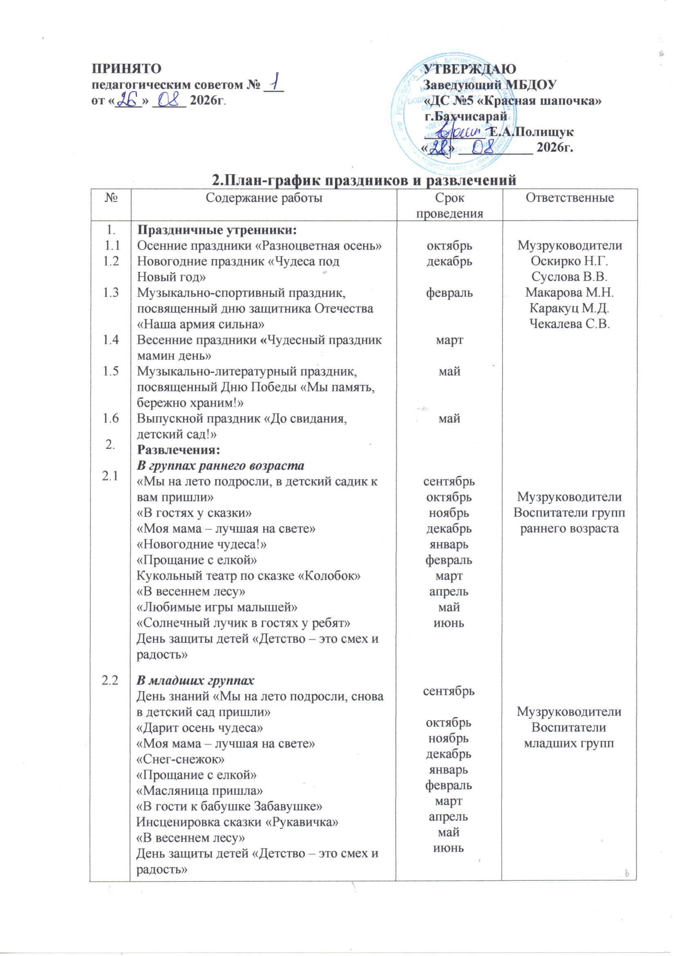

№ | Содержание работы | Срок проведения | Ответственные
2.3  2.4.  2.5.  3.  3.1  3.2  3.3 | В средних группах  День знаний «Мы на лето подросли, снова в детский сад пришли»  «Приметы осени»  «Моя мама – лучшая на свете»  «В гостях у Айболита»  «Прощание с елкой»  «Масленица пришла»  «Солнышко грей, лучей не жалей»  «Мы – маленькие волшебники»  «Веснушка ищет весну»  День защиты детей «Детство – это смех и радость»  В старших группах  День знаний «Мы на лето подросли, снова в детский сад пришли»  «Загадки с овощной грядки»  Информационно-развлекательная игра  «Мы для милой мамочки…»  «Здравствуй, зимушка-зима!»  «Прощай, елочка зеленая»  «Масляница пришла»  «Жаворонки летите, весну красную несите»  «День смеха и веселья»  «Этот удивительный космос»  «Будь осторожен на дороге»  День защиты детей «Детство – это смех и радость»  В подготовительных к школе группах  День знаний «Мы на лето подросли, снова в детский сад пришли»  Концерт ко Дню дошкольного работника «Спасибо тем, кто дарит нам добро»  «День рождения Осени. Лесные приключения»  Информационно-развлекательная игра  «Мы для милой мамочки…»  «Снежная гостья»  «Прощай, елочка зеленая»  «Масляница пришла»  «Птицы летите, весну с собой несите»  «День смеха и веселья»  «Этот удивительный космос»  «В стране дорожных знаков»  День защиты детей «Детство – это смех и радость»  Спортивные праздники  Зимний спортивный праздник.  Зимние олимпийские игры  «Быстрее, выше, сильнее»  Летний спортивный праздник  «Путешествие в страну Неболеек»  Дни здоровья

Физкультурные досуги

№ | Название мероприятия | Срок | Возрастная группа | Ответственный
1. | Физкультурный досуг «Мой веселый, звонкий мяч» | Сентябрь | Младшие | Инструктор по физической культуре  Швадченко В.И.
2. | Физкультурный досуг «Вместе весело шагать» | Сентябрь | Средние | Инструктор по физической культуре  Швадченко В.И.
3. | Физкультурный досуг «Весёлые старты» | Сентябрь | Старшие | Инструктор по физической культуре  Швадченко В.И.
4. | Физкультурный досуг «Мы сильные, смелые, после лета загорелые» | Сентябрь | Подготовительные | Инструктор по физической культуре  Швадченко В.И.
5. | Физкультурный досуг  «В гости к Мишке» | Октябрь | Младшие | Инструктор по физической культуре  Швадченко В.И.
6. | Физкультурный досуг  «В осеннем лесу» | Октябрь | Средние | Инструктор по физической культуре  Швадченко В.И.
7. | Физкультурный досуг  «В здоровом теле- здоровый дух» | Октябрь | Старшие | Инструктор по физической культуре  Швадченко В.И.
8. | Физкультурный досуг «Что нам осень принесла» | Октябрь | Подготовительные | Инструктор по физической культуре  Швадченко В.И.
9. | Физкультурный досуг «Путешествие с капелькой» | Ноябрь | Младшие | Инструктор по физической культуре Швадченко В.И.
10. | Физкультурный досуг «Если хочешь быть здоровым» | Ноябрь | Средние | Инструктор по физической культуре Швадченко В.И.
11. | Физкультурный досуг  «Во всём нужна сноровка, закалка, тренировка» | Ноябрь | Старшие | Инструктор по физической культуре Швадченко В.И.
12. | Физкультурный досуг «Быстрые, ловкие, смелые, умелые» | Ноябрь | Подготовительные | Инструктор по физической культуре Швадченко В.И.
13. | Физкультурный досуг «Зайка в гости к нам пришел» | Декабрь | Младшие | Инструктор по физической культуре Швадченко В.И.
14. | Физкультурный досуг «Зима спортивная» | Декабрь | Средние | Инструктор по физической культуре Швадченко В.И.
15. | Физкультурный досуг «Мы мороза не боимся» | Декабрь | Старшие | Инструктор по физической культуре Швадченко В.И.
16. | Физкультурный досуг «Путешествие в страну спорта» | Декабрь | Подготовительные | Инструктор по физической культуре Швадченко В.И.
17. | Физкультурный досуг «Проделки зимушки- зимы» | Январь | Младшие | Инструктор по физической культуре Швадченко В.И.
18. | Физкультурный досуг «Зимние забавы» | Январь | Средние | Инструктор по физической культуре Швадченко В.И.
19. | Физкультурный досуг  «И в мороз, и в стужу  с физкультурой дружим» | Январь | Старшие | Инструктор по физической культуре Швадченко В.И.
20. | Физкультурный досуг  «И в мороз, и в стужу  с физкультурой дружим» | Январь | Подготовительные | Инструктор по физической культуре Швадченко В.И.
21. | Физкультурный досуг  «В гостях у Снеговика» | Февраль | Младшие | Инструктор по физической культуре Швадченко В.И.
22. | Физкультурный досуг «Школа молодого бойца» | Февраль | Средние | Инструктор по физической культуре Швадченко В.И.
23. | Физкультурный досуг  «А ну-ка, мальчики» | Февраль | Старшие | Инструктор по физической культуре Швадченко В.И.
24. | Физкультурный досуг «Бравые солдаты» | Февраль | Подготовительные | Инструктор по физической культуре Швадченко В.И.
25. | Физкультурный досуг «Мамины помощники» | Март | Младшие | Инструктор по физической культуре Швадченко В.И.
26. | Физкультурный досуг  «К нам пришла весна!» | Март | Средние | Инструктор по физической культуре Швадченко В.И.
27. | Физкультурный досуг  «А ну-ка, девочки» | Март | Старшие | Инструктор по физической культуре Швадченко В.И.
28. | Физкультурный досуг «Весна пришла» | Март | Подготовительные | Инструктор по физической культуре Швадченко В.И.
29. | Физкультурный досуг  «В гостях у тучки» | Апрель | Младшие | Инструктор по физической культуре Швадченко В.И.
30. | Физкультурный досуг «Большое космическое путешествие» | Апрель | Средние | Инструктор по физической культуре Швадченко В.И.
31. | Физкультурный досуг «Покорители космических далей» | Апрель | Старшие | Инструктор по физической культуре Швадченко В.И.
32. | Физкультурный досуг  «С детства я дружу  со спортом- космонавтом стать хочу!» | Апрель | Подготовительные | Инструктор по физической культуре Швадченко В.И.
33. | Физкультурный досуг «Мы веселые ребята» | Май | Младшие | Инструктор по физической культуре Швадченко В.И.
34. | Физкультурный досуг «Солнце, воздух и вода- наши лучшие друзья» | Май | Средние | Инструктор по физической культуре Швадченко В.И.
35. | Физкультурный досуг  «В здоровом теле- здоровый дух» | Май | Старшие | Инструктор по физической культуре Швадченко В.И.
36. | Физкультурный досуг «Веселые старты» | Май | Подготовительные | Инструктор по физической культуре Швадченко В.И.
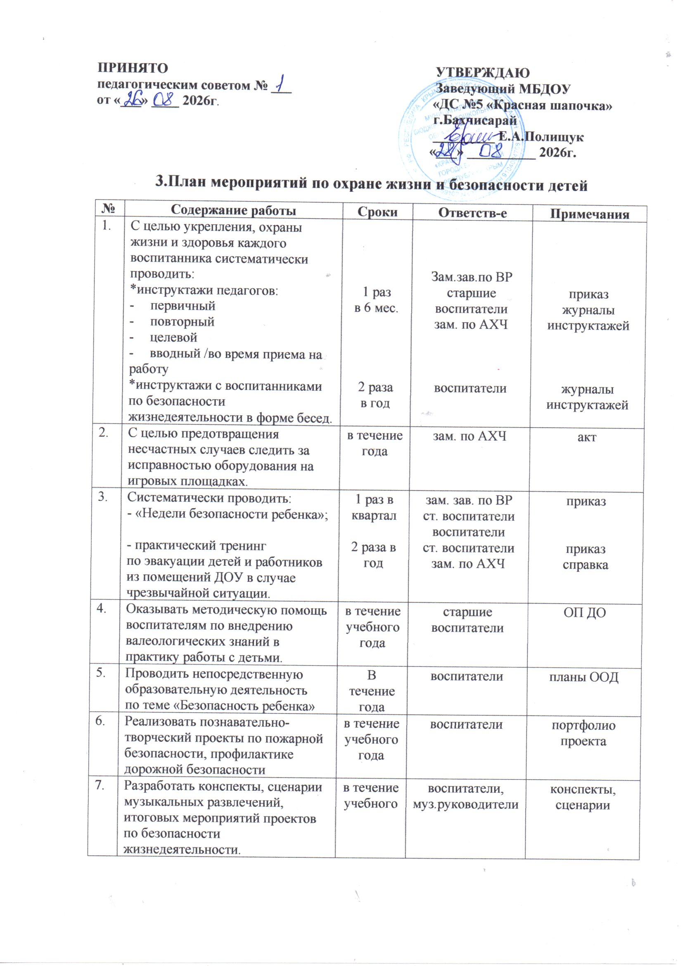

8. | Проводить игры по ознакомлению с правилами дорожного движения, правилами пожарной безопасности:  - дидактические;  - подвижные;  - сюжетно-ролевые. | в течение учебного года | воспитатели | план воспитательно-образовательной работы с детьми
9. | Оказывать методическую помощь воспитателям по пропаганде правил пожарной безопасности и технике безопасности среди родителей и детей. | в течение года | зам.зав.по ВР  старший воспитатель | информация
10. | Дополнить литературу по теме: «Охрана жизни, безопасность дошкольников» | в течение года | старшие воспитатели  воспитатели | методическая, детская литература
11. | Оформить иллюстративный альбом «Безопасное пребывание ребенка в окружающем мире» | в течение года | старшие воспитатели | иллюстративный альбом
12. | Включить вопросы по безопасности жизнедеятельности дошкольников в повестку родительских собраний | в течение года | воспитатели | Протоколы родительских собраний
13. | Провести для родителей  серию консультаций «Безопасность вашего ребенка» | в течение года | воспитатели | материалы консультаций
14. | Обновить макеты дорожно-транспортных уголков в соответствии с возрастной группой | в течение года | воспитатели | дорожно-транспортные уголки
15. | Подвести итоги работы по организации вопросов охраны жизни и безопасности дошкольников | педсовет  №4 | зам.зав.по ВР  старшие воспитатели | Анализ выполнения годовых задач

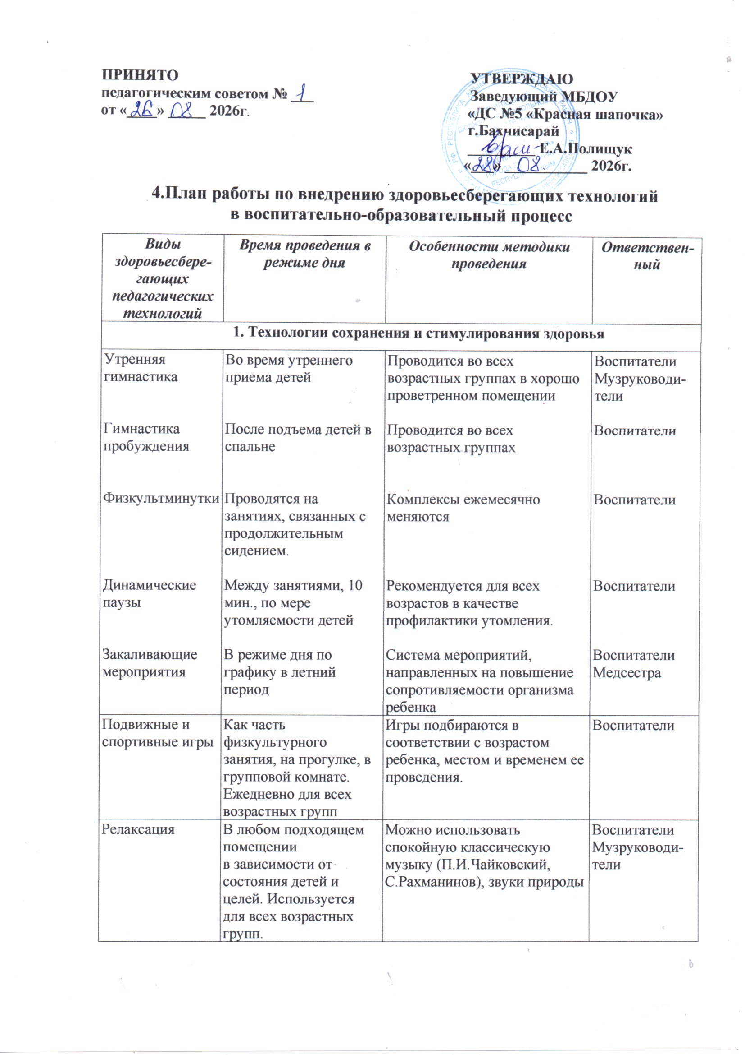

Гимнастика пальчиковая | С младшего дошкольного возраста индивидуально либо с подгруппой ежедневно | Рекомендуется всем детям, особенно с речевыми проблемами. Проводится в любой удобный отрезок времени (в любое удобное время) | Воспитатели
Гимнастика для глаз | Ежедневно по 3-5 мин. в любое свободное время; во время занятий. | Рекомендуется использовать показ педагога | Воспитатели
Гимнастика дыхательная | В различных формах физкультурно-оздоровительной работы | Обеспечить проветривание помещения | Воспитатели
Гимнастика корригирующая | В различных формах физкультурно-оздоровительной работы | Форма проведения зависит от поставленной задачи и контингента детей | Воспитатели
2. Технологии обучения здоровому образу жизни
Физкультурное занятие | 2 раза в неделю в музыкальном зале.  1 раз в неделю на свежем воздухе | Занятия проводятся в соответствии с ООП ДО. Перед занятием необходимо хорошо проветрить помещение | Воспитатели
Занятия из серии «Здоровье» | В соответствии с комплексно-тематическим планированием | Могут быть включены в сетку занятий в качестве познавательного развития. | Воспитатели
Дни здоровья  Физкультурные праздники и развлечения | 1 раз в квартал.  Физкультурные досуги 1 раз в месяц, спортивные праздники 2 раза в год | Проводятся с младшего дошкольного возраста  Развлечения проводятся во всех возрастных группах. | Воспитатели  Медсестра  Воспитатели  Музруководи-тели
3. Коррекционные технологии
Технологии музыкального воздействия:  музыкотерапия,  танцевально-двигательная терапия | В различных формах музыкальной, физкультурно-оздоровительной работы в зависимости от поставленных целей | Используются в качестве вспомогательного средства как часть других технологий; для снятия напряжения, повышения эмоционального настроя и пр. | Музруководи-тели  Воспитатели
Технологии воздействия цветом  Цветотерапия | В различных формах  в зависимости от поставленных задач | Правильно подобранные цвета интерьеров ДОУ снимают напряжение и повышают эмоциональный настрой ребенка. | Воспитатели
Смехотерапия | Проводится, начиная с младшего дошкольного возраста | Используются различные формы организации: физкультминутки, занятия, развлечения и др. | Воспитатели

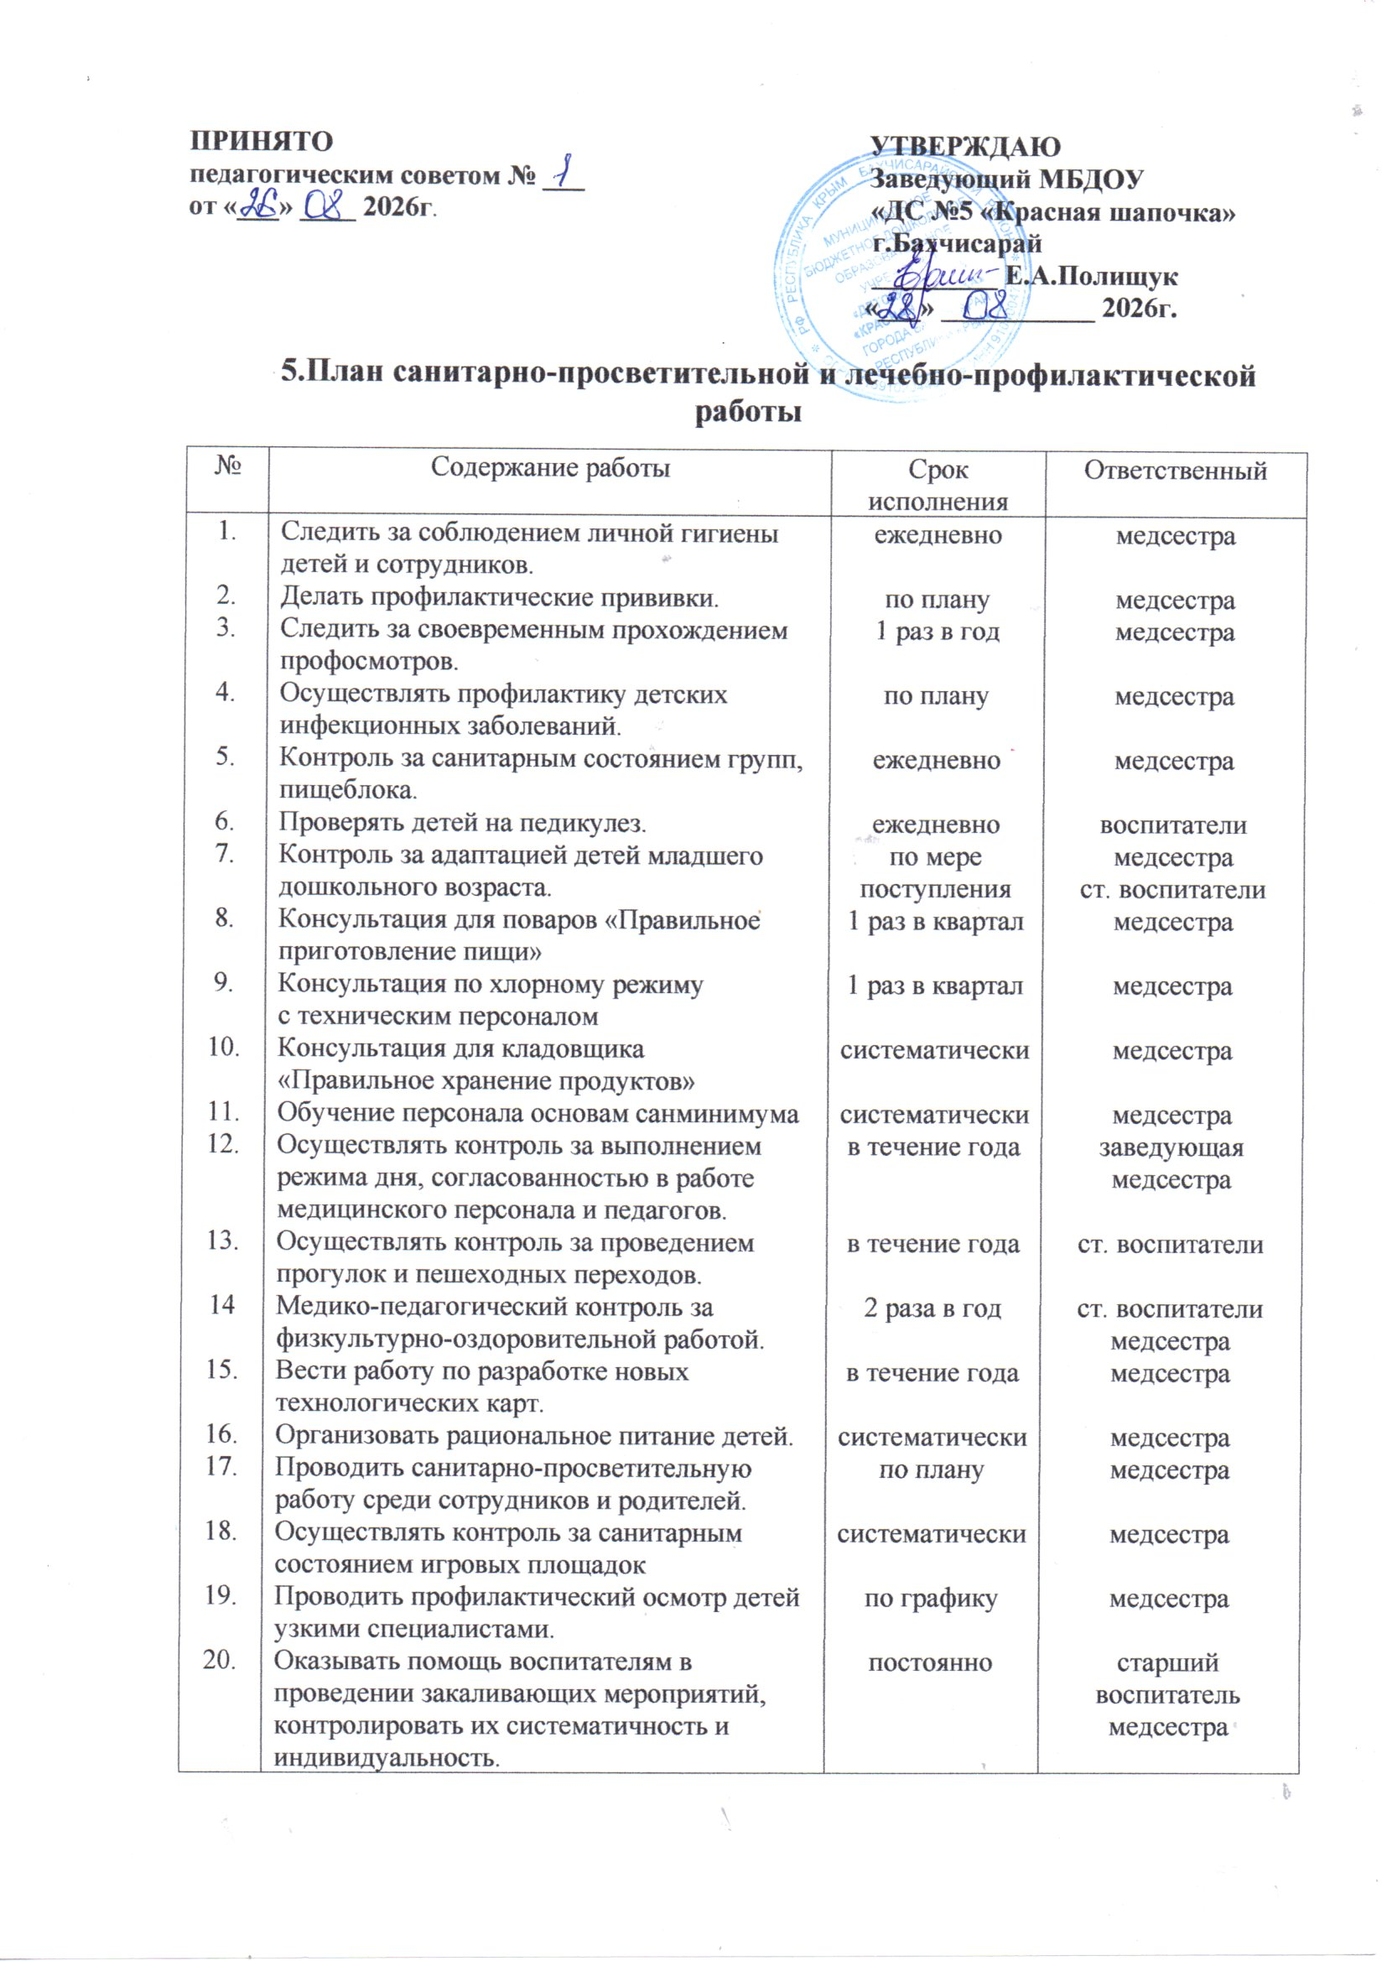

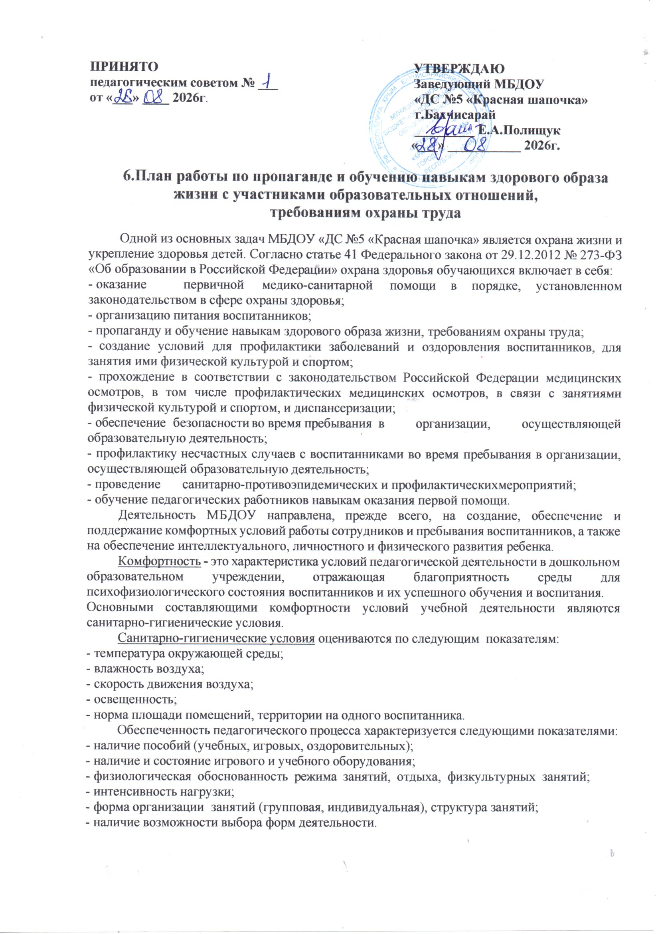

Эстетическая комфортность среды (дизайн) оценивается качеством оформления групповых комнат, музыкального и спортивного залов, лестничных маршей и других пространств.
Психологическая комфортность - состояние спокойствия, при котором работники выполняют свои функции, а дети пребывают в детском саду. Состояние психологической комфортности достигается в том случае, когда в ДОУ выполняются все необходимые организационные мероприятия, такие, как контроль за состоянием условий и охраны труда, контроль за выполнением санитарных требований, анализ результатов работы по охране труда, анализ травматизма, ведение установленных документов по охране труда.
Требования охраны жизни и здоровья детей в ДОУ необходимо выполнять круглосуточно:
- один раз в квартал комиссия по охране труда составляет акты осмотра детских площадок, других помещений для работы с детьми, заграждений и т. д., ежедневно ответственными лицами осуществляется контроль с целью своевременного устранения причин, несущих угрозу жизни и здоровью воспитанников и работников.
Комфортность будет достигнута при выполнении всех вышеуказанных мероприятий, если:
- здания и сооружения находятся в надлежащем состоянии, что подтверждено соответствующими исполнительными документами;
- имеется, в соответствии с нормами обеспечения, производственное и учебно-воспитательное оборудование;
- работники ДОУ проходят инструктаж по охране жизни и здоровья воспитанников (запись о прохождении инструктажа регулярно вносится в журнал инструктажей на рабочем месте, с обязательной подписью инструктируемого и инструктирующего. При этом, инструктаж может проводиться как по плану, так и вне плана (например, при подготовке к летне-оздоровительному периоду в ДОУ, в случае возникновения чрезвычайной ситуации и др.);
- с воспитанниками систематически проводятся мероприятия согласно годовому плану работы по предупреждению детского дорожно-транспортного травматизма, педагоги рассказывают о безопасности на воде и на льду, действиях при пожаре или ситуациях при которых ребѐнок остался дома один и др.;
- в ДОУ организуются месячники безопасности, анализируется работа по профилактике детского дорожно-транспортного травматизма;
- во всех группах необходимы «Центры здоровья», «Центры безопасности», в которые помещается информация для родителей о детских заболеваниях, мерах их предупреждения, профилактических мероприятиях по детскому дорожно-транспортному и бытовому травматизму;
- вопросы обеспечения безопасности всех участников образовательного процесса рассматриваются ежемесячно на совещании педагогических работников, на административном совещании при заведующем, на общих собраниях трудового коллектива. В рамках таких мероприятий проводится изучение нормативно-правовой документации и инструктивно-методических материалов по вопросам охраны жизни и здоровья детей.
Все это, в свою очередь, позволяет поддерживать высокую работоспособность коллектива, развивать детей, осуществлять необходимую коррекцию отклонений в развитии ребенка, сохранить и улучшить их здоровье, предупредить травматизм у взрослых и детей.

№ | Контролирумый материал | Показатели контроля | Периодичность кон троля | Ответствен- ный
1.Помещения дошкольного учреждения
1.1. | Игровые, спальни, туалетные, раздевалки, музыкально-физкультурный зал, методический и медицинский кабинет | Температура воздуха | Ежедневно | Медицинская сестра
1.1. |  | Относительная влажность воздуха | 1 раз в квартал | Медицинская сестра
1.1. |  | Уровень искусственного освещения | 1 раз в год | Медицинская сестра
1.1. |  | Режим проветривания | Ежедневно | Медицинская сестра
1.2. | Мебель игровых и  спальных помещений | Маркировка и соответствие росту ребенка, расстановка  мебели | 2 раза в год | Старшие воспитатели
1.3. | Постельное белье, предметы ухода за  ребенком | Индивидуальная маркировка | 1 раз в месяц, белье - при  каждой смене | Медицинская сестра
1.4. | Музыкально- физкультурный  зал | Наличие защитных приспособлений, предупреждающих травмы | 2 раза в год | Зам. зав. по АХЧ
1.4. | Музыкально- физкультурный  зал | Расстановка и техническая исправность спортивного инвентаря | 1 раз в неделю | Зам. зав. по АХЧ
1.5. | Санитарное содержание помещений | Соблюдение частоты проведения генеральных уборок и их качество | 1 раз в неделю | Медицинская сестра
1.5. | Санитарное содержание помещений | Качество проведения текущей уборки | 1 раз в неделю | Медицинская сестра
1.5. | Санитарное содержание помещений | Состояние обеспеченности уборочным инвентарем, моющими и дезсредствами и условия их хранения | 1 раз в месяц | Заведующий
 |  | Наличие разделения уборочного инвентаря по назначению | 1 раз в месяц | Медицинская сестра
 |  | Наличие, состояние и маркировка тары для замачивания посуды в случае карантина,  транспортировки грязного белья | 2 раза в месяц | Медицинская сестра

2.Территория дошкольного учреждения
2.1. | Двор | Исправность ограждения | 2 раза в год | Зам. зав. по АХЧ
2.1. | Двор | Исправность искусственного освещения | 1 раз в год | Зам. зав. по АХЧ
2.1. | Двор | Исправность и состояние мусоросборника и  мусорных баков | 1 раз в квартал | Зам. зав. по АХЧ
2.2. | Игровые участки | Состояние малых форм | 2 раза в год | Зам. зав. по АХЧ
2.2. | Игровые участки | Наличие песка для игры | 1 раз в год | Зам. зав. по АХЧ
2.2. | Игровые участки | Обработка песка | 1 раз в неделю | Медицинская сестра
2.2. | Игровые участки | Санитарное сосотояние | Ежедневно | Медицинская сестра
2.2. | Игровые участки | Отсутствие травмоопасных объектов | Ежедневно | Зам. зав. по АХЧ
3. Организация воспитательно-образовательного процесса
3.1. | Организованная образовательная деятельность с детьми | Исследование учебной нагрузки:  - соблюдение максимально допустимого количества учебного  времени в день  и в неделю;  - длительность занятий и перерыва между ними;  - наличие отдельного расписания на дополнительные занятия,  включенные в объем  максимально допустимой нагрузки;  - наличие здоровьесберегающих моментов в ходе непосредственной образовательной деятельности;  - целесообразность использования. | 2 раза в год  1 раз в месяц  2 раза в год  1 раз в месяц  1 раз в месяц | Заведующий  Зам. зав. по ВР  Старшие воспитатели

Оценка сетки занятий:  - наличие чередования занятий с разной степенью трудности в течение дня и недели | 2 раза в год | Заведующий  Зам.зав.по ВР  Старшие воспитатели
 |  | Наличие развлечений, праздников в плане работ педагогов | 1 раз в месяц | Старшие воспитатели
 |  | Планирование воспитательно- образовательной работы с детьми в группах | 1 раз в месяц | Старшие воспитатели
 |  | Условия применения технических средств обучения, соблюдение правил расстановки  ТСО, соблюдение длительности занятий  с ТСО | 1 раз в месяц | Старшие воспитатели
 |  | Оценка педагогической диагностики усвоения детьми программного  материала | 2 раза в год | Старшие воспитатели
 |  | Оценка составления двигательного режима детей по возрастным группам, его соблюдение | 2 раза в год | Старшие воспитатели
 |  | Организация и длительность проведения  прогулки с детьми | 1 раз в неделю | Старшие воспитатели
4. Организация детского питания
4.1. | Рацион питания | Качественный и количественный состав рациона питания, его соответствие возрастным и физиологиче ским  потребностям; соблюдение требований и рекомендаций по формированию рациона; ассортимент продуктов, используемых в питании | 1 раз в 20 дней | Заведующий Мед. сестра
4.2. | Режим питания | Соответствие режима питания и условий приема пищи возрастным и гигиеническим требованиям | 1 раз в неделю | Заведующий  Мед.сестра
4.3. | Документация по вопросам санитарии, гигиены, технологии производства пищи, результатам бракеража, ежедневных  медицинских осмотров работников пищеблока | Полнота, правильность и своевременность оформления (ведения) документации, соответствие требованиям санитарных правил,  норм и гигиенических нормативов | 1 раз в квартал | Заведующий  Мед. сестра
4.4. | Технология производства пищи | Правильность оформления технологической документации.  Наличие необходимой нормативно- технической документации | 2 раза в год | Заведующий  Мед. сестра
4.4. | Технология производства пищи | Соблюдение санитарно- технологических требований при производстве пищи | 1 раз в 20 дней | Заведующий  Мед.сестра
4.4. | Технология производства пищи | Температура внутри теплового оборудования | 1 раз в неделю | Заведующий  Мед. сестра
4.5. | Поточность технологических процессов | Наличие (отсутствие) общих встречных, пересекающихся потоков сырой и готовой продукции, чистой и грязной посуды, инвентаря, тары и т. д. | 1 раз в неделю | Заведующий  Мед.сестра
4.6. | Столовая посуда | Качество мытья посуды,  маркировка | 1 раз в месяц | Мед.сестра
4.7. | Продукты | Сроки и условия ранения. Исправность холодильного оборудования и правильность установки температуры в холодильных шкафах.  Соседство хранения продуктов | 1 раз в неделю | Мед. сестра
4.8. | Реализация продуктов и готовой продукции | Сроки реализации, условия реализации. Соблюдение требований по температуре готовой пищи. Сроки хранения на пищеблоке подготовленных к кулинарной обработке  продуктов и готовой пищи | Ежедневно | Заведующий  Мед.сестра
4.9. | Санитарно-противоэпидемическийрежим | Соблюдение санитарно-противоэпидемического режима на производстве, режима обработ ки, хранения и использования.  Маркировки оборудования, посуды, инвентаря, уборочного инвентаря, режима уборки помещений, дезинфекционного режима, режима сбора, хранения и выноса отходов и др. | 1 раз в месяц | Заведующий  Мед. сестра
4.10. | Персонал, связанный с питанием детей | Состояние осмотра персонала на предмет  наличия простудных кишечных инфекций | 1 раз в неделю | Мед. сестра
4.10. | Персонал, связанный с питанием детей | Соблюдение правил личной гигиены работниками пищеблока | Постоянно | Мед. сестра
4.11. | Санитарное состо яние помещений | Соблюдение чистоты проведения генеральных уборок | 1 раз в месяц | Заведующий Мед.сестра
4.11. | Санитарное состо яние помещений | Состояние обеспеченности уборочным инвентарем, моющими  дезсредствами, условия их хранения | 1 раз в месяц | Зам. зав. по АХЧ  Мед.сестра
4.11. | Санитарное состо яние помещений | Наличие раздельного уборочного инвентаря по назначению и  его маркировка | 1 раз в месяц | Мед. сестра
4.12. | Основные и вспомогательные помещения детского сада | Эффективность работы приточно- вытяжной вентиляции,  температура и влажность воздуха | 1 раз в неделю | Заведующий Мед.сестра
5.Персонал
5.1. | Все работники детского  сада | Наличие санитарных книжек у всех работающих в учреждении с результатами медицинских осмотров,  своевременность прохождения медосмотров | 1 раз в год | Мед.сестра
5.1. | Все работники детского  сада | Своевременность прохождения гигиенического обучения | 1 раз в год | Мед.сестра
5.2. | Педагоги и обслуживающий персонал | Выполнение инструкций по охране жизни и здоровья детей | Постоянно,  Контроль  1 раз  в месяц | Заведую-щий  Зам.зав. по ВР  Мед.сестра  Старшие воспита-тели
6. Организация и проведение ремонтных работ
6.1. | Текущий ремонт | Наличие гигиенических сертификатов на применяемые отделочные материалы | При использовании | Заведую-щий  Мед.сестра
6.1. | Текущий ремонт | Соответствие цветовой гаммы красок для окраски стен, дверей, рам, оборудования | Пи проведении работы | Заведую-  щий  Мед.сестра
6.1. | Текущий ремонт | Недопущение проведения работ в присутствии детей | Пи проведении работы | Заведую-щий  Мед.сестра
6.1. | Текущий ремонт | Обеспечение проветривания помещений работ | При необходимости | Заведую-  щий  Мед. сестра
7. Оздоровительная работа
7.1. | Педагогическая часть | Планирование оздоровительной работы с детьми на учебный  год | 1 раз в год | Зам. зав. по ВР  Старшие воспита-тели
7.1. | Педагогическая часть | Выполнение назначенных оздоровитель ных и закаливающих мероприятий | 1 раз в месяц | Заведую-щий  Зам.зав. по ВР  Мед. сестра  Старшие воспита-тели
7.1. | Педагогическая часть | Анализ заболеваемости детей | 2 раза в год | Заведую-щий  Мед.сестра
7.1. | Педагогическая часть | Анализ посещаемости детьми детского сада | 1 раз в месяц | Заведую-щий
7.1. | Педагогическая часть | Анализ и эффективность оздоровительной работы с детьми | 1 раз в год | Заведую-щий  Зам.зав. по ВР  Старшие воспита-тели
7.1. | Педагогическая часть | Выполнение педагогами санитарных норм и правил для дошкольных учреждений | В течение года выборочно в один из дней недели | Заведую-щий  Зам.зав. по ВР  Ме. сестра  Старшие воспита-тели

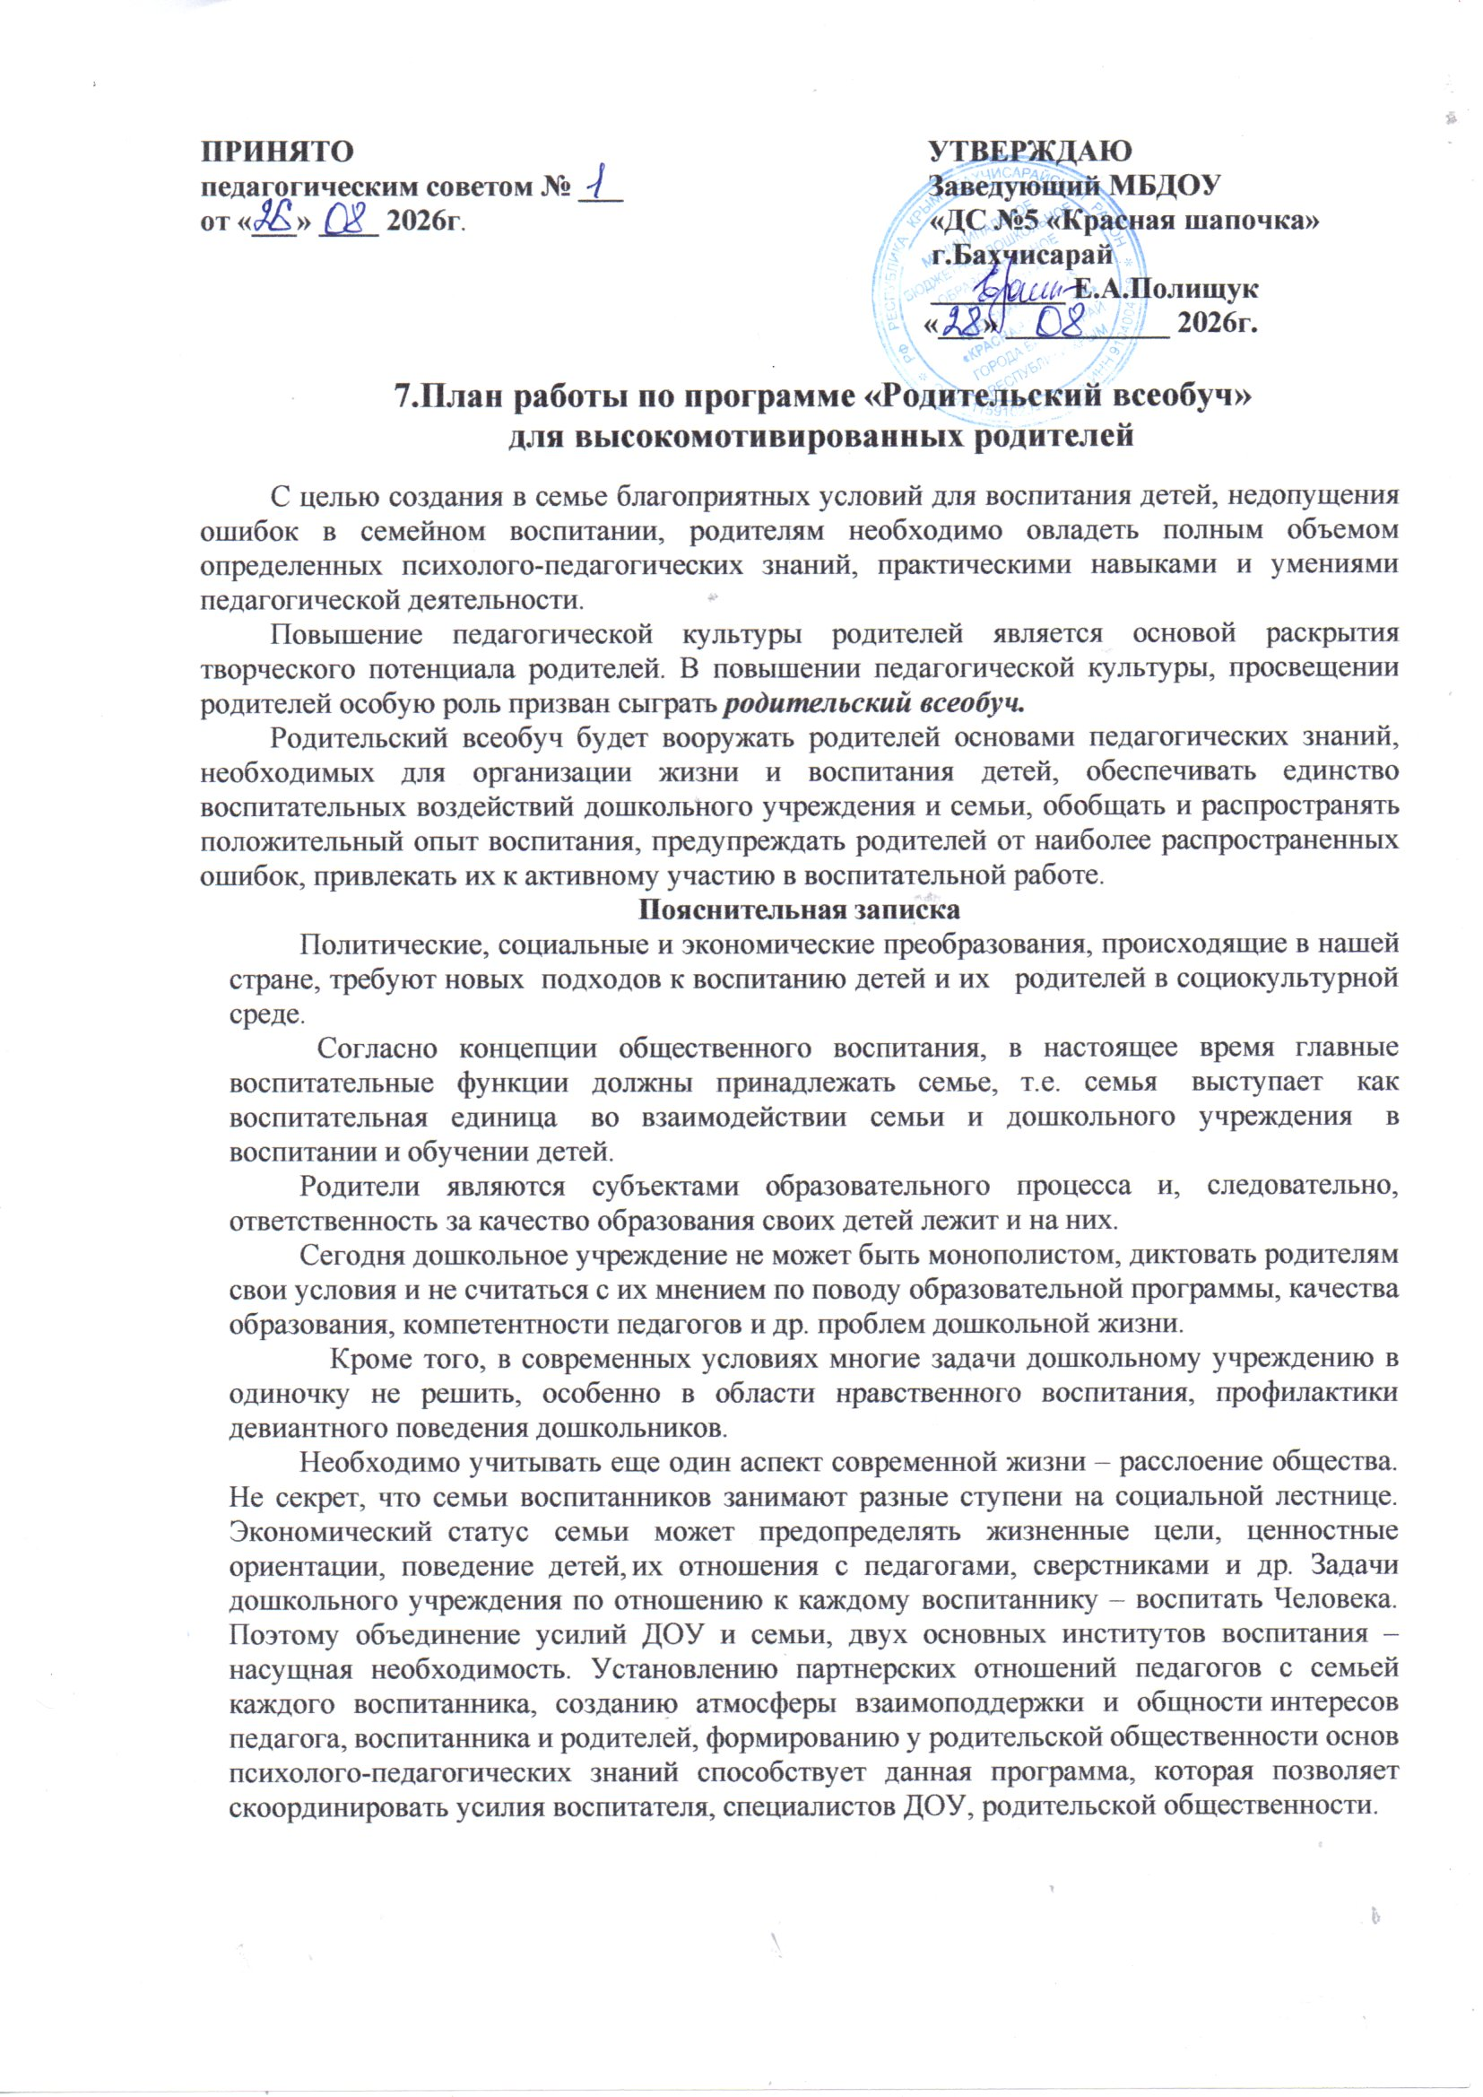

Участники реализации программы
В реализации программы принимают участие родители, дети, члены педагогического коллектива, представители различных организаций, учреждений и общественности.

Цели и задачи программы
Цель: создание условий для психолого-медико-педагогического сопровождения семейного воспитания детей, формирования ценностного отношения к семье у детей и родителей.
Задачи:
- дать возможность родителям овладеть педагогическими знаниями, умениями, навыками организации семейного воспитательного процесса;
- вооружить родителей современными психолого-педагогическими знаниями о психическом, физическом, интеллектуальном развитии ребенка на различных возрастных этапах его жизни;
- помочь родителям грамотно оценивать проблемные, критические ситуации во взаимоотношениях с детьми с учетом специфических проблем каждого возраста;
- научить родителей анализировать типичные ошибки в семейном воспитании детей, свое собственное поведение, родительские взаимоотношения;
- выработать навыки, умения, приемы оценки психического состояния детей с целью контроля за их психическим здоровьем;
- сформировать у родителей понимание важности и значимости организации в семье интересного и содержательного досуга как одного из средств профилактики асоциального поведения детей.

Ожидаемый результат реализации программы
Родители (законные представители) по окончании обучения по программе должны знать:
- теоретическую информацию о воспитании и развитии детей соответственно их возрасту;
- методы и приемы восстановления семейных традиций;
- права и обязанности детей и родителей;

уметь:
- обеспечивать благоприятные условия жизнедеятельности в семье;
- нормализовать психологический климат в семье;
- грамотно вести профилактику вредных привычек и склонностей;

владеть:
- позитивно эмоциональным восприятием своих реальных и потенциальных детей;
- технологиями грамотного питания, закаливания, воспитания, обучения и развития детей;
- ценностным отношением к семье, детям, их воспитанию и оздоровлению.

Принципы реализации программы
При реализации программы обучения родителей необходимо опираться на следующие принципы:
- добровольность и ненавязчивость обучения (родители могут добровольно посещать
любые мероприятия и в любой момент отказаться от помощи);
- целесообразность;
- обеспечение предельной конфиденциальности и эмоциональной безопасности;
- открытость, доброжелательность, уважение и безоценочное отношение к родителям и их детям;
- мотивирование родителей к активному взаимодействию с представителями ДОУ;
- системность в работе, выражающаяся в актуальности, последовательности и логичности работы со всеми участниками образовательного процесса, сотрудничестве с родителями на всех ступенях дошкольного обучения детей;
- согласованная совместная деятельность специалистов, участвующих в работе с семьей;
- дифференцированный подход к работе с семьей;
- опора на жизненный опыт родителей.

Методы и формы реализации программы
Целесообразно использовать следующие методы и формы работы:
- лекции, практические занятия, разрешение педагогических ситуаций;
- тренинги и элементы тренинга в других формах работы;
- просвещение через печатную продукцию;
- совместные творческие дела и мероприятия;
- родительские собрания;
- родительские комитеты;
- общесадовый родительский комитет;
- управляющий совет;
- индивидуальные тематические консультации;
- социологические опросы, диагностика родительских интересов;
- индивидуальные собеседования с родителями выпускников;

Календарно-тематический план работы «Родительского всеобуча»
2026-2027 учебный год

Направление деятельности | Формы работы | Сроки исполнения | Ответственные
1.Изучение семьи и условий семейного воспитания | 1.Диагностика семьи методами анкетирования; проведение наблюдений, бесед с целью:  - изучения образа жизни семьи;  - положения детей в системе семейных отношений;  - выявления взаимоотношений семьи и ДОУ.  2. Создание социального паспорта групп МБДОУ | Сентябрь | Заведующий  Зам.зав. по ВР  Старшие воспитатели  Воспитатели  Воспитатели
2. Пропаганда психолого-педагогических знаний | Организация и проведение лекций, практических занятий для родителей. | По полугодиям | Старшие воспитатели  Воспитатели
3.Активизация и коррекция семейного воспитания | 1.Организация и проведение общесадовых и групповых родительских собраний по вопросам воспитания детей.  2. Оказание консультативной помощи родителям. | В течение учебного года | Старшие воспитатели  Воспитатели
4.Обобщение и распространение опыта успешного семейного воспитания | 1. Участие родителей в общесадовых и групповых мероприятиях.  2. Выступление родителей на общесадовых и групповых родительских собраниях.  3. Участие родителей в Попечительском совете ДОУ.  4. Совместное участие в творческих конкурсах и проектах. | В течение учебного года | Старшие воспитатели  Воспитатели  Представители родительского комитета
5.Ознакомление родителей с нормативно-правовой базой ДОУ | Изучение документов о правах и обязанностях родителей и детей  (Устав ДОУ, положения, локальные акты, образовательные программы и др.) | В течение учебного года | Заведующий  Зам.зав. по ВР  Старшие воспитатели
6.Участие родителей в управлении | 1.Работа общесадового родительского комитета.  2.Работа групповых родительских комитетов.  3.Работа Попечительского совета ДОУ. | В течение учебного года | Родители
7.Адаптация воспитанников | 1.Собрание родителей будущих младших групп.  2.Собрание родителей выпускников. | Начало и конец учебного года | Заведующий  Зам. зав. по ВР  Старшие воспитатели
8.Организация воспитательно-образовательного процесса в учебном году | 1.План работы ДОУ на 2025-2026 учебный год.  2. Ознакомление с результатами самообследования работы ДОУ.  3. Проведение и анкетирование родителей по вопросам организации воспитательно-образовательного процесса.  4.Консультации для родителей: «Роль семьи в формировании  интереса к обучению», «Общение родителей с детьми», «Телевизор: помощник или враг?», «Методы семейного воспитания. Наказание и поощрение в семье: за и против», «Конфликты и пути их решения.семьи», «Что нужно знать родителям, если их ребенок пошел в I класс», «Влияние здорового образа жизни на развитие и воспитание первоклассника» | В течение учебного года | Зам.зав. по ВР  Старшие воспитатели  Воспитатели
9. Организация воспитательно-образовательного процесса с одаренными детьми | 1.Организация психолого- педагогического просвещения родителей талантливых и одарённых дошкольников.  2. Опрос родителей с целью определения основных подходов родителей к данной проблеме.  3.Изучение запросов родителей одаренных воспитанников с целью определения направлений совместной работы ДОУ, родителей и их детей.  4.Психологическое сопровождение родителей одаренного ребенка.  5.Ознакомление родителей с успехами детей. | В течение учебного года | Зам.зав. по ВР  Старшие воспитатели  Воспитатели
10.Использование информационных технологий в работе с семьями воспитанников. | 1.Электронный документооборот.  2.Официальный сайт ДОУ. | В течение учебного года | Заведующий  Зам.зав. по ВР  Старшие воспитатели  Родители
11.Права детей и ответственность родителей за воспитание детей. | Изучение документов о правах и обязанностях родителей и детей. | В течение учебного года | Заведующий  Зам.зав. по ВР  Старшие воспитатели
12.Безопасное поведение. | 1.Проведение инструктажей, бесед о безопасном поведении детей в различных бытовых и природных условиях.  2.Проведение инструктажей и бесед о соблюдении правил дорожного движения. | В течение учебного года | Воспитатели
13.Воспитание законопослушного гражданина. | 1. Ознакомление родителей  с Федеральным законом  от 24.06.1999 N 120-ФЗ  «Об основах системы профилактики безнадзорности и правонарушений несовершеннолетних».  2. Организация лекториев и бесед для родителей на темы:  - профилактика терроризма;  - безопасный интернет;  - воспитание толерантности;  - профилактика вредных привычек;  - соблюдение режима дня дошкольника и др. | В течение учебного года | Заведующий  Зам.зав. по ВР  Старшие воспитатели  Воспитатели

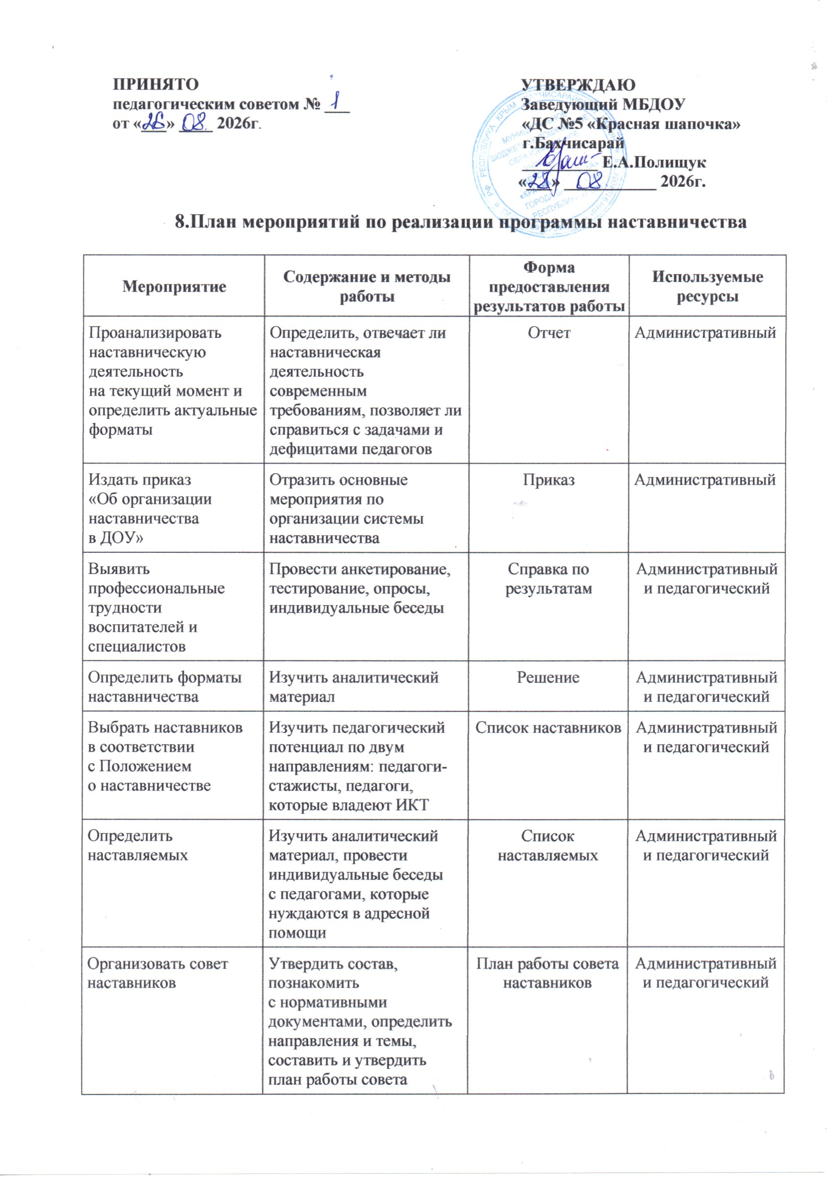

Организовать консультационную помощь по планированию | Составить индивидуальные планы работы наставников | Планы работы наставников | Административный и педагогический
Утвердить  на педсовете локальные документы по наставничеству | Обсудить и утвердить локальные документы  с педагогами, которые участвуют в программе наставничества | Решение педсовета | Административный и педагогический
Издать приказ  «Об утверждении документов по наставничеству  в ДОУ» | Оформить приказ в соответствии с решением педсовета | Приказ | Административный
Организовать обряд посвящения  в наставники | Представить наставников наставляемым с целью познакомить их и смягчить статусные различия. Организовать неформальную беседу за чашкой чая | Перечень рабочих мини-групп «наставник – наставляемый» | Педагогический
Организовать обучение по индивидуальным планам работы наставников | Использовать активные методы: моделирование и анализ ситуаций; просмотр видеозаписи собственных занятий; посещение открытых мероприятий и их анализ; беседы, дискуссии, психологические тренинги | Индивидуальные планы работы наставников | Образовательный, педагогический и материально-технический
Провести заседание совета наставников | Скорректировать планы работы наставников. Обсудить проблемы и дать рекомендации. Проанализировать индивидуальные планы работы наставников | Протоколы заседаний совета наставников | Образовательный, педагогический и материально-технический
Транслировать опыт наставничества | Организовать обмен опытом наставничества внутри педагогического коллектива | Тексты выступлений, разработки мероприятий с детьми | Педагогический и образовательный
Провести мониторинг реализации плана работы совета наставников и индивидуальных планов работы наставников | Изучить документацию, результаты анализа планов наставников, провести индивидуальные беседы с наставляемыми, наблюдения за их профессиональной деятельностью, оценить их портфолио | Аналитическая справка по результатам мониторинга | Образовательные и педагогические
Подготовить отчеты наставников о своей работе | Организовать выступления наставников на итоговом заседании совета наставников | Протокол итогового заседания совета наставников | Образовательный, педагогический и материально-технический
Подвести итоги работы наставников на итоговом педсовете | Организовать выступления наставников, наставляемых. Демонстрировать результаты работы | Протокол и выписка решения из протокола итогового педсовета | Административный и педагогический
Вознаградить наставников | Подготовить списки для выплаты стимулирующих. Объявить благодарности и вручить почетные грамоты разного уровня | Протоколы заседаний совета наставников, итогового педсовета, приказы | Административный

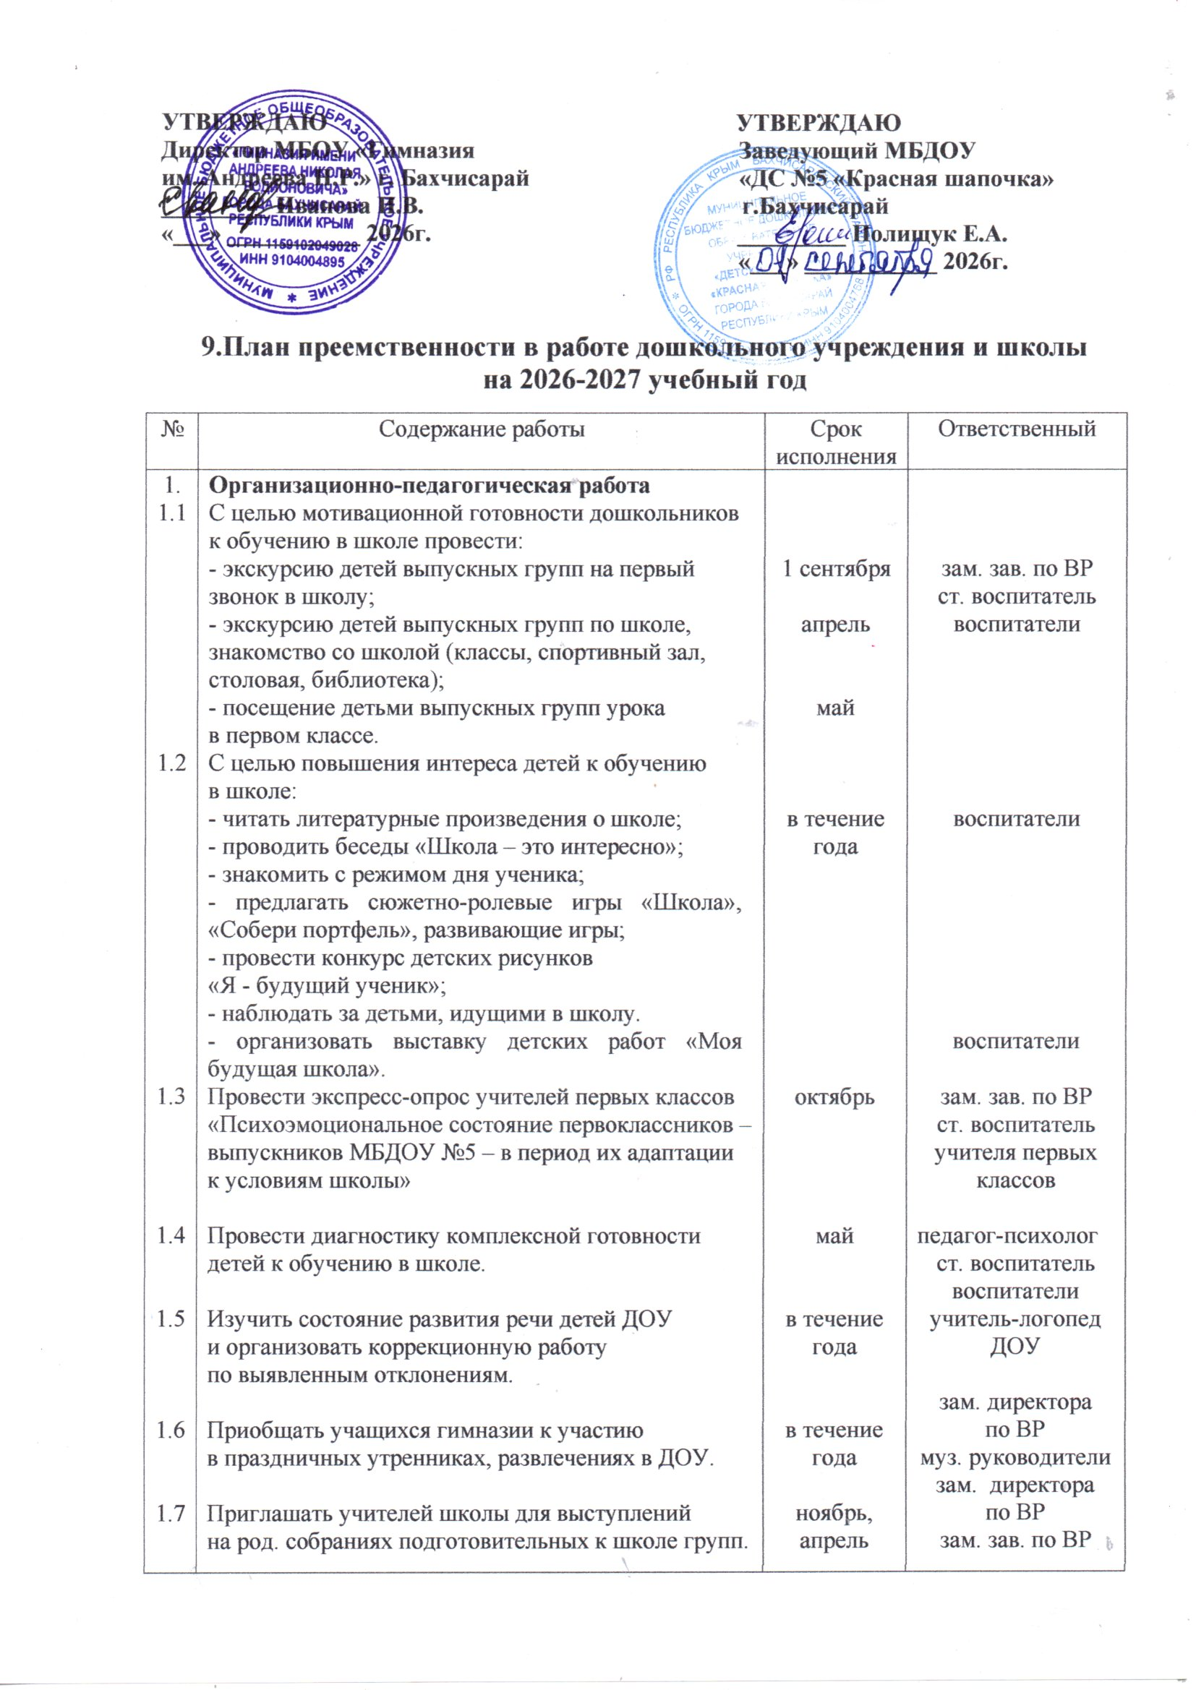

№ | Содержание работы | Срок исполнения | Ответственный
2.  2.1  2.2  2.3  2.4  3.  3.1  3.2  3.3  3.4  3.5 | Методическая работа.  Организовать дискуссионный «круглый стол» учителей начальной школы и воспитателей ДОУ  с целью обсуждения преемственности в работе:  - связь программ обучения школы и ДОУ;  - анализ готовности детей к обучению в школе.  Взаимопосещение и обсуждение уроков и занятий.  Провести консультации для воспитателей:  - «Первоклассник в школе и дома – проблемы адаптации»;  - «Развитие пытливости у дошкольника – основа познавательной активности ученика»;  - «Воспитание у старших дошкольников положительного отношения к школе».  Провести групповые консультации:  - «Требования школы по подготовке детей  к обучению в школе»;  - «Воспитание у детей качеств, необходимых  при обучении в школе».  Взаимодействие с родителями.  Провести родительские собрания:  - «Пять компонентов готовности  к обучению в школе».  - «Роль родителей в успешном обучении детей».  Провести Дни открытых дверей.  Консультации для родителей:  - «Психологический портрет первоклассника»;  - «Создаем для ребенка «ситуацию успеха»»;  - «Готовим руку ребенка к письму».  Провести анкетирование: «Готов ли ваш ребенок  к школе?», «Насколько вы готовы быть родителем школьника?  Оформление наглядных материалов:  - «Возрастные особенности психического развития детей 6-7 года жизни»;  - «Какими умениями должен обладать первоклассник для успешного обучения в школе?»;  - «Дисциплина – это обучение правильному поведению»;  - «О чем стоит знать родителям будущего первоклассника». | апрель  май  в течение года  апрель-май  ноябрь  апрель  2 раза в год  в течение года  апрель  сентябрь  январь  март  май | зам. директора  по ВР  зам. заведующего  по ВР  ст. воспитатели  учителя начальных классов  воспитатели  учителя начальных классов  воспитатели  ст. воспитатели  воспитатели  зам. заведующего  по ВР  ст. воспитатели  воспитатели  ст. воспитатели  воспитатели  воспитатели  воспитатели  воспитатели  воспитатели  воспитатели

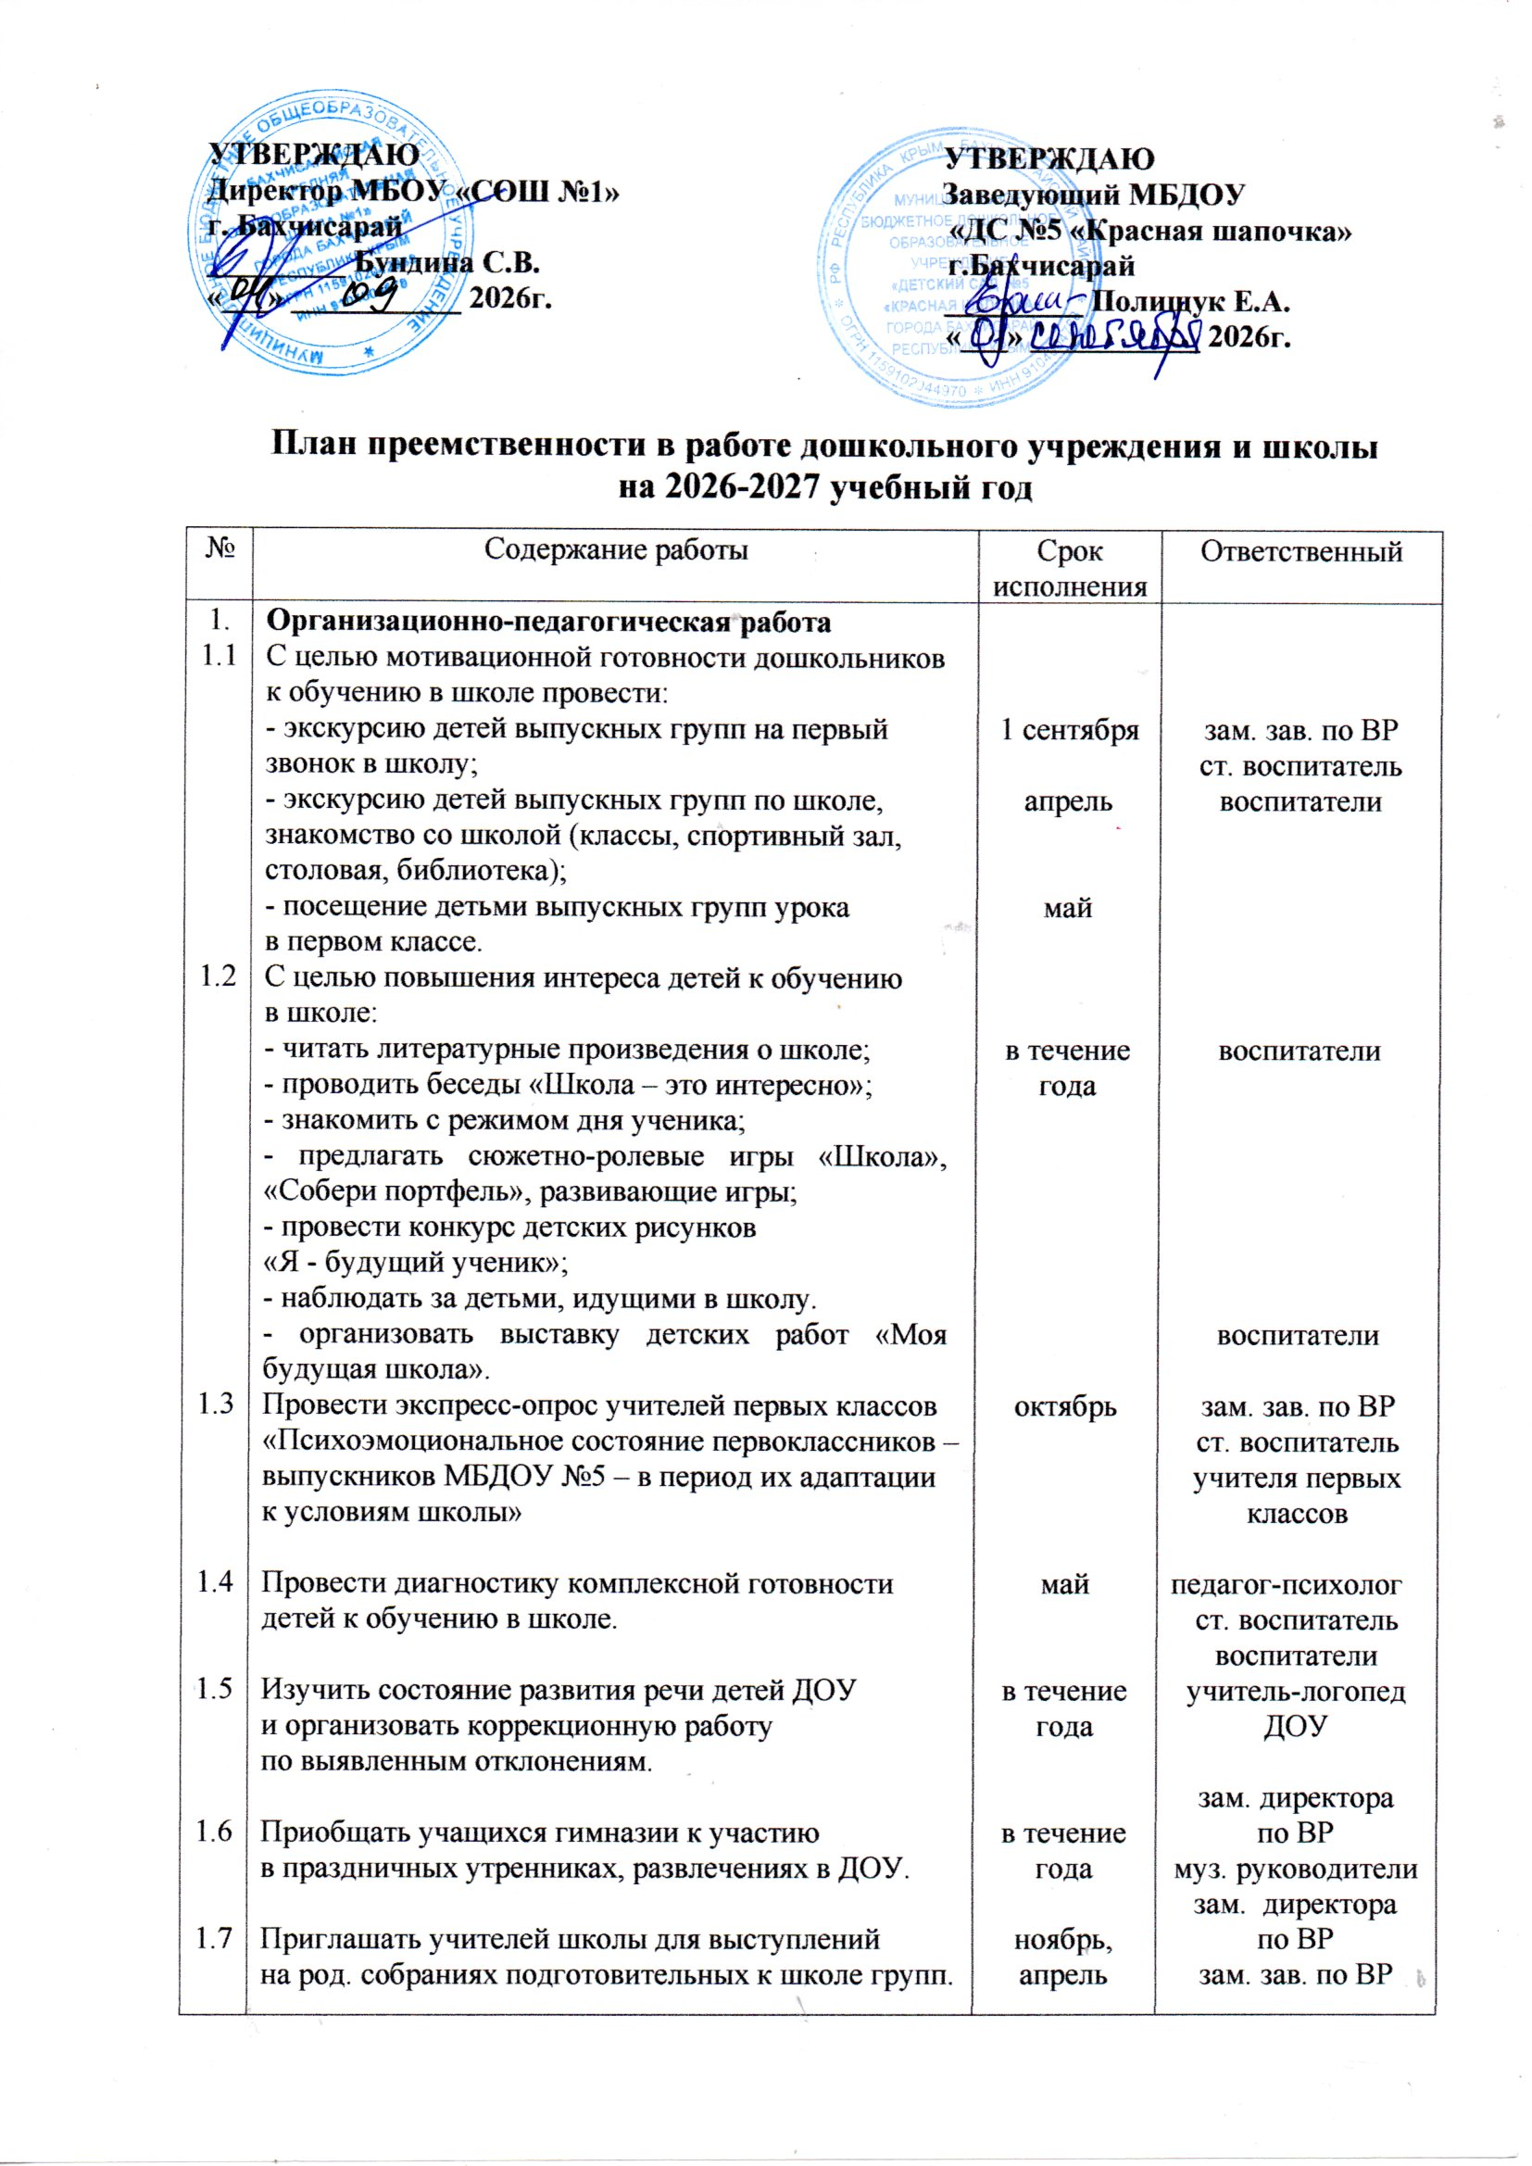

№ | Содержание работы | Срок исполнения | Ответственный
2.  2.1  2.2  2.3  2.4  3.  3.1  3.2  3.3  3.4  3.5 | Методическая работа.  Организовать дискуссионный «круглый стол» учителей начальной школы и воспитателей ДОУ  с целью обсуждения преемственности в работе:  - связь программ обучения школы и ДОУ;  - анализ готовности детей к обучению в школе.  Взаимопосещение и обсуждение уроков и занятий.  Провести консультации для воспитателей:  - «Первоклассник в школе и дома – проблемы адаптации»;  - «Развитие пытливости у дошкольника – основа познавательной активности ученика»;  - «Воспитание у старших дошкольников положительного отношения к школе».  Провести групповые консультации:  - «Требования школы по подготовке детей  к обучению в школе»;  - «Воспитание у детей качеств, необходимых  при обучении в школе».  Взаимодействие с родителями.  Провести родительские собрания:  - «Пять компонентов готовности  к обучению в школе».  - «Роль родителей в успешном обучении детей».  Провести Дни открытых дверей.  Консультации для родителей:  - «Психологический портрет первоклассника»;  - «Создаем для ребенка «ситуацию успеха»»;  - «Готовим руку ребенка к письму».  Провести анкетирование: «Готов ли ваш ребенок  к школе?», «Насколько вы готовы быть родителем школьника?  Оформление наглядных материалов:  - «Возрастные особенности психического развития детей 6-7 года жизни»;  - «Какими умениями должен обладать первоклассник для успешного обучения в школе?»;  - «Дисциплина – это обучение правильному поведению»;  - «О чем стоит знать родителям будущего первоклассника». | апрель  май  в течение года  апрель-май  ноябрь  апрель  2 раза в год  в течение года  апрель  сентябрь  январь  март  май | зам. директора  по ВР  зам. заведующего  по ВР  ст. воспитатели  учителя начальных классов  воспитатели  учителя начальных классов  воспитатели  ст. воспитатели  воспитатели  зам. заведующего  по ВР  ст. воспитатели  воспитатели  ст. воспитатели  воспитатели  воспитатели  воспитатели  воспитатели  воспитатели  воспитатели

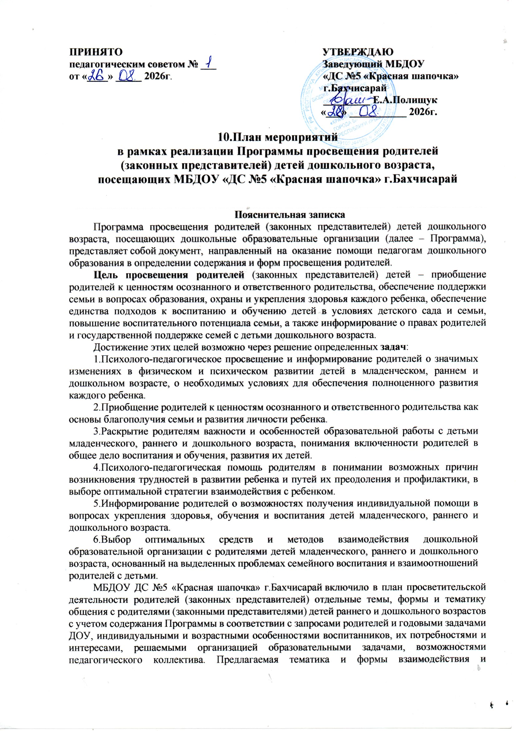

педагогического просвещения родителей являются примерными и могут быть творчески преобразованы педагогами.

Направления и формы взаимодействия с семьями воспитанников
по реализации плана просветительской деятельности

Информационно-аналитическое направление и формы взаимодействия
Цель: сбор информации о семьях воспитанников, об общекультурном уровне родителей, о наличии у них необходимых педагогических знаний, об отношении в семье к ребенку, о запросах, интересах и потребностях родителей в психолого-педагогической информации
Анкетирование | Используется с целью изучения семьи, выяснения образовательных потребностей родителей, установления контакта с ее членами, для согласования воспитательного воздействия на ребенка
Опрос | Метод сбора первичной информации, основанный на непосредственном (беседа, интервью) или опосредованном (анкета) социально-психологическом взаимодействии исследователя и опрашиваемого. Источником информации в данном случае служит словесное или письменное суждение человека
Интервью и беседа | Позволяют получить исследователю ту информацию, которая заложена в словесных сообщениях опрашиваемых. Содержание беседы должно быть лаконичное, значимое для родителей, преподноситься таким образом, чтобы побудить собеседников к высказываниям. Педагог должен уметь не только говорить, но и слушать родителей, выражать свою заинтересованность, доброжелательность. Рекомендуется при проведении беседы выбирать наиболее подходящие условия, начинать ее с нейтральных вопросов, затем переходить непосредственно к главным темам
Информационная корзина (тетрадь) | Цель данной формы – вовлечение родителей в образовательный процесс: родителями заносятся пожелания относительно качества исполнения функциональных обязанностей специалистами, воспитателями и персоналом, находящимся в непосредственном контакте с детьми; пожелания относительно обеспечения образовательного процесса, пожелания о получении информации того или иного содержания
Познавательное направление и формы взаимодействия
Цель: повышение психолого-педагогической культуры родителей. Обогащение родителей знаниями в вопросах воспитания детей дошкольного возраста, обучение родителей методам и приемам взаимодействия с ребенком, повышение педагогической компетенции
Общие родительские собрания | Главной целью собрания является координация действий родительской общественности и педагогического коллектива по вопросам образования, воспитания, оздоровления и развития детей
Консультирование | Формирование у родителей «воспитательной компетентности» через расширение круга педагогических представлений и знаний; привлечение родителей к конкретным мероприятиям с их ребенком в качестве активного участника образовательного процесса.  Формы проведения консультаций:  - квалифицированное сообщение специалиста с последующим обсуждением;  - обсуждение статьи, заранее прочитанной всеми приглашенными на консультацию;  - практическое консультирование по обучению родителей совместным с детьми формам деятельности, имеющее обучающую направленность (пальчиковая гимнастика, игры с предметами и др.)
Семинары-практикумы | Данная форма способствует повышению уровня родительской компетентности, обучению приемам педагогической работы с ребенком.  Методы работы:  - демонстрация фрагментов занятий, комментирование их содержания;  - совместная с детьми деятельность;  - игры-тренинги.  Имеет две части: теоретическую и практическую
Групповые родительские собрания | Действенная форма взаимодействия воспитателей с коллективом родителей, форма организованного ознакомления их с задачами, содержанием и методами воспитания детей определенного возраста в условиях детского сада и семьи
Семейная гостиная | Проводится с целью сплочения родителей и детского коллектива, тем самым оптимизируются детско-родительские отношения; помогает по-новому раскрыть внутренний мир детей, улучшить эмоциональный контакт между родителями и детьми
День открытых дверей | Дает возможность познакомить родителей с ДОУ, его традициями, правилами, особенностями образовательной работы, заинтересовать ею и привлечь их к участию
Досуговое направление и формы взаимодействия
Цель: установление теплых неформальных отношений между педагогами и родителями, а также более доверительных отношений между родителями и детьми
Праздники, утренники, мероприятия: концерты, соревнования, спортивные досуги | Помогают создать эмоциональный комфорт в группе, сблизить участников педагогического процесса
Выставки работ родителей и детей | Демонстрируют результат совместной деятельности родителей и детей
Наглядно-информационное направление и формы взаимодействия
Цель: информирование родителей о предстоящей деятельности детей, о результатах работы; педагогическое просвещение родителей.
Наглядно-информационное направление дает возможность донести до родителей любую информацию в доступной форме, напомнить тактично о родительских обязанностях и ответственности
Информационно-ознакомительные | Направлены на ознакомление родителей с дошкольным учреждением, особенностями его работы, с педагогами, занимающимися воспитанием детей:  - информационные стенды;  - родительские уголки групп (информация в родительском уголке);  - официальный сайт ДОУ;  - социальная сеть «ВКонтакте»;  - режим дня, меню, сведения об учреждении;  - папки-передвижки
Информационно-просветительские | Направлены на обогащение знаний родителей об особенностях развития и воспитания детей дошкольного возраста:  - родительский клуб;  - мастер-классы;  - игры;  - тренинги;  - средства социальной рекламы (видеоролики, буклеты, памятки);  - объявления;  - консультации по различным вопросам;  - применение интернет-ресурсов: официальный сайт ДОУ, социальная сеть «ВКонтакте», мессенджеры, электронная почта и др.

Содержание плана родительского просвещения блочно-модульного типа
Основные темы, содержание работы по просвещению родителей (законных представителей) выстраиваются с учетом содержания Программы просвещения родителей (законных представителей) детей дошкольного возраста.

Группы раннего, младшего и дошкольного возрастов

Название модуля | Модуль 1.  Вопросы здоровья, воспитания и развития. Семейное воспитание и социализация дошкольников | Модуль 2.  Формирование личности безопасного типа | Модуль 3.  Особенности организации образовательного процесса | Модуль 4.  Основы конструктивного взаимодействия | Модуль 5.  Права родителей и государственная поддержка семей с детьми дошкольного возраста
Тема | Значимость режима дня в младшем и раннем дошкольном возрасте, способы здоровьесбережения в условиях семьи, поддержание в семье здорового образа жизни | Основы безопасного поведения детей младшего дошкольного возраста в быту, социуме, природе | Основные значимые позиции развития детей младенческого и раннего возрастов | Рекомендован-ные действия родителей детей дошкольного возраста для успешного коммуникативного развития и социализации ребенка | Государственная поддержка семей с детьми раннего дошкольного возраста
Содержание | Донести до родителей важность соблюдения режима дня здоровья и развития ребенка, познакомить с особенностями режима в детском саду. Прогулка как средство укрепления здоровья дошкольника | Сформировать представление о простых способах установления правил дома, на улице и в детском саду для детей младшего возраста в рамках безопасности | Раскрыть содержание основных, значимых возрастных характеристик ребенка и влияние разных вариантов игр на развитие речи и общее развитие ребенка младшего возраста | Диалог «педагоги – родители» как средство конструктивного общения при выходе ребенка в детский сад, способы его построения | Меры социальной поддержки семей в связи с воспитанием детей на федеральном и муниципальном уровнях. Порядок использования материнского капитала
Тема | Особенности питания, здорового образа жизни |  | Адаптация ребенка к условиям ДОУ
Содер-жание | Раскрыть понятие «правильное питание», познакомить с особенностями меню в детском саду. Система организации рационального питания ребенка младшего дошкольного возраста (дом и детский сад: единое меню) |  | Раскрыть понятие «адаптация», основные механизмы облегчения адаптации детей к ДОУ. Лайфхаки специалистов
Просвещение родителей по вопросам особенностей психофизиологического и психического развития детей младшего дошкольного возраста, выбор эффективных методов обучения и воспитания детей младшего дошкольного возраста, информирование о реализуемой в ДОУ образовательной программе, условиях пребывания ребенка в ДОУ, содержании и методах образовательной работы с детьми могут быть организованы согласно плану.
Примерный план взаимодействия в рамках просвещения родителей

Содержание деятельности | Сроки | Ответственный | Результат
Заключение родительских договоров | Май–сентябрь – по мере зачисления в ДОУ | Заведующий ДОУ, специалист по кадровому делопроизводству | Заключение договоров, вопросы о реализуемой программе, условиях пребывания ребенка в ДОУ, содержании и методах образовательной работы с детьми
Ознакомление родителей с документацией ДОУ (сайт ДОУ, информационный стенд в группах и холле) – актуализация знаний | Постоянно | Заведующий ДОУ, зам.зав. по ВР, воспитатели | Актуализация содержания основных нормативно-правовых документов, внутренних локальных актов с целью ознакомления родителей с правилами, условиями пребывания в ДОУ, оказания мер государственной поддержки, вопросы о реализуемой программе, содержании и методах образовательной работы с детьми
День открытых дверей «Один день в детском саду»:  - экскурсия по ДОУ;  - «Спрашивайте – отвечаем»: ответы на вопросы родителей;  - участие родителей в режимных моментах, образовательной деятельности | Август | Заведующий ДОУ, старшие воспитатели, педагог-психолог, воспитатели групп раннего и младшего дошкольного возраста | Формирование представления, знакомство с условиями пребывания ребенка в ДОУ, с основными режимными процессами, групповым помещением, кабинетами специалистов и администрации (навигация по ДОУ), основными правилами приема и пребывания детей в группе (буклеты со ссылками на сайт ДОУ, контактами специалистов)
Анкетирование, опрос, наблюдение, индивидуальный запрос «Выявление образовательных потребностей родителей» | Сентябрь | Старшие воспитатели, педагог-психолог, воспитатели групп раннего и младшего возрастов | Актуализация вопросов родителей, обозначение наиболее востребованных тем для консультирования и просвещения. Составление реестра наиболее актуальных тем
Педагогический журнал «Организуем день ребенка вместе» | Сентябрь | Старшие воспитатели, педагог-психолог, воспитатели групп раннего и младшего возрастов, медсестра (по согласованию) | Значимость режима дня. Донести до родителей важность соблюдения режима дня для здоровья и развития ребенка, познакомить с особенностями режима в детском саду. Прогулка как средство укрепления здоровья дошкольника (чек-лист Программы просвещения)
Общее родительское собрание «Адаптация в детском саду» | Октябрь | Заведующий ДОУ, педагог-психолог, воспитатели групп раннего и младшего возрастов | Раскрыть понятие «адаптация», основные механизмы облегчения адаптации детей к ДОУ. Лайфхаки специалистов (чек-лист с размещением информационных материалов об адаптации с использованием QR-кода)
Интерактивная игра-дегустация «Тайны вкусов» | Ноябрь | Заведующий ДОУ, заведующий по АХЧ, воспитатели групп раннего и младшего возрастов, медсестра (по согласованию) | Раскрыть понятие «правильное питание», познакомить с особенностями меню в детском саду (дегустация основных блюд). Система организации рационального питания ребенка младшего дошкольного возраста (дом и детский сад: единое меню) – QR-код на меню детского сада, рецепты основных блюд
Родительское собрание «Теперь я в детском саду» | Декабрь | Старшие воспитатели, воспитатели групп раннего и младшего возрастов | Раскрыть содержание основных, значимых возрастных характеристик ребенка и влияние разных вариантов игр на развитие речи и общее развитие ребенка младшего возраста (памятки о Программе просвещения, QR-код)
День успеха семьи «Сказки в нашей семье» | Еженедельно | Воспитатели групп раннего и младшего возрастов | Пополнение развивающей среды в группе дидактическими и развивающими игрушками, разными видами театров по потешкам и сказкам с целью формирования представления родителей об образовательном процессе в ДОУ, выстраивания диалога «педагоги – родители», как средство конструктивного общения при выходе ребенка в детский сад
Педагогический журнал «Государственная помощь семьям: что нужно знать» | Январь | Старшие воспитатели, воспитатели групп раннего и младшего возрастов | Меры социальной поддержки семей в связи с воспитанием детей на федеральном и муниципальном уровнях. Порядок использования материнского капитала, предоставления льгот (памятка-буклет)
Детско-родительский интерактивный «Театр на коленях» | Февраль | Педагог-психолог, воспитатели групп раннего и младшего возрастов | Вовлечение родителей в образовательный процесс, сотрудничество в реализации некоторых образовательных задач, создании РППС в группе и дома (просвещение о содержании и методах образовательной работы с детьми)
Общее родительское собрание «Воспитание детей через традиции» | Март | Заведующий ДОУ, зам.зав. по ВР, старшие воспитатели, воспитатели групп раннего и младшего возрастов | Вовлечение родителей в образовательный процесс, сотрудничество в реализации некоторых образовательных задач, создании РППС в группе и дома (просвещение о воспитании детей через семейные традиции)

